Об утверждении регламентов государственных услуг в социально-трудовой сфере
Утративший силу
Постановление акимата Атырауской области от 25 сентября 2015 года № 293. Зарегистрировано Департаментом юстиции Атырауской области 27 октября 2015 года № 3328. Утратило силу постановлением акимата Атырауской области от 25 декабря 2019 года № 304 (вводится в действие по истечении десяти календарных дней после дня его первого официального опубликования)
Сноска. Утратило силу постановлением акимата Атырауской области от 25.12.2019 № 304 (вводится в действие по истечении десяти календарных дней после дня его первого официального опубликования).
В соответствии с пунктом 3 статьи 16 Закона Республики Казахстан от 15 апреля 2013 года "О государственных услугах" акимат Атырауской области ПОСТАНОВЛЯЕТ:
1. Утвердить:
1) регламент государственной услуги "Присвоение статуса оралмана" согласно приложению 1 к настоящему постановлению;
2) регламент государственной услуги "Выдача направлений лицам на участие в активных формах содействия занятости" согласно приложению 2 к настоящему постановлению;
3) регламент государственной услуги "Регистрация и постановка на учет безработных граждан" согласно приложению 3 к настоящему постановлению;
4) регламент государственной услуги "Выдача справок безработным гражданам" согласно приложению 4 к настоящему постановлению;
5) регламент государственной услуги "Назначение государственного пособия на детей до восемнадцати лет" согласно приложению 5 к настоящему постановлению;
6) регламент государственной услуги "Назначение государственной адресной социальной помощи" согласно приложению 6 к настоящему постановлению;
7) регламент государственной услуги "Возмещение затрат на обучение на дому детей инвалидов" согласно приложению 7 к настоящему постановлению;
8) регламент государственной услуги "Оформление документов на оказание специальных социальных услуг в условиях ухода на дому" согласно приложению 8 к настоящему постановлению;
9) регламент государственной услуги "Назначение социальной помощи отдельным категориям нуждающихся граждан по решениям местных представительных органов" согласно приложению 9 к настоящему постановлению;
10) регламент государственной услуги "Назначение социальной помощи специалистам социальной сферы, проживающим и работающим в сельских населенных пунктах, по приобретению топлива" согласно приложению 10 к настоящему постановлению;
11) регламент государственной услуги "Выдача справки, подтверждающей принадлежность заявителя (семьи) к получателям адресной социальной помощи" согласно приложению 11 к настоящему постановлению;
12) регламент государственной услуги "Оформление документов на инвалидов для предоставления им протезно-ортопедической помощи" согласно приложению 12 к настоящему постановлению;
13) регламент государственной услуги "Обеспечение инвалидов сурдо-тифлотехническими и обязательными гигиеническими средствами" согласно приложению 13 к настоящему постановлению;
14) регламент государственной услуги "Предоставление инвалидам кресла-колясок" согласно приложению 14 к настоящему постановлению;
15) регламент государственной услуги "Оформление документов на инвалидов для предоставления им услуги индивидуального помощника для инвалидов первой группы, имеющих затруднение в передвижении, и специалиста жестового языка для инвалидов по слуху" согласно приложению 15 к настоящему постановлению;
16) регламент государственной услуги "Оформление документов на оказание специальных социальных услуг в медико-социальных учреждениях (организациях)" согласно приложению 16 к настоящему постановлению;
17) регламент государственной услуги "Регистрация граждан, пострадавших вследствие ядерных испытаний на Семипалатинском испытательном ядерном полигоне, выплата единовременной государственной денежной компенсации, выдача удостоверений" согласно приложению 17 к настоящему постановлению;
18) регламент государственной услуги "Обеспечение инвалидов санаторно-курортным лечением" согласно приложению 18 к настоящему постановлению.
2. Контроль за исполнением настоящего постановления возложить на Накпаева С.Ж. – заместителя акима Атырауской области.
3. Признать утратившим силу постановление акимата Атырауской области от 23 мая 2014 года №153 "Об утверждении регламентов государственных услуг в сфере социальной защиты населения по Атырауской области" (зарегистрировано в реестре государственной регистрации нормативных правовых актов за № 2942, опубликовано 19 июля 2014 года в газете "Прикаспийская коммуна").
4. Настоящее постановление вступает в силу со дня государственной регистрации в органах юстиции и вводится в действие по истечении десяти календарных дней после дня его первого официального опубликования.
Аким области | Б. Измухамбетов
Приложение 1 к постановлению акимата Атырауской области от "25" сентября 2015 года № 293
Утвержден постановлением акимата Атырауской области от "25" сентября 2015 года № 293
____
Регламент государственной услуги "Присвоение статуса оралмана"
Сноска. По всему тексту регламента слова "ЦОН", "ЦОНа" заменены словами "Государственной корпорации", "Государственную корпорацию" постановлением акимата Атырауской области от 18.07.2016 № 156 (вводится в действие по истечении десяти календарных дней после дня его первого официального опубликования).
1. Общие положения
1. Государственная услуга "Присвоение статуса оралмана" (далее – государственная услуга) оказывается местным исполнительным органом области - государственным учреждением "Управление координации занятости и социальных программ Атырауской области" (далее – услугодатель).
Прием заявления и выдача результата оказания государственной услуги осуществляются через:
1) некоммерческое акционерное общество "Государственная корпорация "Правительство для граждан" (далее - Государственная корпорация);
2) услугодателя.
Сноска. Пункт 1 с изменением, внесенным постановлением акимата Атырауской области от 18.07.2016 № 156 (вводится в действие по истечении десяти календарных дней после дня его первого официального опубликования).
2. Форма оказания государственной услуги - бумажная.
3. Результат оказания государственной услуги: выдача услугополучателю удостоверения оралмана.
Форма предоставления результата оказания государственной услуги: бумажная
2. Описание порядка действий структурных подразделений (работников) услугодателя в процессе оказания государственной услуги
4. Основанием для начала процедуры (действия) по оказанию государственной услуги является заявление о присвоении статуса оралмана по форме согласно приложению 1 к Стандарту государственной услуги "Присвоение статус оралмана", утвержденного приказом Министра здравоохранения и социального развития Республики Казахстан от 28 апреля 2015 года № 279 "Об утверждении стандартов государственных услуг в социально-трудовой сфере" (зарегистрировано в реестре государственной регистрации нормативных правовых актов № 11342) (далее – Стандарт).
Сноска. Пункт 4 с изменением, внесенным постановлением акимата Атырауской области от 18.07.2016 № 156 (вводится в действие по истечении десяти календарных дней после дня его первого официального опубликования).
5. Содержание каждой процедуры (действия), входящей в состав процесса оказания государственной услуги, длительность его выполнения:
1) специалист услугодателя регистрирует поступившие документы услугополучателя в течении 30 (тридцати) минут и направляет специалисту канцелярии услугодателя;
2) специалист канцелярии услугодателя регистрирует поступившие документы в течении 30 (тридцати) минут и направляет документы руководителю услугодателя;
3) руководитель услугодателя осуществляет ознакомление с поступившими документами в течении 30 (тридцати) минут и отправляет заместителю руководителя услугодателя;
4) заместитель руководителя услугодателя рассматривает документы в течение 30 (тридцати) минут и направляет руководителю отдела услугодателя;
5) руководитель отдела услугодателя рассматривает полученные документы в течение 30 (тридцати) минут и направляет специалисту услугодателя;
6) специалист услугодателя на основании поступивших документов в течении 3 (трех) рабочих дней оформляет удостоверение услугополучателя, согласовавает его с руководителем отдела услугодателя и заместителем руководителя услугодателя и направляет в течении 1 (одного) рабочего дня на подпись руководителю услугодателя;
7) руководитель услугодателя подписывает удостоверение услугополучателя и направляет специалисту канцелярии услугодателя в течении 30 (тридцати) минут;
8) специалист канцелярии услугодателя направляет результат государственной услуги специалисту услугодателя в течении 30 (традцати) минут;
9) специалист услугодателя регистрирует и передает результат государственной услуги услугополучателю в течении 30 (тридцати) минут либо курьеру Государственной корпорации для выдачи услугополучателю в течении 1(одного) рабочего дня.
3. Описание порядка взаимодействия структурных подразделений (работников) услугодателя в процессе оказания государственной услуги
6. В процессе оказания государственной услуги задействованы следующие структурно-функциональные единицы (далее – СФЕ):
специалист услугодателя;
специалист канцелярии услугодателя;
руководитель услугодателя;
заместитель руководителя услугодателя;
руководитель отдела услугодателя.
7. Описание последовательности процедур (действий) между структурными подразделениями (работниками) с указанием длительности каждой процедуры (действия) приведены в приложении 1, справочник бизнес-процессов оказания государственной услуги "Присвоение статуса оралмана" в приложении 2 к настоящему Регламенту.
4. Описание порядка взаимодействия с Государственной корпорацией и (или) иными услугодателями, а также порядка использования информационных систем в процессе оказания государственной услуги
Сноска. Заголовок раздела 4 – в редакции постановления акимата Атырауской области от 18.07.2016 № 156 (вводится в действие по истечении десяти календарных дней после дня его первого официального опубликования).
8. Последовательности процедур (действий) по оказанию государственной услуги через Государственную корпорацию (диаграмма функционального взаимодействия при оказании государственной услуги через Государственную корпорацию приведена в приложении 3 к настоящему Регламенту):
1) 1-процесс - работник Государственной корпорации принимает от углугополучателя необходимые документы, указанные в пункт 9 Стандарта, в случае предоставления неполного пакета документов, выдает расписку об отказе в их принятии по форме согласно приложению 2 к Стандарту в течении 20 (двадцати) минут;
2) 2-процесс - если документы полные, работник Государственной корпорации регистрирует заявление, выдает расписку услугополучателю в течении 20 (двадцати) минут;
3) 3-процесс – работник Государственной корпорации предоставляет принятые документы в накопительный сектор Государственной корпорации и вводит данные в информационную систему Государственной корпорации в течении 5 (пяти) минут;
4) 4-процесс – накопительный сектор собирает документы, составляет реестр и в течении 3 (трех) часов направляет документы через курьера Государственной корпорации в канцелярию услугодателя;
5) 5-процесс – содержание каждой процедуры (действия), услугодателя приведены в пункте 5 настоящего Регламента.
6) 6-процесс – работник сектора сбора информации Государственной корпорации с помощью сканерного штрих-кода отмечает полученные документы от услугодателя в Государственную корпорацию и в течении 30 (тридцати) минут направляет инспектору для выдачи готовых документов услугополучателю;
7) 7-процесс – работник, осуществляющий выдачу готовых документов, выдает услугополучателю результат государственной услуги в течении 5 (пяти) минут. В случае неявки услугополучателя за результатом услуги в течении одного меяца Государственная корпорация направляет результат в архив Государственной корпорации.
Приложение 1 к регламенту государственной услуги "Присвоение статус оралмана"
Описание последовательности процедур (действий) между структурными подразделениями (работниками) с указанием длительности каждой процедуры (действия)
Сноска. Приложение 1 – в редакции постановления акимата Атырауской области от 18.07.2016 № 156 (вводится в действие по истечении десяти календарных дней после дня его первого официального опубликования).

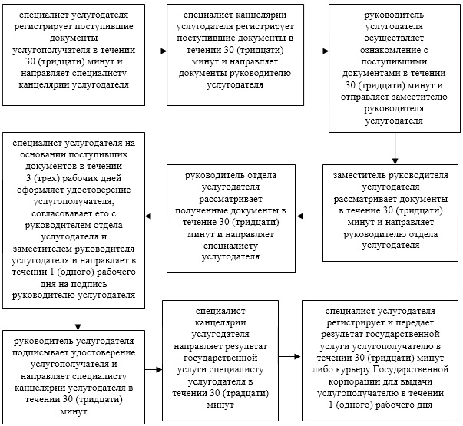

Приложение 2 к регламенту государственной услуги "Присвоение статус оралмана"
Справочник
бизнес-процессов оказания государственной услуги
"Присвоение статус оралмана"
Сноска. Приложение 2 – в редакции постановления акимата Атырауской области от 18.07.2016 № 156 (вводится в действие по истечении десяти календарных дней после дня его первого официального опубликования).
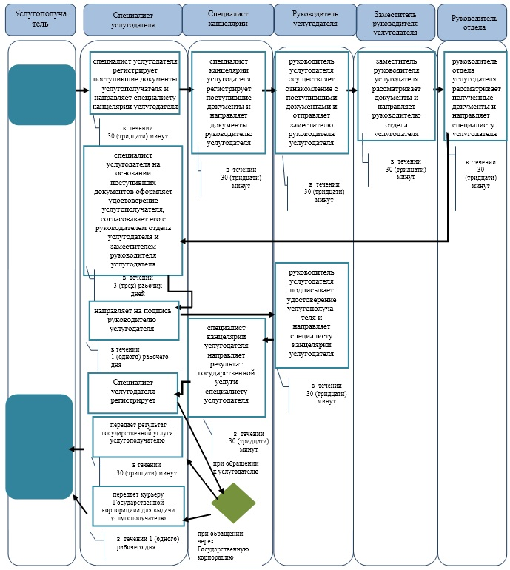

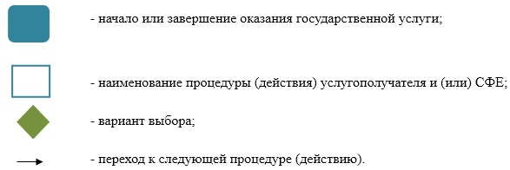
Приложение 3 к регламенту государственной услуги "Присвоение статус оралмана"
Диаграмма функционального взаимодействия при оказании государственной услуги через Государственную корпорацию
Сноска. Приложение 3 – в редакции постановления акимата Атырауской области от 18.07.2016 № 156 (вводится в действие по истечении десяти календарных дней после дня его первого официального опубликования).

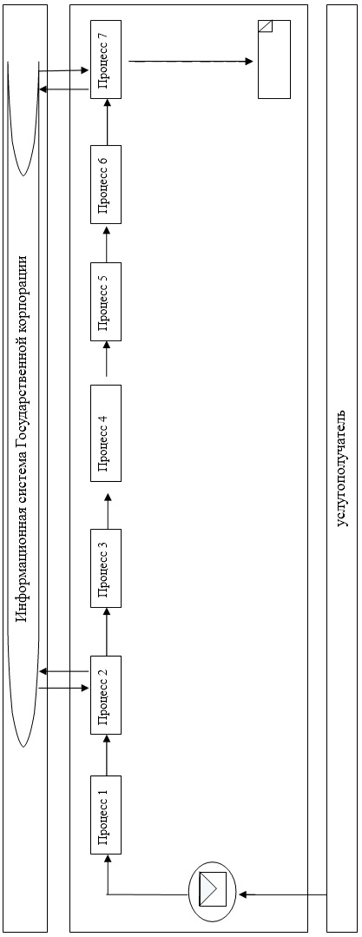

Таблица. Условные обозначения:
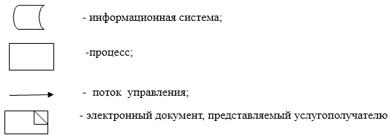

Приложение – 2 к постановлению акимата Атырауской области от "25" сентября 2015 года № 293
Утвержден постановлением акимата Атырауской области от "25" сентября 2015 года № 293
Регламент государственной услуги
"Выдача направлений лицам на участие в активных формах содействия занятости"
1. Общие положения
1. Государственная услуга "Выдача направлений лицам на участие в активных формах содействия занятости" (далее – государственная услуга) оказывается отделами занятости и социальных программ города Атырау и районов Атырауской области (далее - услугодатель).
Прием заявления и выдача результата оказания государственной услуги осуществляются через:
1) услугодателя;
2) веб-портал "электронного правительства": www.egov.kz (далее -портал).
2. Форма оказания государственной услуги: электронная (частично автоматизированная) и (или) бумажная.
3. Результат оказания государственной услуги: выдача направления лицам на участие в активных мерах содействия занятости, которая включает в себя:
1) направление для трудоустройства;
2) направление на общественные работы;
3) направление лицам на профессиональную подготовку, переподготовку и повышение квалификации;
4) направление для трудоустройства на социальные рабочие места;
5) направление на молодежную практику;
6) оказание бесплатных услуг лицам в профессиональной ориентации.
Форма предоставления результата государственной услуги: электронная и (или) бумажная.
2. Описание порядка действий структурных подразделений (работников) услугодателя в процессе оказания государственной услуги
4. Основанием для начала процедуры (действия) по оказанию государственной услуги является удостоверяющий личность услугополучателя (удостоверение личности или паспорт гражданина Республики Казахстан, видна жительство иностранца в Республике Казахстан, удостоверение лица без гражданства), для оралманов –удостоверение оралмана (требуется для идентификации личности) заявление в форме электронного документа, удостоверенного электронной цифровой подписью (далее – ЭЦП) услугополучателя.
5. Содержание каждой процедуры (действия), входящей в состав процесса оказания государственной услуги, длительность его выполнения:
1) специалист канцелярии услугодателя с момента подачи услугополучателем необходимых документов, указанных в пункте 9 Стандарта государственной услуги "Выдача направлений лицам на участие в активных формах содействия занятости", утвержденного приказом Министра здравоохранения и социального развития Республики Казахстан от 28 апреля 2015 года № 279 "Об утверждении стандартов государственных услуг в социльно-трудовой сфере" (зарегистрировано в реестре государственной регистрации нормативных правовых актов № 11342) (далее - Стандарт), в течении 5(пяти) минут осуществляет прием, их регистрацию и направляет документы на резолюцию руководству услугодателя;
2) руководство услугодателя в течении 5 (пяти) минут ознакамливается с входящими документами, определяет ответственного исполнителя услугодателя и направляет документы для оказания государственной услуги ответственному исполнителю услугодателя;
3) ответственный исполнитель услугодателя в течении 10 (десяти) минут рассматривает поступившие документы, оформляет направление и передает руководству услугодателя для подписания направления;
4) руководство услугодателя в течении 5 (пяти) минут подписывает направление и направляет подписанное направление специалисту канцелярии услугодателя;
5) специалист канцелярии услугодателя в течении 5 (пяти) минут регистрирует направление и выдает результат государственной услуги услугополучателю.
Сноска. Пункт 5 с изменением, внесенным постановлением акимата Атырауской области от 18.07.2016 № 156 (вводится в действие по истечении десяти календарных дней после дня его первого официального опубликования).
3. Описание порядка взаимодействия структурных подразделений (работников) услугодателя в процессе оказания государственной услуги
6. Перечень структурных подразделений (работников) услугодателя, которые участвуют в процессе оказания государственной услуги:
1) специалист канцелярии услугодателя;
2) руководство услугодателя;
3) ответственный исполнитель услугодателя.
7. Описание последовательности процедур (действий) между структурными подразделениями (работниками) с указанием длительности каждой процедуры (действия) приведено в приложении 1, справочник бизнес-процессов оказания государственной услуги "Выдача направлений лицам на участие в активных формах содействия занятости" в приложении 2 к настоящему Регламенту.
4. Описание порядка взаимодействия с Государственной корпорацией и (или) иными услугодателями, а также порядка использования информационных систем в процессе оказания государственной услуги
Сноска. Заголовок раздела 4 – в редакции постановления акимата Атырауской области от 18.07.2016 № 156 (вводится в действие по истечении десяти календарных дней после дня его первого официального опубликования).
8. Описание порядка обращения и последовательности процедур (действий) услугодателя и услугополучателя при оказании государственной услуги через портал (диаграмма функционального взаимодействия при оказании государственной услуги через портал приведена в приложении 3 к настоящему Регламенту):
1) услугополучатель осуществляет регистрацию на портале с помощью индивидуального идентификационного номера (далее – ИИН), а также пароля (осуществляется для незарегистрированных услугополучателей на портале);
2) процесс 1 – процесс ввода услугополучателем ИИН и пароля (процесс авторизации) на портале для получения услуги;
3) условие 1 – проверка на портале подлинности данных о зарегистрированном услугополучателе через ИИН и пароль;
4) процесс 2 – формирование порталом сообщения об отказе в авторизации в связи с имеющимися нарушениями в данных услугополучателя;
5) процесс 3 – выбор услугополучателем услуги, указанной в настоящем Регламенте, вывод на экран формы запроса для оказания услуги и заполнение услугополучателем формы (ввод данных) с учетом ее структуры и форматных требований, прикрепление к форме запроса необходимых копий документов в электронном виде, указанных в пункте 9 Стандарта, а также выбор услугополучателем регистрационного свидетельства ЭЦП для удостоверения (подписания) запроса;
6) условие 2 – проверка на портале срока действия регистрационного свидетельства ЭЦП и отсутствия в списке отозванных (аннулированных) регистрационных свидетельств, а также соответствия идентификационных данных (между ИИН указанным в запросе и ИИН указанным в регистрационном свидетельстве ЭЦП);
7) процесс 4 – формирование сообщения об отказе в запрашиваемой услуге в связи с не подтверждением подлинности ЭЦП услугополучателя;
8) процесс 5 – направление электронного документа (запроса услугополучателя) удостоверенного (подписанного) ЭЦП услугополучателя через шлюз электронного правительства (далее-ШЭП) в информационную систему "Рынок труда" (далее – ИС "Рынок труда") для обработки запроса услугодателем;
9) условие 3 – проверка услугодателем соответствия приложенных услугополучателем документов, указанных в пункте 9 Стандарта, основаниям для оказания услуги;
10) процесс 6 - формирование сообщения об отказе в запрашиваемой услуге в связи с имеющимися нарушениями в документах услугополучателя;
11) процесс 7 – получение услугополучателем результата услуги (направление на участие в активных мерах содействия занятости в форме электронного документа), сформированной порталом. Результат оказания государственной услуги направляется услугополучателю в "личный кабинет" в форме электронного документа, удостоверенного ЭЦП уполномоченного лица услугодателя.
Приложение 1 к регламенту государственной услуги "Выдача направлений лицам на участия в активных формах содействия занятости"
Описание последовательности процедур (действий), между структурными подразделениями (работниками) с указанием длительности каждой процедуры (действия)
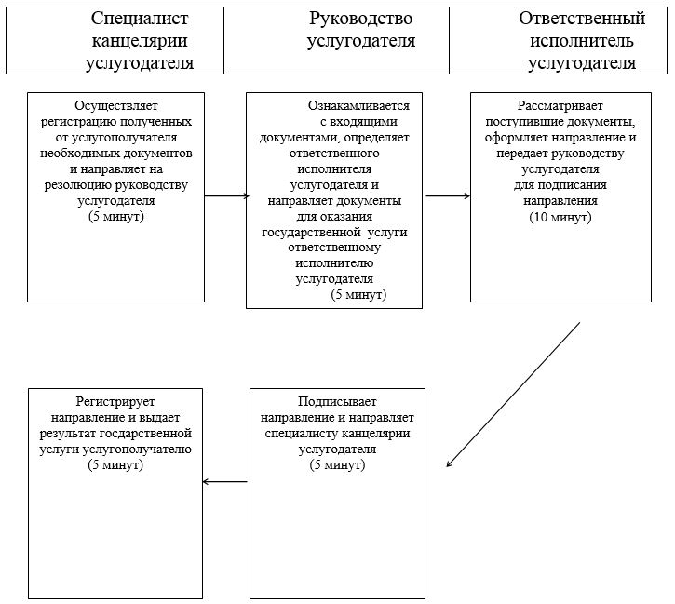

Приложение 2 к регламенту государственной услуги "Выдача направлений лицам на участия в активных формах содействия занятости"
Справочник
бизнес-процессов оказания государственной услуги "Выдача направлений лицам на участия в активных формах содействия занятости"
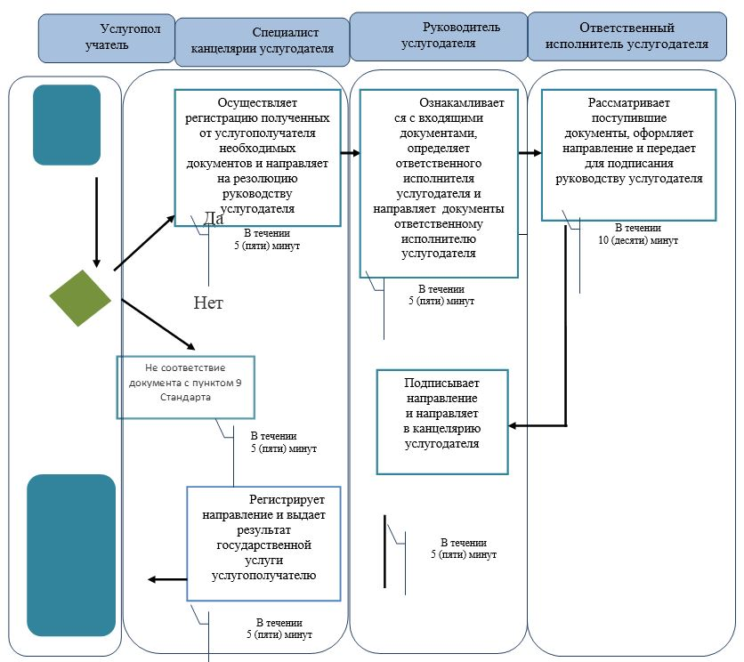

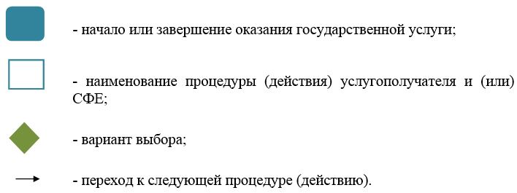

Приложение 3 к регламенту государственной услуги "Выдача направлений лицам на участие в активных формах содействия занятости"
Диаграмма функционального взаимодействия информационных систем, задействованных в оказании государственной услуги через портал
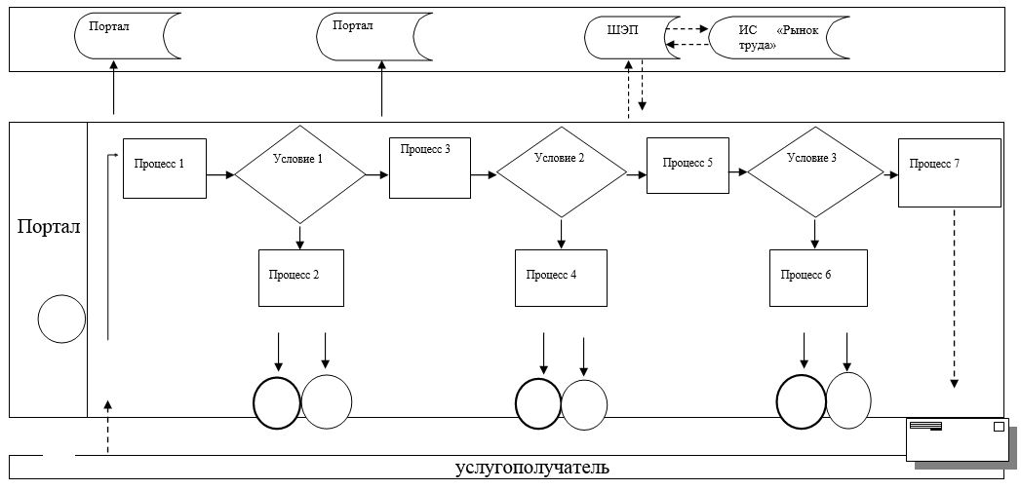

Таблица. Условные обозначения
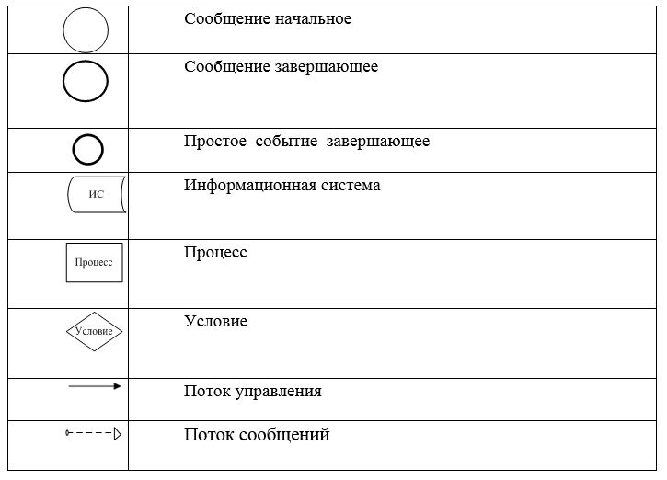

Приложение – 3 к постановлению акимата Атырауской области от "25" сентября 2015 года № 293
Утвержден постановлением акимата Атырауской области от "25" сентября 2015 года № 293
Регламент государственной услуги "Регистрация и постановка на учет безработных граждан"
Сноска. По всему тексту регламента слова "ЦОН" заменены словами "Государственной корпорации", "Государственную корпорацию" постановлением акимата Атырауской области от 18.07.2016 № 156 (вводится в действие по истечении десяти календарных дней после дня его первого официального опубликования).
1. Общие положения
1. Государственная услуга "Регистрация и постановка на учет безработных граждан" (далее – государственная услуга) оказывается отделами занятости и социальных программ города Атырау и районов области (далее - услугодатель).
Прием заявления и выдача результата оказания государственной услуги осуществляются через:
1) некоммерческое акционерное общество "Государственная корпорация "Правительство для граждан" (далее - Государственная корпорация);
2) услугодателя;
3) веб-портал "электронного правительства": www.egov.kz (далее – портал).
Сноска. Пункт 1 с изменением, внесенным постановлением акимата Атырауской области от 18.07.2016 № 156 (вводится в действие по истечении десяти календарных дней после дня его первого официального опубликования).
2. Форма оказания государственной услуги: электронная (частично автоматизированная) и (или) бумажная.
3. 3. Результат оказания государственной услуги: уведомление о регистрации и постановке на учет в качестве безработного в бумажном или электронном виде.
2. Описание порядка действий структурных подразделений (работников) услугодателя в процессе оказания государственной услуги
4. Основанием для начала процедуры (действия) по оказанию государственной услуги является заявление на регистрацию и постановку на учет безработного гражданина установленного образца по форме согласно приложению к Стандарту государственной услуги "Регистрация и постановка на учет безработных граждан", утвержденного приказом Министра Здравоохранения и социального развития Республики Казахстан от 28 апреля 2015 года № 279 "Об утверждении стандартов государственных услуг в социально-трудовой сфере" (зарегистрировано в реестре государственной регистрации нормативных правовых актов № 11342) (далее - Стандарт), либо заявление в форме электронного документа, удостоверенного ЭЦП услугополучателя.
Сноска. Пункт 4 с изменением, внесенным постановлением акимата Атырауской области от 18.07.2016 № 156 (вводится в действие по истечении десяти календарных дней после дня его первого официального опубликования).
5. Содержание каждой процедуры (действия), входящей в состав процесса оказания государственной услуги, длительность его выполнения:
1) специалист канцелярии услугодателя с момента поступления документов услугополучателя, указанных в пункте 9 Стандарта осуществляет прием, их регистрацию и направляет документы на резолюцию руководству услугодателя в течении 10 (десяти) минут;
2) руководство услугодателя в течении 5 (пяти) минут ознакамливается с входящими документами, определяет ответственного исполнителя услугодателя и направляет документы для оказания государственной услуги ответственному исполнителю услугодателя;
3) ответственный исполнитель услугодателя рассматривает поступившие документы в течении 5 (пяти) рабочих дней, оформляет уведомление и передает для подписания руководству услугодателя;
4) руководство услугодателя в течении 5 (пяти) минут подписывает уведомление и направляет специалисту канцелярии услугодателя;
5) специалист канцелярии услугодателя в течении 3 (трех) минут регистрирует уведомление и выдает результат государственной услуги услугополучателю.
3. Описание порядка взаимодействия структурных подразделений (работников) услугодателя в процессе оказания государственной услуги
6. Перечень структурных подразделений (работников) услугодателя, которые участвуют в процессе оказания государственной услуги:
1) специалист канцелярии услугодателя;
2) руководство услугодателя;
3) ответственный исполнитель услугодателя.
7. Описание последовательности процедур (действий) между структурными подразделениями (работниками) с указанием длительности каждой процедуры (действия) приведено в приложении 1, справочник бизнес-процессов оказания государственной услуги "Регистрация и постановка на учет безработных граждан" в приложении 2 к настоящему Регламенту.
4. Описание порядка взаимодействия с Государственной корпорацией и (или) иными услугодателями, а также порядка использования информационных систем в процессе оказания государственной услуги
Сноска. Заголовок раздела 4 – в редакции постановления акимата Атырауской области от 18.07.2016 № 156 (вводится в действие по истечении десяти календарных дней после дня его первого официального опубликования).
8. Описание порядка обращений в Государственную корпорацию с указанием длительности каждой процедуры (действия) (диаграмма №1 функционального взаимодействия при оказании государственной услуги через Государственную корпорацию приведена в приложении 3 к настоящему Регламенту):
1) услугополучатель государственной услуги подает необходимые документы оператору Государственной корпорации согласно пункту 9 Стандарта, которое осуществляется в операционном зале посредством "безбарьерного" обслуживания путем электронной очереди (в течении 2-х минут);
2) процесс 1 – ввод оператором Государственной корпорации в Автоматизированное рабочее место Интегрированной информационной системы Государственной корпорации (далее – АРМ ИИС Государственной корпорации) логина и пароля (процесс авторизации) для оказания услуги (в течении 1 минуты);
3) процесс 2 – выбор оператором Государственной корпорации, вывод на экран формы запроса для оказания государственной услуги и ввод оператором Государственной корпорации данных услугополучателя (в течении 2-х минут);
4) процесс 3 – направление запроса через шлюз электронного правительства (далее – ШЭП) в национальный реестр индивидуальных идентификационных номеров (далее – НР ИИН) о данных услугополучателя (в течении 2-х минут);
5) условие 1 – проверка наличия данных услугополучателя в НР ИИН (в течении 1 минуты);
6) процесс 4 – формирование сообщения о невозможности получения данных в связи с отсутствием данных услугополучателя в НР ИИН (в течении 2-х минут);
7) процесс 5 - направление электронного документа (запроса услугополучателя) удостоверенного (подписанного) оператора Государственной корпорации в ШЭП (в течении 2-х минут);
8) процесс 6 – регистрация электронного документа в ШЭП (в течении 2-х минут);
9) условие 2 – проверка (обработка) услугодателем соответствия приложенных услугополучателем документов, указанных в пункте 9 Стандарта, которое является основанием для оказания услуги (в течении 4 (четырех) рабочих дней);
10) процесс 7 – формирование сообщения об отказе в запрашиваемой услуге в связи с имеющимися нарушениями в документах услугополучателя (в течении 2-х минут);
11) процесс 8 – получение услугополучателем через оператора Государственной корпорации результата услуги (уведомления о регистрации и постановке на учет в качестве безработного, либо мотивированный ответ об отказе в оказании государственной услуги), сформированной ШЭП (в течении 2-х минут).
9. Описание порядка обращения и последовательности процедур (действий) услугодателя и услугополучателя при оказании государственной услуги через портал (диаграмма № 2 функционального взаимодействия при оказании государственной услуги приведена в приложении 3 к настоящему Регламенту):
1) услугополучатель осуществляет регистрацию на портале с помощью индивидуального идентификационного номера (далее – ИИН), а также пароля (осуществляется для незарегистрированных услугополучателей на портале);
2) процесс 1 – процесс ввода услугополучателем ИИН и пароля (процесс авторизации) на портале для получения государственной услуги;
3) условие 1 – проверка на портале подлинности данных о зарегистрированном услугополучателе через ИИН и пароль;
4) процесс 2 – формирование порталом сообщения об отказе в авторизации в связи с имеющимися нарушениями в данных услугополучателя;
5) процесс 3 – выбор услугополучателем государственной услуги, вывод на экран формы запроса для оказания услуги и заполнение услугополучателем формы (ввод данных) с учетом ее структуры и форматных требований, прикрепление к форме запроса необходимых копий документов в электронном виде, указанных в пункте 9 Стандарта, а также выбор услугополучателем регистрационного свидетельства ЭЦП для удостоверения (подписания) запроса;
6) условие 2 – проверка на портале срока действия регистрационного свидетельства ЭЦП и отсутствия в списке отозванных (аннулированных) регистрационных свидетельств, а также соответствия идентификационных данных (между ИИН указанным в запросе и ИИН указанным в регистрационном свидетельстве ЭЦП);
7) процесс 4 – формирование сообщения об отказе в запрашиваемой услуге в связи с не подтверждением подлинности ЭЦП услугополучателя;
8) процесс 5 – направление электронного документа (запроса услугополучателя) удостоверенного (подписанного) ЭЦП услугополучателя в шлюз "электронного правительства" (далее-ШЭП) для обработки запроса услугодателем;
9) условие 3 – проверка услугодателем соответствия приложенных услугополучателем документов, указанных в пункте 9 Стандарта, которое является основанием для оказания услуги;
10) процесс 6 – формирование сообщения об отказе в запрашиваемой услуге в связи с имеющимися нарушениями в документах услугополучателя;
11) процесс 7 – получение услугополучателем результата государственной услуги (уведомление в форме электронного документа), сформированного порталом. Результат оказания государственной услуги направляется услугополучателю в "личный кабинет" в форме электронного документа, удостоверенного ЭЦП уполномоченного лица услугодателя.
Приложение -1 к регламенту государственной услуги "Регистрация и постановка на учет безработных граждан"
Описание последовательности процедур (действий) между структурными подразделениями (работниками) с указанием длительности каждой процедуры (действия)
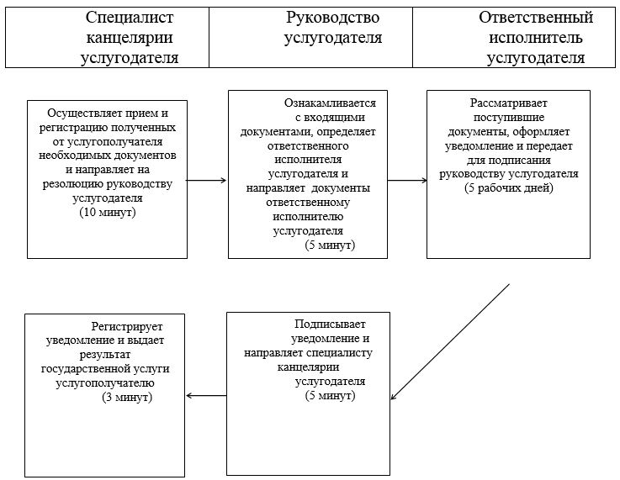

Приложение -2 к регламенту государственной услуги "Регистрация и постановка на учет безработных граждан"
Справочник
бизнес-процессов оказания государственной услуги "Регистрация и постановка на учет безработных граждан"
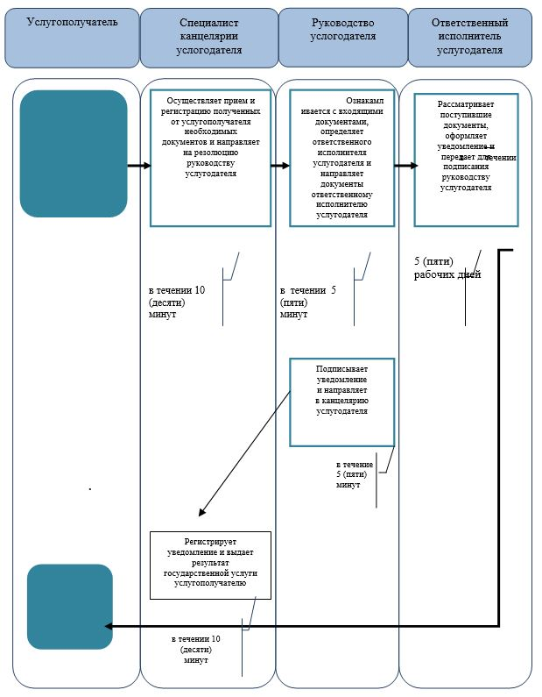

* СФЕ - структурно - функциональная единица: взаимодействие структурных подразделений (работников) услугодателя, Государственной корпорации, веб-портала "электронного правительства";
* СФЕ 1 - специалист канцелярии услугодателя;
* СФЕ 2 - руководство услугодателя;
* СФЕ 3 – ответственный исполнитель услугодателя;

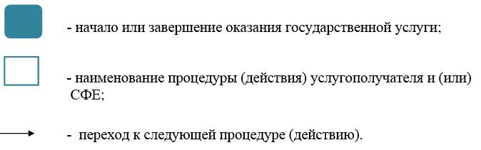

"
Приложение -3 к регламенту государственной услуги "Регистрация и постановка на учет безработных граждан"
Диаграмма № 1 функционального взаимодействия при оказании государственной услуги через Государственную корпорацию
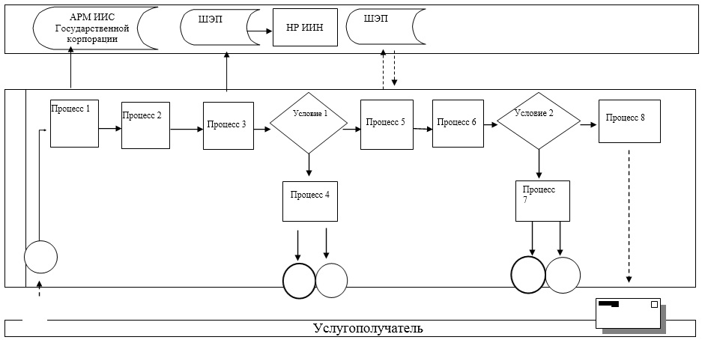

Диаграмма № 2 функционального взаимодействия при оказании государственной услуги через портал
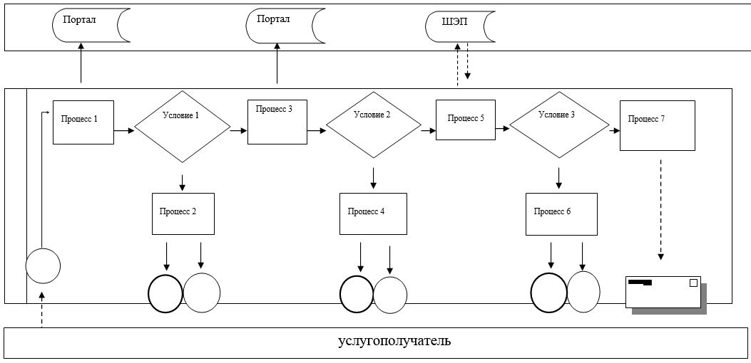

Таблица. Условные обозначения
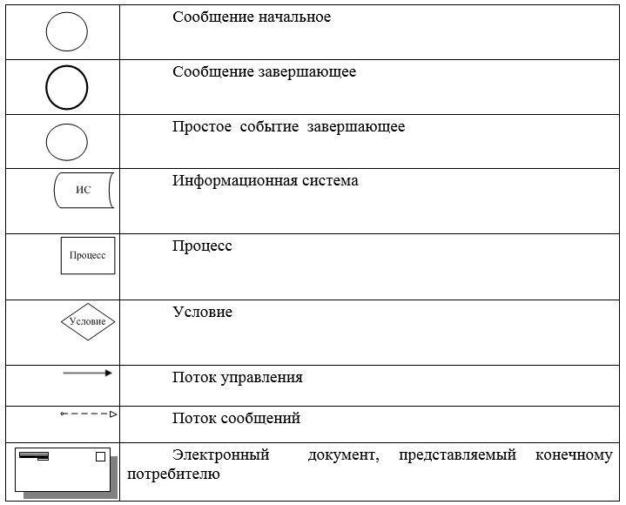

Приложение – 4 к постановлению акимата Атырауской области от "25" сентября 2015 года № 293
Утвержден постановлением акимата Атырауской области от "25" сентября 2015 года № 293
Регламент государственной услуги
"Выдача справок безработным гражданам"
Сноска. По всему тексту регламента слова "ЦОН", "ЦОНа" заменены словами "Государственной корпорации", "Государственную корпорацию" постановлением акимата Атырауской области от 18.07.2016 № 156 (вводится в действие по истечении десяти календарных дней после дня его первого официального опубликования).
1. Общие положения
1. Государственная услуга "Выдача справок безработным гражданам" (далее – государственная услуга) оказывается отделами занятости и социальных программ города Атырау и районов области (далее - услугодатель).
Прием заявления и выдача результата оказания государственной услуги осуществляются через:
1) некоммерческое акционерное общество "Государственная корпорация "Правительство для граждан" (далее - Государственная корпорация);
2) услугодателя;
3) веб - портал "электронного правительства": www.egov.kz (далее – портал).
Сноска. Пункт 1 с изменением, внесенным постановлением акимата Атырауской области от 18.07.2016 № 156 (вводится в действие по истечении десяти календарных дней после дня его первого официального опубликования).
2. Форма оказываемой государственной услуги: электронная (полностью автоматизированная) и (или) бумажная.
3. Результат оказания государственной услуги: справка о регистрации в качестве безработного (далее – справка) по форме согласно приложению 1 к Стандарту государственной услуги "Выдача справок безработным гражданам", утвержденного приказом Министра Здравоохранения и социального развития Республики Казахстан от 28 апреля 2015 года № 279 "Об утверждении стандартов государственных услуг в социально-трудовой сфере" (зарегистрировано в реестре государственной регистрации нормативных правовых актов № 11342) (далее - Стандарт).
Форма предоставления результата государственной услуги – электронная и (или) бумажная.
Сноска. Пункт 3 с изменением, внесенным постановлением акимата Атырауской области от 18.07.2016 № 156 (вводится в действие по истечении десяти календарных дней после дня его первого официального опубликования).
2. Описание порядка действий структурных подразделений (работников) услугодателя в процессе оказания государственной услуги
4. Основанием для начала процедуры (действия) по оказанию государственной услуги является заявление на выдачу справок о безработным гражданам по форме согласно приложению 2 к Стандарту, либо запрос в форме электронного документа, удостоверенного электронной цифровой подписью (далее – ЭЦП) услугополучателя.
5. Содержание каждой процедуры (действия), входящей в состав процесса оказания государственной услуги, длительность его выполнения:
1) ответственный исполнитель услугодателя осуществляет прием документов, указанных в пункте 9 Стандарта, их регистрацию, оформляет справку и передает для подписания руководству услугодателя в течении 6 (шести) минут;
2) руководство услугодателя ознакамливается с документами, подписывает справку и направляет специалисту канцелярии услугодателя в течении 2 (двух) минут;
3) специалист канцелярии услугодателя регистрирует справку и выдает результат государственной услуги услугополучателю в течении 2 (двух) минут.
3. Описание порядка взаимодействия структурных подразделений (работников) услугодателя в процессе оказания государственной услуги
6. Перечень структурных подразделений (работников) услугодателя, которые участвуют в процессе оказания государственной услуги:
1) ответственный исполнитель услугодателя;
2) руководство услугодателя;
3) специалист канцелярии услугодателя.
7. Описание последовательности процедур (действий) между структурными подразделениями (работниками) с указанием длительности каждой процедуры (действия) приведено в приложении 1, справочник бизнес -процессов оказания государственной услуги "Выдача справок безработным гражданам" в приложении 2 к настоящему Регламенту.
4. Описание порядка взаимодействия с Государственной корпорацией и (или) иными услугодателями, а также порядка использования информационных систем в процессе оказания государственной услуги
Сноска. Заголовок раздела 4 – в редакции постановления акимата Атырауской области от 18.07.2016 № 156 (вводится в действие по истечении десяти календарных дней после дня его первого официального опубликования).
8. Пошаговые действия и решения по оказанию государственной услуги (диаграмма № 1 функционального взаимодействия при оказании государственной услуги через Государственную корпорацию приведена в приложении 3 к настоящему Регламенту) через Государственную корпорацию:
1) процесс 1 - работник Государственной корпорации принимает от услугополучателя необходимые документы, указанные в пункте 9 Стандарта в течении 3 (трех) минут;
2) процесс 2 - работник Государственной корпорации сверяет подлинность оригиналов документов со сведениями, представленными из государственных информационных систем государственных органов, после чего возвращает оригиналы услугополучателю в течении 2 (двух) минут;
3) процесс 3 – работник Государственной корпорации регистрирует заявление и в течение 10 (десяти) минут выдает результат государственной услуги.
9. Пошаговые действия и решения по оказанию государственной услуги (диаграмма № 2 функционального взаимодействия при оказании государственной услуги через портал приведена в приложении 3 к настоящему Регламенту) через портал:
1) услугополучатель осуществляет регистрацию на портале с помощью индивидуального идентификационного номера (далее – ИИН), а также пароля (осуществляется для незарегистрированных услугополучателей на портале);
2) процесс 1 – процесс ввода услугополучателем ИИН и пароля (процесс авторизации) на портале для получения государственной услуги;
3) условие 1 – проверка на портале подлинности данных о зарегистрированном услугополучателе через ИИН и пароль;
4) процесс 2 – формирование порталом сообщения об отказе в авторизации в связи с имеющимися нарушениями в данных услугополучателя;
5) процесс 3 – выбор услугополучателем государственной услуги, вывод на экран формы запроса для оказания услуги и заполнение услугополучателем формы (ввод данных) с учетом ее структуры и форматных требований, прикрепление к форме запроса необходимых копий документов в электронном виде, указанных в пункте 9 Стандарта, а также выбор услугополучателем регистрационного свидетельства ЭЦП для удостоверения (подписания) запроса;
6) условие 2 – проверка на портале срока действия регистрационного свидетельства ЭЦП и отсутствия в списке отозванных (аннулированных) регистрационных свидетельств, а также соответствия идентификационных данных (между ИИН указанным в запросе и ИИН указанным в регистрационном свидетельстве ЭЦП);
7) процесс 4 – формирование сообщения об отказе в запрашиваемой услуге в связи с не подтверждением подлинности ЭЦП услугополучателя;
8) процесс 5 – направление электронного документа (запроса услугополучателя) удостоверенного (подписанного) ЭЦП услугополучателя в шлюз "электронного правительства" (далее – ШЭП) для обработки запроса;
9) процесс 6 – обработка запроса в ШЭП;
10) процесс 7 – получение услугополучателем результата государственной услуги (уведомление в форме электронного документа), сформированного порталом.
Приложение 1 к регламенту государственной услуги "Выдача справок безработным гражданам"
Описание последовательности процедур (действий) по оказанию государственной услуги
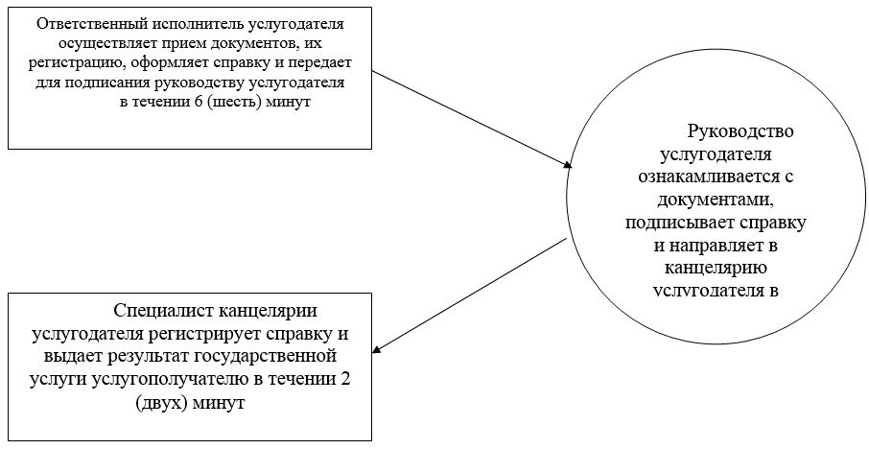

Приложение 2 к регламенту государственной услуги "Выдача справок безработным гражданам"
Справочник
бизнес-процессов оказания государственной услуги "Выдача справок безработным гражданам"
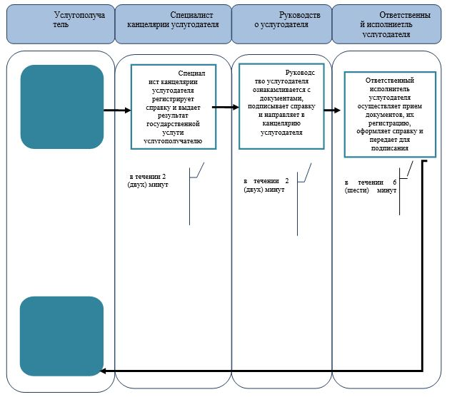

* СФЕ - структурно - функциональная единица: взаимодействие структурных подразделений (работников) услугодателя, Государственной корпорации, веб-портала "электронного правительства";

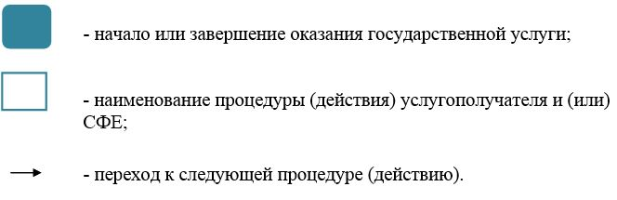

Приложение 3 к регламенту государственной услуги "Выдача справок безработным гражданам"
Диаграмма № 1 функционального взаимодействия при оказании государственной услуги через Государственную корпорацию
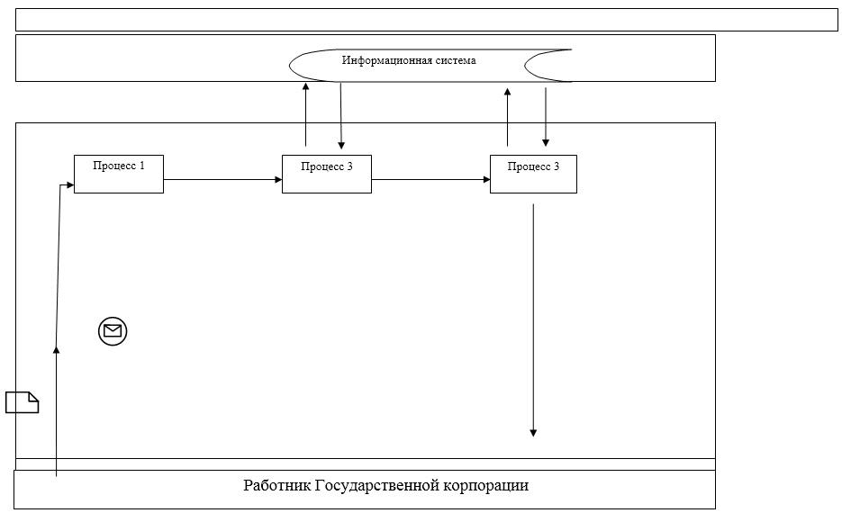

Диаграмма № 2 функционального взаимодействия при оказании государственной услуги через портал
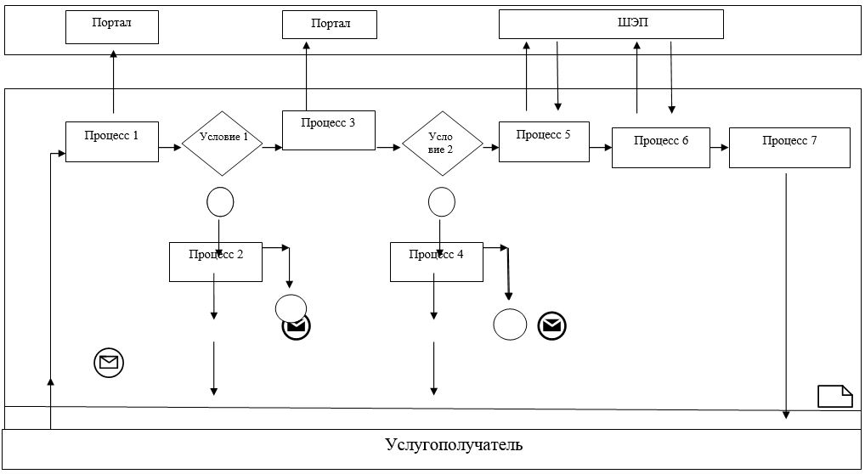

Таблица. Условные обозначения
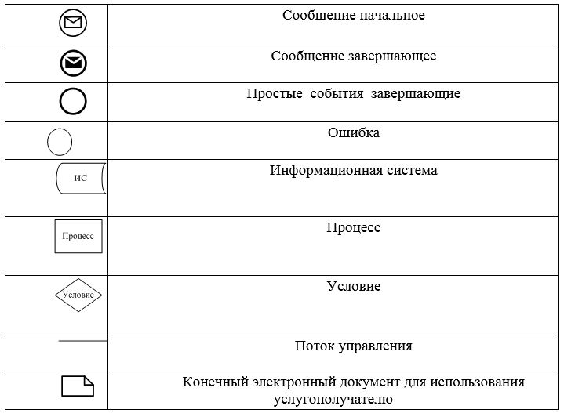

Приложение 5 к постановлению акимата Атырауской области от "25" сентября 2015 года № 293
Утвержден постановлением акимата Атырауской области от "25" сентября 2015 года № 293
Регламент государственной услуги
"Назначение государственного пособия на детей до восемнадцати лет"
Сноска. По всему тексту регламента слова "ЦОН", "ЦОНа" заменены словами "Государственной корпорации", "Государственную корпорацию" постановлением акимата Атырауской области от 18.07.2016 № 156 (вводится в действие по истечении десяти календарных дней после дня его первого официального опубликования).
1. Общие положения
1. Государственная услуга "Назначение государственного пособия на детей до восемнадцати лет" (далее - государственная услуга) оказывается отделами занятости и социальных программ города Атырау и районов Атырауской области (далее - услугодатель).
Прием заявления и выдача результата оказания государственной услуги осуществляются через:
1) некоммерческое акционерное общество "Государственная корпорация "Правительство для граждан" (далее - Государственная корпорация);
2) услугодателя;
3) акима поселка, села, сельского округа (далее – аким сельского округа).
Сноска. Пункт 1 с изменением, внесенным постановлением акимата Атырауской области от 18.07.2016 № 156 (вводится в действие по истечении десяти календарных дней после дня его первого официального опубликования).
2. Форма оказания государственной услуги: бумажная.
3. Результат оказания государственной услуги: уведомление о назначении или об отказе в назначении государственного пособия на детей до восемнадцати лет.
Форма предоставления результата оказания государственной услуги: бумажная.
2. Описание порядка действий структурных подразделений (работников) услугодателя в процессе оказания государственной услуги
4. Основанием для начала процедуры (действия) по оказанию государственной услуги является заявление для назначения пособия на детей до восемнадцати лет по форме согласно приложению 1 к Стандарту государственной услуги "Назначение государственного пособия на детей до восемнадцати лет", утвержденного приказом Министра здравоохранения и социального развития Республики Казахстан от 2015 года № 279 "Об утверждении стандартов государственных услуг в социально-трудовой сфере" (зарегистрировано в реестре государственной регистрации нормативных правовых актов № 11342) (далее – Стандарт).
Сноска. Пункт 4 с изменением, внесенным постановлением акимата Атырауской области от 18.07.2016 № 156 (вводится в действие по истечении десяти календарных дней после дня его первого официального опубликования).
5. Содержание каждой процедуры (действия), входящей в состав процесса оказания государственной услуги, длительность его выполнения:
1) специалист канцелярии услугодателя с момента подачи услугополучателем необходимых документов, указанных в пункте 9 Стандарта, в течении 15 (пятнадцати) минут осуществляет прием и их регистрацию и направляет документы на резолюцию руководству услугодателя.
В случае предоставления не полного пакета документов, указанных в пункте 9 Стандарта, документы не принимаются;
2) руководство услугодателя в течении 15 (пятнадцати) минут ознакамливается с входящими документами, определяет ответственного исполнителя услугодателя и направляет документы для оказания государственной услуги ответственному исполнителю услугодателя;
3) ответственный исполнитель услугодателя рассматривает поступившие документы в течении 6 (шести) рабочих дней, в случае поступления документов через акима сельского округа в течении 20 (двадцати) рабочих дней, оформляет уведомление или мотивированный ответ об отказе в течении 15 (пятнадцати) минут и передает для подписания руководству услугодателя;
4) руководство услугодателя в течении 15 (пятнадцати) минут подписывает результат оказания государственной услуги и направляет специалисту канцелярии услугодателя;
5) специалист канцелярии услугодателя регистрирует результат оказания государственной услуги и выдает услугополучателю в течении 15 (пятнадцати) минут или передает через курьера в Государственную корпорацию либо акиму сельского округа в течении 1 (одного) рабочего дня.
3. Описание порядка взаимодействия структурных подразделений (работников) услугодателя в процессе оказания государственной услуги
6. Перечень структурных подразделений (работников) услугодателя, которые участвуют в процессе оказания государственной услуги:
1) специалист канцелярии услугодателя;
2) руководство услугодателя;
3) ответственный исполнитель услугодателя.
7. Описание последовательности процедур (действий) между структурными подразделениями (работниками) с указанием длительности каждый процедуры (действия) приведены в приложении 1, справочник бизнес-процессов оказания государственной услуги "Назначение государственного пособия на детей до восемнадцати лет" в приложении 2 к настоящему Регламенту.
4. Описание порядка взаимодействия с Государственной корпорацией и (или) иными услугодателями, а также порядка использования информационных систем в процессе оказания государственной услуги
Сноска. Заголовок раздела 4 – в редакции постановления акимата Атырауской области от 18.07.2016 № 156 (вводится в действие по истечении десяти календарных дней после дня его первого официального опубликования).
8. Описание порядка обращений в Государственную корпорацию с указанием длительности каждой процедуры (действия) (диаграмма функционального взаимодействия при оказании государственной услуги через Государственную корпорацию приведено в приложении 3 к настоящему Регламенту):
1) услугополучатель подает необходимые документы оператору Государственной корпорации в операционном зале посредством "безбарьерного" обслуживания путем электронной очереди. В случае предоставления услугополучателем неполного пакета документов согласно перечню, предусмотренному пунктом 9 настоящего стандарта государственной услуги, работником Государственной корпорации выдается расписка об отказе в приеме документов по форме согласно приложению 5 к настоящему Стандарту (в течении 5-ти минут);
2) процесс 1 – ввод оператором Государственной корпорации в Автоматизированное рабочее место Интегрированной информационной системы Государственной корпорации (далее – АРМ ИИС Государственной корпорации) логина и пароля (процесс авторизации) для оказания услуги (в течении 3-х минут);
3) процесс 2 – выбор оператором Государственной корпорации, вывод на экран формы запроса для оказания государственной услуги и ввод оператором Государственной корпорации данных услугополучателя, а также данных по доверенности представителя услугополучателя (в течении 4-х минут);
4) процесс 3 – направление запроса через шлюз "электронного правительства" (далее – ШЭП) в Национальный реестр индивидуальных идентификационных номеров (далее – НР ИИН) о данных услугополучателя, а также в Единую нотариальную информационную систему (далее - ЕНИС) – о данных доверенности представителя услугополучателя (в течении 3-х минут);
5) условие 1 – проверка наличия данных услугополучателя в НР ИИН, данных доверенности в ЕНИС (в течении 3-х минут);
6) процесс 4 – формирование сообщения о невозможности получения данных в связи с отсутствием данных услугополучателя в НР ИИН, данных доверенности в ЕНИС (в течении 3-х минут);
7) процесс 5 - направление электронного документа (запроса услугополучателя) удостоверенного (подписанного) электронной цифровой подписью (далее - ЭЦП) оператора Государственной корпорации через ШЭП в автоматизированном рабочем месте ШЭП (далее – АРМ ШЭП) (в течении 3-х минут);
8) процесс 6 – получение от услугодателя результата оказания государственной услуги (уведомление или мотивированный ответ об отказе) (в течении 3-х минут);
9) процесс 7 – выдача услугополучателю результата оказания государственной услуги (уведомление или мотивированный ответ об отказе) (в течении 3-х минут);
9. Содержание каждой процедуры (действия) и его результат, входящей в состав процесса оказания государственной услуги в случае обращения услугополучателя к акиму сельского округа:
1) специалист аппарата акима сельского округа с момента подачи услугополучателем необходимых документов в течении 15 (пятнадцати) минут осуществляет прием и их регистрацию и направляет документы на резолюцию акиму сельского округа;
В случае предоставления не полного пакета документов, указанных в пункте 9 Стандарта, документы не принимаются;
2) аким сельского округа в течении 15 (пятнадцати) минут ознакамливается с входящими документами и направляет документы специалисту аппарата акима сельского округа для передачи услугодателю;
3) специалист аппарата акима сельского округа направляет документы услугодателю для оказания государственной услуги в течении 1 (одного) рабочего дня;
4) специалист аппарата акима сельского округа после поступления от услугодателя результата оказания государственной услуги, выдает услугополучателю в течении 1 (одного) рабочего дня.
10. Описание последовательности процедур (действий) по оказанию государственной услуги при обращении услугополучателя к акиму сельского округа приведены в приложении № 4, в соответствии с приложением № 5 "Справочник бизнес-процессов государственной услуги "Назначение государственного пособия на детей до восемнадцати лет" к настоящему Регламенту.
Приложение 1 к регламенту государственной услуги"Назначение государственного пособия на детей до восемнадцати лет"
Описание последовательности процедур (действий) между структурными подразделениями (работниками) услугодателя с указанием длительности каждый процедуры (действия)
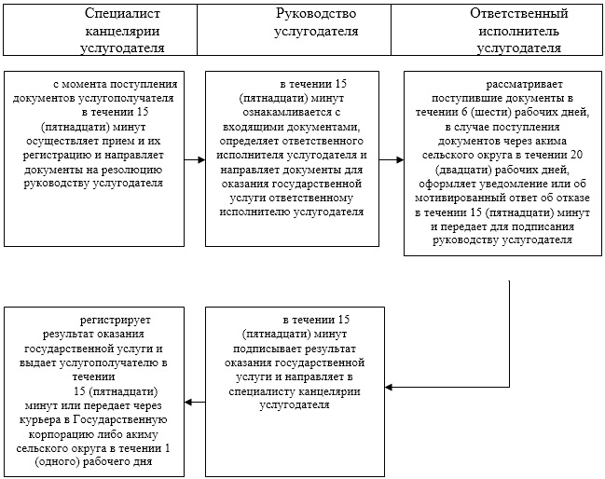

Приложение 2 к регламенту государственной услуги"Назначение государственного пособия на детей до восемнадцати лет"
Справочник бизнес-процессов государственной услуги "Назначение государственного пособия на детей до восемнадцати лет"
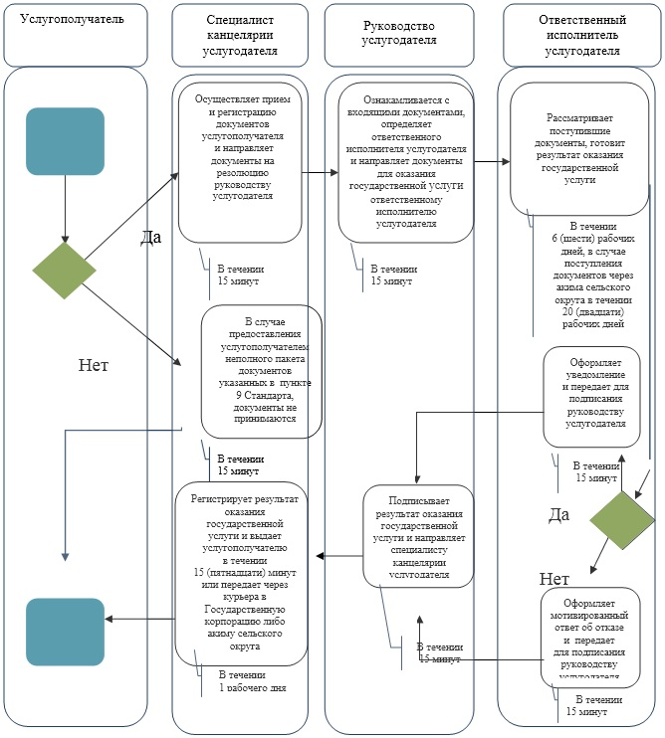

*СФЕ - структурно - функциональная единица: взаимодействие структурных подразделений (работников) услугодателя (Государственной корпорации);

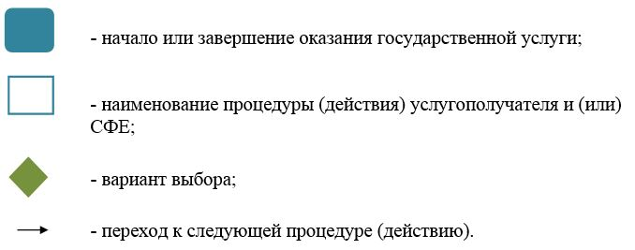

Приложение 3 к регламенту государственной услуги "Назначение государственного пособия на детей до восемнадцати лет"
Диаграмма функционального взаимодействия при оказании государственной услуги через Государственную корпорацию
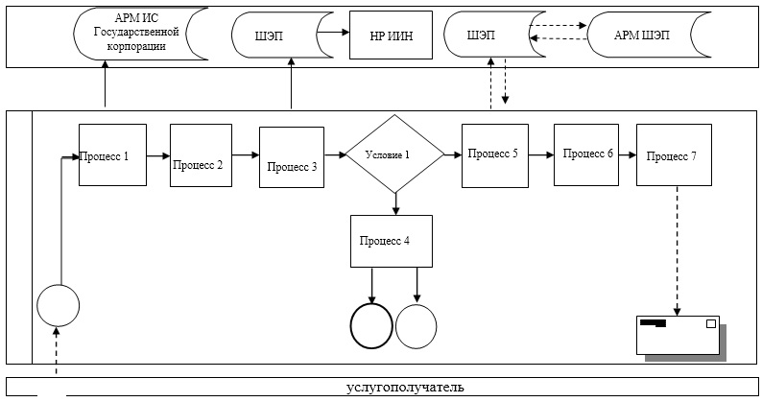

Таблица. Условные обозначения
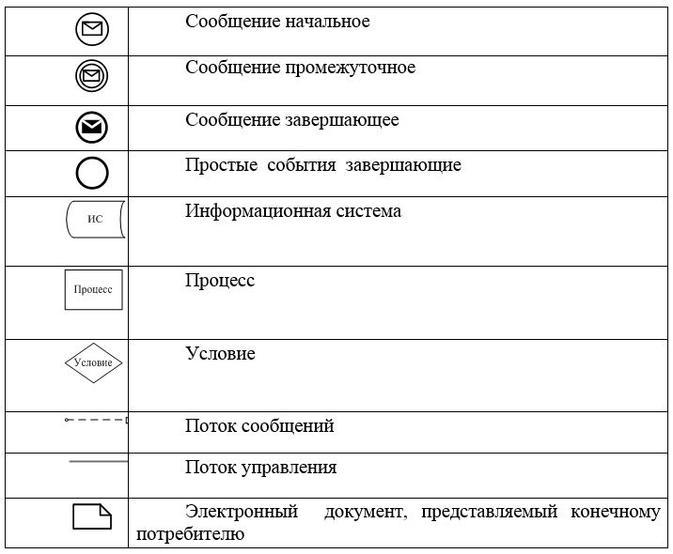

Приложение 4 к регламенту государственной услуги "Назначение государственного пособия на детей до восемнадцати лет"
Описание последовательности процедур (действий) по оказанию государственной услуги при обращении услугополучателя к акиму сельского округа
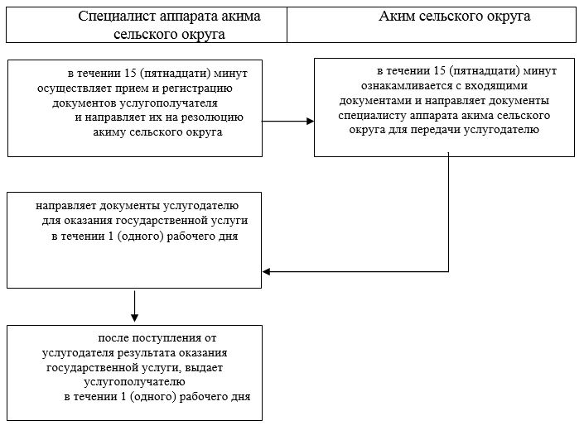

Приложение 5 к регламенту государственной услуги "Назначение государственного пособия на детей до восемнадцати лет"
Справочник бизнес-процессов государственной услуги
"Назначение государственного пособия на детей до восемнадцати лет"
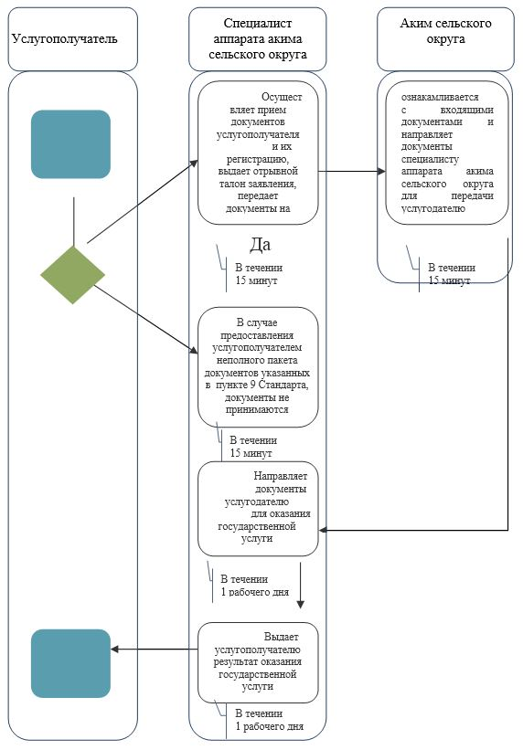

Приложение 6 к постановлению акимата Атырауской области от "25" сентября 2015 года № 293
Утвержден постановлением акимата Атырауской области от "25" сентября 2015 года № 293
Регламент государственной услуги
"Назначение государственной адресной социальной помощи"
Сноска. По всему тексту регламента слова "ЦОН" заменены словами "Государственной корпорации", "Государственную корпорацию" постановлением акимата Атырауской области от 18.07.2016 № 156 (вводится в действие по истечении десяти календарных дней после дня его первого официального опубликования).
1. Общие положения
1. Государственная услуга "Назначение государственной адресной социальной помощи" (далее – государственная услуга) оказывается отделами занятости и социальных программ города Атырау и районов Атырауской области (далее - услугодатель).
Прием заявления и выдача результата оказания государственной услуги осуществляются через:
1) некоммерческое акционерное общество "Государственная корпорация "Правительство для граждан" (далее - Государственная корпорация);
2) услугодателя;
3) акима поселка, села, сельского округа (далее – аким сельского округа) – в случае отсутствия услугодателя по месту жительства.
Сноска. Пункт 1 с изменением, внесенным постановлением акимата Атырауской области от 18.07.2016 № 156 (вводится в действие по истечении десяти календарных дней после дня его первого официального опубликования).
2. Форма оказываемой государственной услуги: бумажная.
3. Результат оказания государственной услуги: уведомление о назначении (отказе в назначении) государственной адресной социальной помощи.
Форма предоставления результата оказания государственной услуги: бумажная.
2. Описание порядка действий структурных подразделений (работников) услугодателя в процессе оказания государственной услуги
4. Основанием для начала процедуры (действия) по оказанию государственной услуги является заявление по форме согласно приложению 1 к Стандарту государственной услуги "Назначение государственной адресной социальной помощи", утвержденному приказом Министра здравоохранения и социального развития Республики Казахстан от 2015 года № 279 "Об утверждении стандартов государственных услуг в социально-трудовой сфере" (зарегистрировано в реестре государственной регистрации нормативных правовых актов № 11342) (далее – Стандарт).
Сноска. Пункт 4 с изменением, внесенным постановлением акимата Атырауской области от 18.07.2016 № 156 (вводится в действие по истечении десяти календарных дней после дня его первого официального опубликования).
5. Содержание каждой процедуры (действия), входящей в состав процесса оказания государственной услуги, длительность его выполнения:
1) специалист канцелярии услугодателя с момента поступления документов услугополучателя, указанных в пункте 9 Стандарта, в течении 15 (пятнадцати) минут осуществляет прием, их регистрацию и направляет документы на резолюцию руководству услугодателя.
В случае предоставления не полного пакета документов, указанных в пункте 9 Стандарта документы не принимаются;
2) руководство услугодателя в течении 15 (пятнадцати) минут ознакамливается с входящими документами, определяет ответственного исполнителя услугодателя и направляет документы для оказания государственной услуги ответственному исполнителю услугодателя;
3) ответственный исполнитель услугодателя рассматривает поступившие документы в течении 6 (шести) рабочих дней, в случае поступления документов через акима сельского округа 20 (двадцати) рабочих дней и оформляет уведомление или мотивированный ответ об отказе и передает для подписания руководству услугодателя;
4) руководство услугодателя в течении 15 (пятнадцати) минут подписывает результат государственной услуги и направляет в специалисту канцелярии услугодателя;
5) специалист канцелярии услугодателя регистрирует результат государственной услуги и выдает услугополучателю в течении 15 (пятнадцати) минут или передает через курьера в Государственную корпорацию либо акиму сельского округа в течение 1 (одного) рабочего дня.
3. Описание порядка взаимодействия структурных подразделений (работников) услугодателя в процессе оказания государственной услуги
6. Перечень структурных подразделений (работников) услугодателя, которые участвуют в процессе оказания государственной услуги:
1) специалист канцелярии услугодателя;
2) руководство услугодателя;
3) ответственный исполнитель услугодателя.
7. Описание последовательности процедур (действий) между структурными подразделениями (работниками) с указанием длительности каждой процедуры (действия) приведены в приложении 1, справочник бизнес-процессов оказания государственной услуги "Назначение государственной адресной социальной помощи" в приложении 2 к настоящему Регламенту.
4. Описание порядка взаимодействия с Государственной корпорацией и (или) иными услугодателями, а также порядка использования информационных систем в процессе оказания государственной услуги
Сноска. Заголовок раздела 4 – в редакции постановления акимата Атырауской области от 18.07.2016 № 156 (вводится в действие по истечении десяти календарных дней после дня его первого официального опубликования).
8. Описание порядка обращений в Государственную корпорацию с указанием длительности каждой процедуры (действия) (диаграмма функционального взаимодействия при оказании государственной услуги через Государственную корпорацию приведено в приложении 3 к настоящему Регламенту):
1) услугополучатель государственной услуги подает заявление и необходимые документы оператору Государственной корпорации в операционном зале посредством "безбарьерного" обслуживания путем электронной очереди (в течении 5-ти минут). В случае предоставления услугополучателем неполного пакета документов согласно перечню, предусмотренному пунктом 9 Стандарта, оператор Государственной корпорации выдает расписку об отказе в приеме документов по форме согласно приложению 5 к Стандарту;
2) процесс 1 – ввод оператором Государственной корпорации в Автоматизированное рабочее место Интегрированного информационной системы Государственной корпорации (далее – АРМ ИИС Государственной корпорации) логина и пароля (процесс авторизации) для оказания услуги (в течении 3-х минут);
3) процесс 2 – выбор оператором Государственной корпорации, вывод на экран формы запроса для оказания государственной услуги и ввод оператором Государственной корпорации данных услугополучателя, а также данных по доверенности его представителя (в течении 4-х минут);
4) процесс 3 – направление запроса через шлюз "электронного правительства" (далее – ШЭП) в Национальный реестр индивидуальных идентификационных номеров (далее – НР ИИН) о данных услугополучателя, а также в Единую нотариальную информационную систему (далее - ЕНИС) – о данных доверенности представителя услугополучателя (в течении 3-х минут);
5) условие 1 – проверка наличия данных услугополучателя в НР ИИН, данных доверенности в ЕНИС (в течении 3-х минут);
6) процесс 4 – формирование сообщения о невозможности получения данных в связи с отсутствием данных услугополучателя в НР ИИН, данных доверенности в ЕНИС (в течении 3-х минут);
7) процесс 5 – направление электронного документа (запроса услугополучателя) удостоверенного (подписанного) электронной цифровой подписью (далее - ЭЦП) оператора Государственной корпорации через ШЭП в автоматизированном рабочем месте ШЭП (далее – АРМ ШЭП) (в течении 3-х минут);
8) процесс 6 – получение от услугодателя результата оказания государственной услуги (в течении 3-х минут);
9) процесс 7 – выдача услугополучателю результата оказания государственной услуги (в течении 3-х минут).
9. Содержание каждой процедуры (действия) и его результат, входящей в состав процесса оказания государственной услуги в случае обращения услугополучателя к акиму сельского округа:
1) специалист аппарата акима сельского округа с момента подачи услугополучателем необходимых документов, в течении 15 (пятнадцати) минут осуществляет прием, их регистрацию и направляет документы на резолюцию акиму сельского округа. В случае предоставления не полного пакета документов, указанных в пункте 9 Стандарта документы не принимаются;
2) аким сельского округа в течении 15 (пятнадцати) минут ознакамливается с входящими документами и направляет документы специалисту аппарата акима сельского округа для передачи услугодателю;
3) специалист аппарата акима сельского округа направляет документы услугодателю для оказания государственной услуги в течении 1 (одного) рабочего дня;
4) специалист аппарата акима сельского округа после поступления от услугодателя результата государственной услуги, выдает услугополучателю в течении 1 (одного) рабочего дня.
Описание последовательности процедур (действий) по оказанию государственной услуги при обращении услугополучателя к услугодателю приведено в приложении № 4, в соответствии с приложением № 5 "Справочник бизнес-процессов государственной услуги "Назначение государственной адресной социальной помощи" к настоящему Регламенту.
Приложение 1 к регламенту государственной услуги "Назначение государственной адресной социальной помощи"
Описание последовательности процедур (действий) между структурными подразделениями (работниками) услугодателя с указанием длительности каждый процедуры (действия)
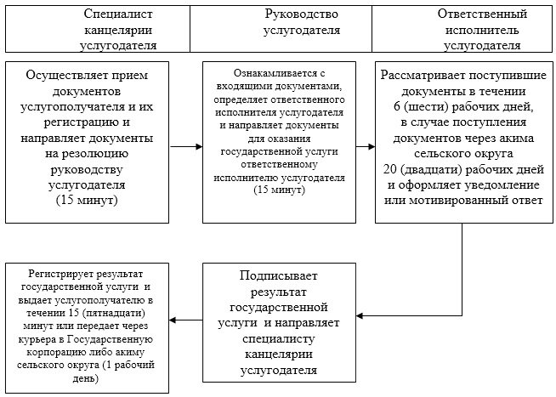

Приложение 2 к регламенту государственной услуги "Назначение государственной адресной социальной помощи"
Справочник бизнес-процессов государственной услуги "Назначение государственной адресной социальной помощи"
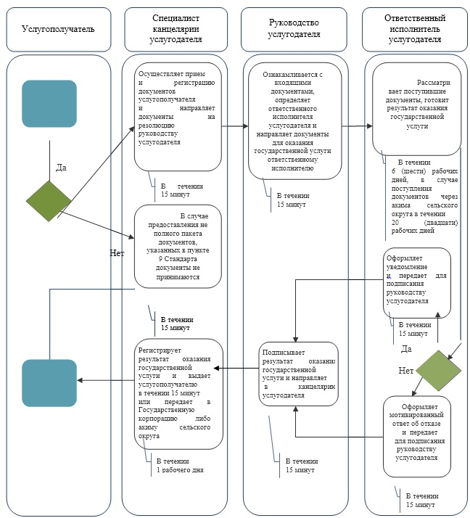

*СФЕ - структурно - функциональная единица: взаимодействие структурных подразделений (работников) услугодателя (Государственной корпорации);

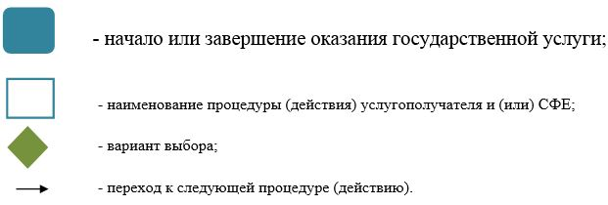

Приложение 3 к регламенту государственной услуги "Назначение государственной адресной социальной помощи"
Диаграмма функционального взаимодействия при оказании государственной услуги через Государственную корпорацию
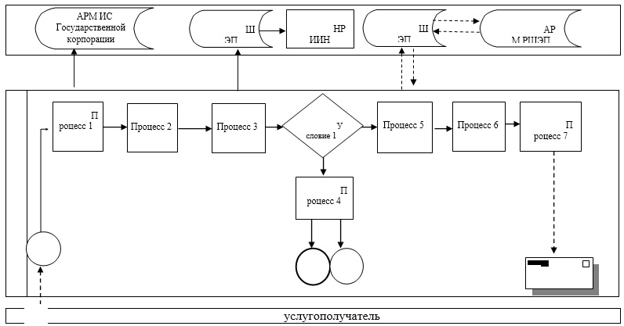

Таблица. Условные обозначения
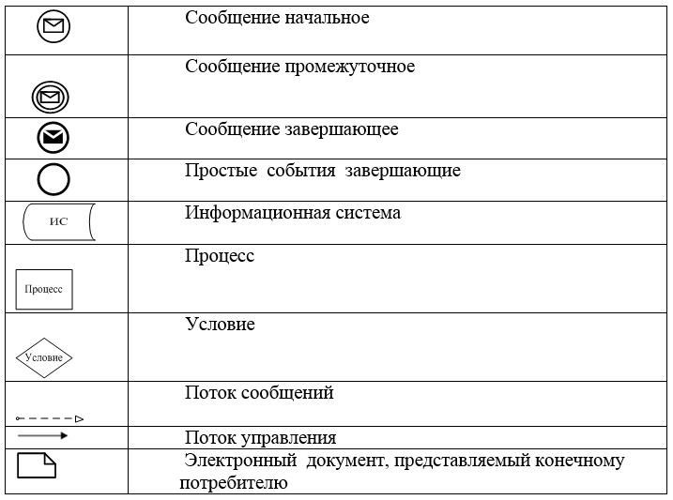

Приложение 4 к регламенту государственной услуги "Назначение государственной адресной социальной помощи"
Описание последовательности процедур (действий) по оказанию государственной услуги при обращении услугополучателя к акиму сельского округа
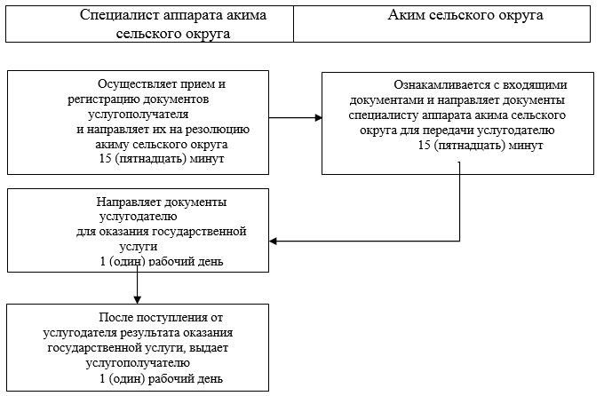

Приложение 5 к регламенту государственной услуги "Назначение государственной адресной социальной помощи"
Справочник бизнес-процессов государственной услуги "Назначение государственной адресной социальной помощи"
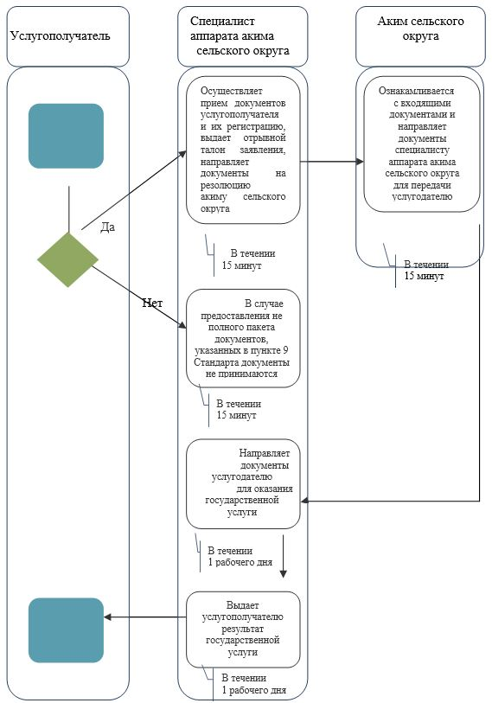

Приложение 7 к постановлению акимата Атырауской области от "25" сентября 2015 года № 293
Утвержден постановлением акимата Атырауской области от "25" сентября 2015 года № 293
Регламент государственной услуги "Возмещение затрат на обучение на дому детей инвалидов"
Сноска. По всему тексту регламента слова "ЦОН" заменены словами "Государственная корпорация", "Государственной корпорации", "Государственную корпорацию" постановлением акимата Атырауской области от 18.07.2016 № 156 (вводится в действие по истечении десяти календарных дней после дня его первого официального опубликования).
1. Общие положения
1. Государственная услуга "Возмещение затрат на обучение на дому детей инвалидов" (далее – государственная услуга) оказывается отделами занятости и социальных программ города Атырау и районов Атырауской области (далее - услугодатель).
Прием заявления и выдача результата оказания государственной услуги осуществляются через:
1) некоммерческое акционерное общество "Государственная корпорация "Правительство для граждан" (далее - Государственная корпорация);
2) услугодателя;
3) веб-портал "электронного правительства": www.egov.kz (далее – портал) при назначении возмещения затрат на обучение на дому детей инвалидов, а также получении информации о назначении возмещения затрат на обучение на дому детей инвалидов (далее – пособие).
Сноска. Пункт 1 с изменением, внесенным постановлением акимата Атырауской области от 18.07.2016 № 156 (вводится в действие по истечении десяти календарных дней после дня его первого официального опубликования).
2. Форма оказания государственной услуги - электронная (полностью автоматизированная) и (или) бумажная.
3. Результат оказания государственной услуги: уведомление о назначении пособия.
Форма предоставления результата оказания государственной услуги: электронная и (или) бумажная.
На портале уведомление о назначении пособия, а также информация о назначении пособия направляется в "личный кабинет" услугополучателя в форме электронного документа, удостоверенного электронной цифровой подписью (далее – ЭЦП) уполномоченного лица услугодателя.
2. Описание порядка действий структурных подразделений (работников) услугодателя в процессе оказания государственной услуги
4. Основанием для начала процедуры (действия) по оказанию государственной услуги является заявление по форме согласно приложения 1 к Стандарту государственной услуги "Возмещение затрат на обучение на дому детей инвалидов", утвержденного приказом Министра здравоохранения и социального развития Республики Казахстан от 28 апреля 2015 года № 279 "Об утверждении стандартов государственных услуг в социально-трудовой сфере" (зарегистрировано в реестре государственной регистрации нормативных правовых актов № 11342) (далее – Стандарт) либо запрос в форме электронного документа, удостоверенного ЭЦП услугополучателя.
Сноска. Пункт 4 с изменением, внесенным постановлением акимата Атырауской области от 18.07.2016 № 156 (вводится в действие по истечении десяти календарных дней после дня его первого официального опубликования).
5. Содержание каждой процедуры (действия), входящей в состав процесса оказания государственной услуги, длительность его выполнения:
1) специалист канцелярии услугодателя с момента подачи услугополучателем необходимых документов, указанных в пункте 9 Стандарта, в течение 20 (двадцати) минут осуществляет прием и их регистрацию и направляет документы на резолюцию руководству услугодателя.
В случае предоставления не полного пакета документов, указанных в пункте 9 Стандарта документы не принимаются;
2) руководство услугодателя в течении 10 (десяти) минут ознакамливается с входящими документами, определяет ответственного исполнителя услугодателя и направляет документы для оказания государственной услуги ответственному исполнителю услугодателя;
3) ответственный исполнитель услугодателя рассматривает поступившие документы в течении 9 (девяти) рабочих дней, готовит результат государственной услуги в течении 15 (пятнадцати) минут и передает для подписания руководству услугодателя;
4) руководство услугодателя в течении 10 (десяти) минут подписывает результат государственной услуги и направляет специалисту канцелярии услугодателя;
5) специалист канцелярии услугодателя регистрирует результат государственной услуги и выдает услугополучателю или передает через портал в течении 20 (двадцати) минут либо передает через курьера в Государственную корпорацию в течение 1 (одного) рабочего дня.
3. Описание порядка взаимодействия структурных подразделений (работников) услугодателя в процессе оказания государственной услуги
6. Перечень структурных подразделений (работников) услугодателя, которые участвуют в процессе оказания государственной услуги:
1) специалист канцелярии услугодателя;
2) руководство услугодателя;
3) ответственный исполнитель услугодателя;
7. Описание последовательности процедур (действий) между структурными подразделениями (работниками) услугодателя с указанием длительности каждой процедуры (действия) приведены в приложении 1, справочник бизнес-процессов оказания государственной услуги "Возмещение затрат на обучение на дому детей инвалидов" в приложении 2 к настоящему Регламенту.
4. Описание порядка взаимодействия с Государственной корпорацией и (или) иными услугодателями, а также порядка использования информационных систем в процессе оказания государственной услуги
Сноска. Заголовок раздела 4 – в редакции постановления акимата Атырауской области от 18.07.2016 № 156 (вводится в действие по истечении десяти календарных дней после дня его первого официального опубликования).
8. Описание порядка обращения в Государственную корпорацию с указанием длительности каждой процедуры (действия) (диаграмма № 1 функционального взаимодействия при оказании государственной услуги через Государственную корпорацию приведена в приложении 3 к настоящему Регламенту):
1) услугополучатель подает заявление согласно приложению 1 к Стандарту и необходимые документы в операционном зале посредством "безбарьерного" обслуживания путем электронной очереди оператору Государственной корпорации в течении 2 (двух) минут.
В случае предоставления услугополучателем неполного пакета документов согласно перечню, предусмотренному пунктом 9 Стандарта, оператором Государственной корпорации выдается расписка об отказе в приеме документов по форме согласно приложению 3 к Стандарту;
2) процесс 1 – ввод оператора Государственной корпорации в Автоматизированное рабочее место Интегрированной информационной системы Государственной корпорации (далее – АРМ ИИС Государственной корпорации) логина и пароля (процесс авторизации) для оказания услуги в течении (одной) минуты;
3) процесс 2 – выбор оператором Государственной корпорации, вывод на экран формы запроса для оказания государственной услуги и ввод оператором Государственной корпорации данных услугополучателя, а также данных по доверенности представителя услугополучателя в течении 2 (двух) минут;
4) процесс 3 – направление запроса через шлюз электронного правительства (далее – ШЭП) в Национальный реестр индивидуальных идентификационных номеров (далее – НР ИИН) о данных услугополучателя, а также в Единую нотариальную информационную систему (далее - ЕНИС) – о данных доверенности представителя услугополучателя в течении 2 (двух) минут;
5) условие 1 – проверка наличия данных услугополучателя в НР ИИН, данных доверенности в ЕНИС в течении 1 (одной) минуты;
6) процесс 4 – формирование сообщения о невозможности получения данных в связи с отсутствием данных услугополучателя в НР ИИН, данных доверенности в ЕНИС в течении 2 (двух) минут;
7) процесс 5 – направление электронного документа (запроса услугополучателя) удостоверенного (подписанного) ЭЦП оператором Государственной корпорации через ШЭП в автоматизированном рабочем месте ШЭП (далее - АРМ ШЭП) в информационную систему "Е-собес" (далее – ИС "Е-собес") в течении 2 (двух) минут.
8) процесс 6 – получение от услугодателя результата оказания государственной услуги в течении 2 (двух) минут.
9) условие 2 – проверка (обработка) услугодателем соответствия приложенных услугополучателем документов для оказания услуги в течении 2 (двух) минут;
10) процесс 7 – регистрация электронного документа в АРМ ШЭП в течении 2 (двух) минут;
11) процесс 8 – выдача услугополучателю результата оказания государственной услуги, сформированного АРМ ШЭП в течении 2 (двух) минут.
9. Описание порядка обращения и последовательности процедур (действий) (диаграмма № 2 функционального взаимодействия при оказании государственной услуги через портал приведена в приложении 3 к настоящему Регламенту) услугодателя и услугополучателя при оказании государственной услуги через портал:
1) услугополучатель осуществляет регистрацию на портале с помощью индивидуального идентификационного номера (далее – ИИН), а также пароля (осуществляется для незарегистрированных услугополучателей на портале);
2) процесс 1 – процесс ввода услугополучателем ИИН и пароля (процесс авторизации) на портале для получения государственной услуги;
3) условие 1 – проверка на портале подлинности данных о зарегистрированном услугополучателе через ИИН и пароль;
4) процесс 2 – формирование порталом сообщения об отказе в авторизации в связи с имеющимися нарушениями в данных услугополучателя;
5) процесс 3 – выбор услугополучателем услуги, указанной в настоящем Регламенте, вывод на экран формы запроса для оказания услуги и заполнение услугополучателем формы (ввод данных) с учетом ее структуры и форматных требований, прикрепление к форме запроса необходимых копий документов в электронном виде указанные в пункте 9 Стандарта, а также выбор услугополучателем регистрационного свидетельства ЭЦП для удостоверения (подписания) запроса;
6) условие 2 – проверка на портале срока действия регистрационного свидетельства ЭЦП и отсутствия в списке отозванных (аннулированных) регистрационных свидетельств, а также соответствия идентификационных данных (ИИН, указанного в запросе, с ИИН указанным в регистрационном свидетельстве ЭЦП);
7) процесс 4 – формирование сообщения об отказе в запрашиваемой услуге в связи с не подтверждением подлинности ЭЦП услугополучателя;
8) процесс 5 – направление электронного документа (запроса услугополучателя) удостоверенного (подписанного) ЭЦП услугополучателя через ШЭП в информационную систему "Е-собес" (далее - ИС "Е-собес") для обработки запроса услугодателем;
9) условие 3 – проверка услугодателем соответствия приложенных услугополучателем документов, и основаниям для оказания услуги;
10) процесс 6 - формирование сообщения об отказе в запрашиваемой услуге в связи с имеющимися ошибками в документах услугополучателя;
11) процесс 7 – получение услугополучателем результата государственной услуги (уведомления в форме электронного документа), сформированного порталом.
Уведомление о назначении пособия направляется услугополучателю в "личный кабинет" в форме электронного документа, удостоверенного ЭЦП уполномоченного лица услугодателя.
Приложение 1 к регламенту государственной услуги "Возмещение затрат на обучение на дому детей инвалидов"
Описание последовательности процедур (действий), между структурными подразделениями (работниками) услугодателя с указанием длительности каждой процедуры (действия)
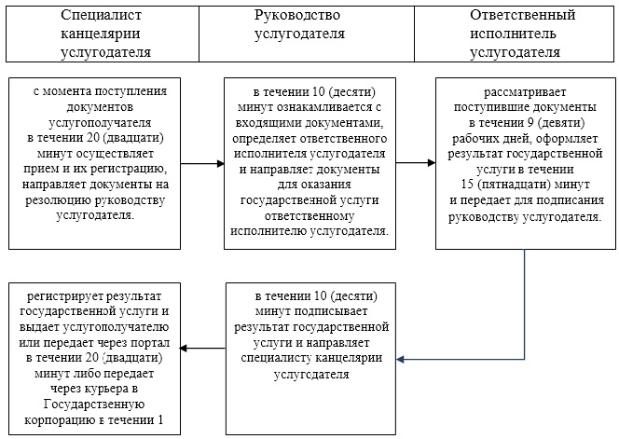

Приложение 2 к регламенту государственной услуги "Возмещение затрат на обучение на дому детей инвалидов"
Справочник бизнес-процессов государственной услуги "Возмещение затрат на обучение на дому детей инвалидов"
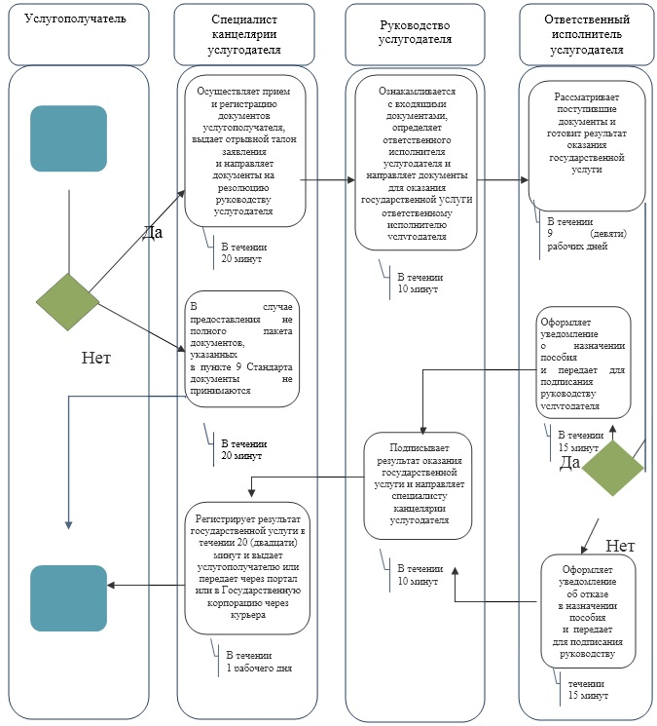

*СФЕ - структурно - функциональная единица: взаимодействие структурных подразделений (работников) услугодателя (Государственной корпорации);

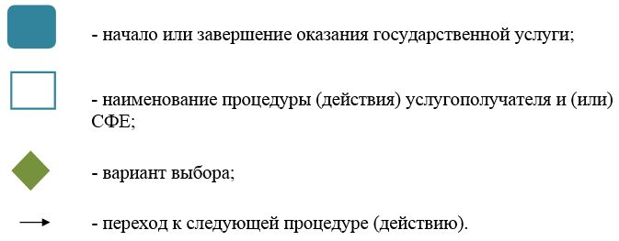

Приложение 3 к регламенту государственной услуги "Возмещение затрат на обучение на дому детей инвалидов"
Диаграмма № 1 функционального взаимодействия при оказании государственной услуги через Государственную корпорацию
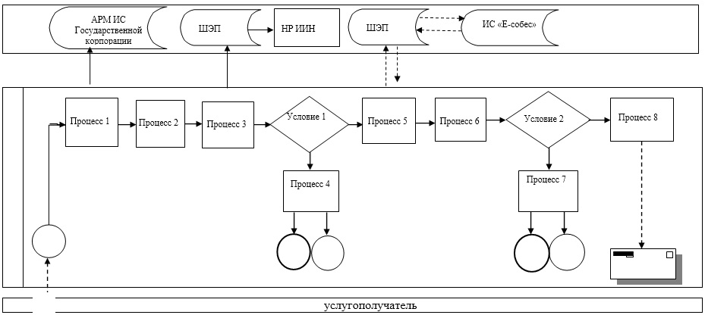

Диаграммма № 2 функционального взаимодействия при оказании государственной услуги через портал
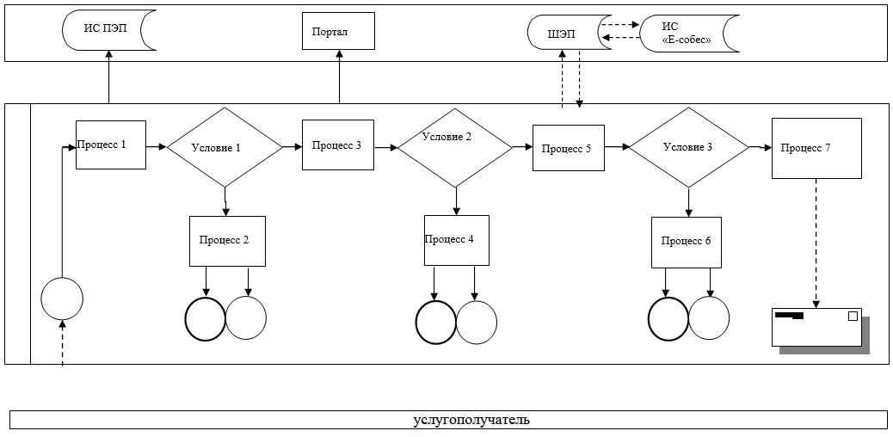

Таблица. Условные обозначения
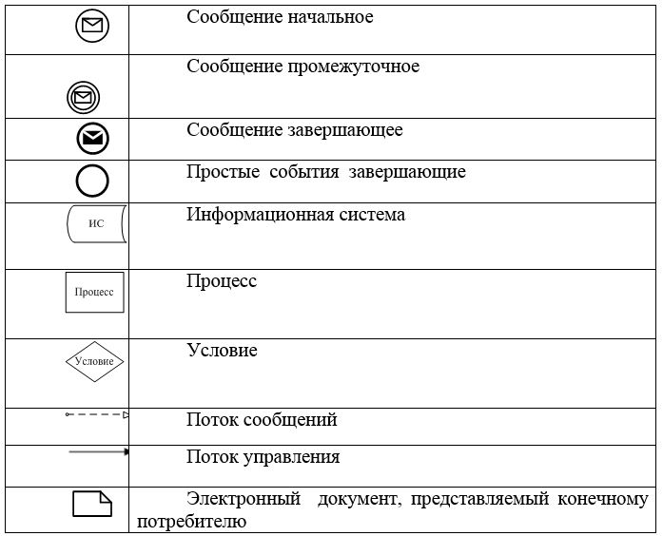

Приложение № 8 к постановлению акимата Атырауской области от "25" сентября 2015 года № 293
Утвержден к постановлением акимата Атырауской области от "25" сентября 2015 года № 293
Регламент государственной услуги
"Оформление документов на оказание специальных социальных услуг в условиях ухода на дому"
1. Общие положения
1. Государственная услуга "Оформление документов на оказание специальных социальных услуг в условиях ухода на дому" (далее-государственная услуга) оказывается отделами занятости и социальных программ города Атырау и районов области (далее-услугодатель).
Прием заявления и выдача результата оказания государственной услуги осуществляются через услугодателя.
2. Форма оказания государственной услуги - бумажная.
3. Результат оказания государственной услуги: уведомление об оформлении документов с указанием срока оказания специальных социальных услуг в условиях ухода на дому, или мотивированный ответ об отказе в оказании государственной услуги в случаях и по основаниям, предусмотренным пунктом 10 Стандарта государственной услуги "Оформление документов на оказание специальных социальных услуг в условиях ухода на дому", утвержденного приказом Министра Здравоохранения и социального развития Республики Казахстан от 28 апреля 2015 года № 279 "Об утверждении стандартов государственных услуг в социально-трудовой сфере" (зарегистрировано в реестре государственной регистрации нормативных правовых актов № 11342) (далее - Стандарт).
Форма предоставления результата государственной услуги: бумажная.
Сноска. Пункт 3 с изменением, внесенным постановлением акимата Атырауской области от 18.07.2016 № 156 (вводится в действие по истечении десяти календарных дней после дня его первого официального опубликования).
2. Описание порядка действий структурных подразделений (работников) услугодателя в процессе оказания государственной услуги
4. Основанием для начала процедуры (действия) по оказанию государственной услуги является заявление по форме согласно приложению 1 к Стандарту.
5. Содержание каждой процедуры (действия), входящей в состав процесса оказания государственной услуги, длительность его выполнения:
1) специалист канцелярии услугодателя с момента подачи услугополучателем необходимых документов, указанных в пункте 9 Стандарта, в течение 30 (тридцати) минут осуществляет прием и их регистрацию и направляет документы на резолюцию руководству услугодателя.
В случае предоставления не полного пакета документов, указанных в пункте 9 Стандарта документы не принимаются;
2) руководство услугодателя в течении 10 (десяти) минут ознакамливается с входящими документами и определяет ответственного исполнителя услугодателя, направляет документы для оказания государственной услуги ответственному исполнителю услугодателя;
3) ответственный исполнитель услугодателя рассматривает поступившие документы в течение 13 (тринадцати) рабочих дней, оформляет результат либо мотивированный ответ об отказе в оказании государственной услуги и передает его для подписания руководству услугодателя;
4) руководство услугодателя в течение 10 (десяти) минут подписывает и направляет результат либо мотивированный ответ об отказе в оказании государственной услуги специалисту канцелярии услугодателя;
5) специалист канцелярии услугодателя в течение 1 (одного) рабочего дня регистрирует и выдает результат либо мотивированный ответ об отказе в оказании государственной услуги услугополучателю.
3. Описание порядка взаимодействия структурных подразделений (работников) услугодателя в процессе оказания государственной услуги
6. Перечень структурных подразделений (работников) услугодателя, которые участвуют в процессе оказания государственной услуги:
1) специалист канцелярии услугодателя;
2) руководитель услугодателя;
3) ответственный исполнитель услугодателя.
7. Описание последовательности процедур (действий) между структурными подразделениями (работниками) с указанием длительности каждой процедуры (действия) приведены в приложении 1, справочник бизнес-процессов оказания государственной услуги "Оформление документов на оказание специальных социальных услуг в условиях ухода на дому" в приложении 2 к настоящему Регламенту.
Приложение 1 к регламенту государственной услуги "Оформление документов на оказание специальных социальных услуг в условиях ухода на дому"
Описание последовательности процедур (действий) между структурными подразделениями (работниками) с указанием длительности каждой процедуры (действия)
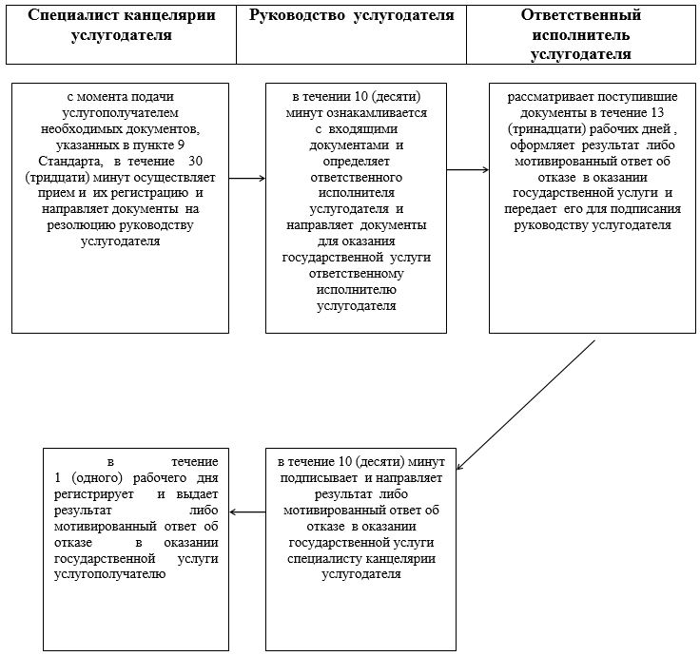

Приложение 2 к регламенту государственной услуги "Оформление документов на оказание специальных социальных услуг в условиях ухода на дому"
Справочник
бизнес-процессов оказания государственной услуги "Оформление документов на оказание специальных социальных услуг в условиях ухода на дому"
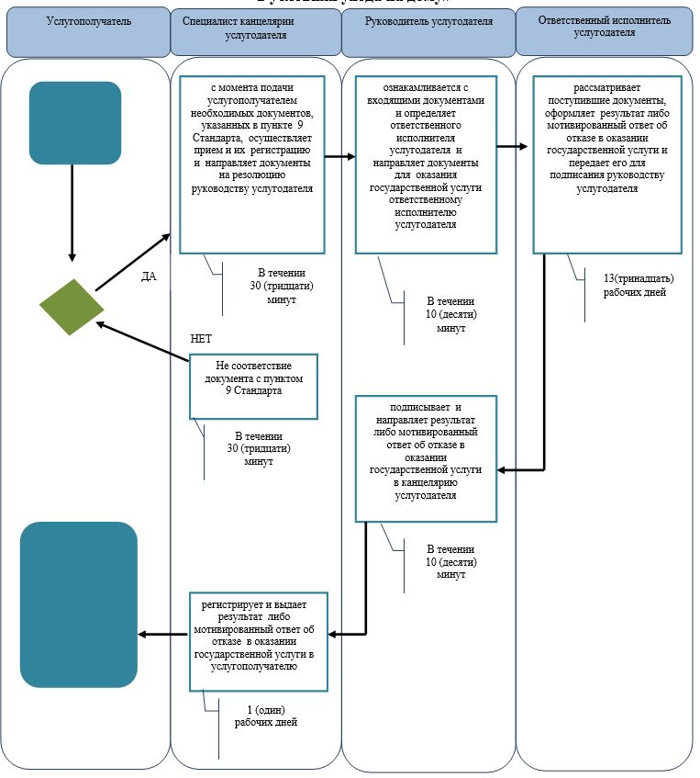

*СФЕ - структурно - функциональная единица: взаимодействие структурных подразделений (работников) услугодателя;

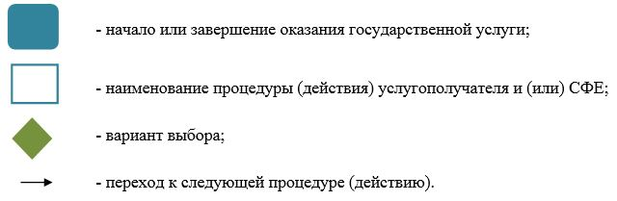

Приложение 9 к постановлению акимата Атырауской области от "25" сентября 2015 года № 293
Утвержден постановлением акимата Атырауской области от "25" сентября 2015 года № 293
Регламент государственной услуги
"Назначение социальной помощи отдельным категориям нуждающихся граждан по решениям местных представительных органов"
1. Общие положения
1. Государственная услуга "Назначение социальной помощи отдельным категориям нуждающихся граждан по решениям местных представительных органов" (далее - государственная услуга) оказывается отделами занятости и социальных программ города Атырау и районов Атырауской области (далее – услугодатель).
Прием заявления и выдача результата оказания государственной услуги осуществляются через:
1) услугодателя;
2) акима поселка, села, сельского округа (далее – аким сельского округа);
3) веб-портал "электронного правительства": www.egov.kz (далее – портал) инвалиды и лица, имеющие социально значимые заболевания.
2. Форма оказываемой государственной услуги: электронная (частично автоматизированная) и (или) бумажная.
3. Результат оказания государственной услуги: уведомление о назначении социальной помощи.
Форма предоставления результата оказания государственной услуги: электронная и (или) бумажная.
На портале уведомление о назначении социальной помощи, а также информация о назначении социальной помощи направляется в "личный кабинет" услугополучателя в форме электронного документа, удостоверенного электронной цифровой подписью (далее – ЭЦП) уполномоченного лица услугодателя.
2. Описание порядка действий структурных подразделений (работников) услугодателя в процессе оказания государственной услуги
4. Основанием для начала процедуры (действия) по оказанию государственной услуги при обращении к услугодателю или акиму сельского округа является заявление произвольной формы, на портале заявление для назначения социальной помощи отдельным категориям нуждающихся граждан по решениям местных представительных органов по форме согласно приложению 2 к Стандарту государственной услуги "Назначение социальной помощи отдельным категориям нуждающихся граждан по решениям местных представительных органов", утвержденному приказом Министра здравоохранения и социального развития Республики Казахстан от 28 апреля 2015 года № 279 "Об утверждении стандартов государственных услуг в социально-трудовой сфере" (зарегистрировано в реестре государственной регистрации нормативных правовых актов № 11342) (далее – Стандарт) либо запрос в форме электронного документа, удостоверенного ЭЦП услугополучателя.
Сноска. Пункт 4 с изменением, внесенным постановлением акимата Атырауской области от 18.07.2016 № 156 (вводится в действие по истечении десяти календарных дней после дня его первого официального опубликования).
5. Содержание каждой процедуры (действия), входящей в состав процесса оказания государственной услуги, длительность его выполнения:
1) специалист канцелярии услугодателя с момента подачи услугополучателем необходимых документов, указанных в пункте 9 Стандарта, в течении 15 (пятнадцати) минут осуществляет прием и их регистрацию, направляет документы на резолюцию руководству услугодателя;
2) руководство услугодателя в течении 10 (десяти) минут ознакамливается с входящими документами, определяет ответственного исполнителя и направляет документы для оказания государственной услуги ответственному исполнителю услугодателя;
3) ответственный исполнитель услугодателя рассматривает поступившие документы в течении 7 (семи) рабочих дней, в случаях недостаточности документов для оказания социальной помощи либо невозможности представления заявителем необходимых документов в связи с порчей, утерей в течение 19 (девятнадцати) рабочих дней, готовит результат государственной услуги и передает руководству услугодателя для подписания;
4) руководство услугодателя в течении 10 (десяти) минут подписывает результат государственной услуги и направляет специалисту канцелярии услугодателя;
5) специалист канцелярии услугодателя в течении 20 (двадцати) минут регистрирует результат государственной услуги и выдает услугополучателю или передает акиму сельского округа либо направляет через портал в течении 1 (одного) рабочего дня.
3. Описание порядка взаимодействия структурных подразделений (работников) услугодателя в процессе оказания государственной услуги
6. Перечень структурных подразделений (работников) услугодателя, которые участвуют в процессе оказания государственной услуги:
1) специалист канцелярии услугодателя;
2) руководство услугодателя;
3) ответственный исполнитель услугодателя.
7. Описание последовательности процедур (действий) между структурными подразделениями (работниками) услугодателя с указанием длительности каждой процедуры (действия) приведены в приложении 1, справочник бизнес-процессов оказания государственной услуги "Назначение социальной помощи отдельным категориям нуждающихся граждан по решениям местных представительных органов" в приложении 2 к настоящему Регламенту.
4. Описание порядка взаимодействия с Государственной корпорацией и (или) иными услугодателями, а также порядка использования информационных систем в процессе оказания государственной услуги
Сноска. Заголовок раздела 4 – в редакции постановления акимата Атырауской области от 18.07.2016 № 156 (вводится в действие по истечении десяти календарных дней после дня его первого официального опубликования).
8. Описание порядка обращения и последовательности процедур (действий) услугодателя и услугополучателя при оказании государственной услуги через портал (диаграмма функционального взаимодействия при оказании государственной услуги через портал приведено в приложении 3 к настоящему Регламенту):
1) услугополучатель осуществляет регистрацию на портале с помощью индивидуального идентификационного номера (далее – ИИН), а также пароля (осуществляется для незарегистрированных услугополучателей на портале);
2) процесс 1 – процесс ввода услугополучателем ИИН и пароля (процесс авторизации) на портале для получения услуги;
3) условие 1 – проверка на портале подлинности данных о зарегистрированном услугополучателе через ИИН и пароль;
4) процесс 2 – формирование порталом сообщения об отказе в авторизации в связи с имеющимися ошибками в данных услугополучателя;
5) процесс 3 – выбор услугополучателем услуги, указанной в настоящем Регламенте, вывод на экран формы запроса для оказания услуги и заполнение услугополучателем формы (ввод данных) с учетом ее структуры и форматных требований, прикрепление к форме запроса необходимых копий документов в электронном виде, указанные в пункте 9 Стандарта, а также выбор услугополучателем ЭЦП для удостоверения (подписания) запроса;
6) условие 2 – проверка на портале срока действия регистрационного свидетельства ЭЦП и отсутствия в списке отозванных (аннулированных) регистрационных свидетельств, а также соответствия идентификационных данных (ИИН, указанного в запросе с ИИН, указанным в регистрационном свидетельстве ЭЦП);
7) процесс 4 – формирование сообщения об отказе в запрашиваемой услуге в связи с не подтверждением подлинности ЭЦП услугополучателя;
8) процесс 5 – направление электронного документа (запроса услугополучателя) удостоверенного (подписанного) ЭЦП услугополучателя через шлюз "электронного правительства" (далее – ШЭП) в информационную систему "Е-собес" (далее – ИС "Е-собес") для обработки запроса услугодателем;
9) условие 3 – проверка услугодателем соответствия приложенных услугополучателем документов, указанных в пункте 9 Стандарта и основаниям для оказания услуги;
10) процесс 6 – формирование сообщения об отказе в запрашиваемой услуге в связи с имеющимися ошибками в документах услугополучателя;
11) процесс 7 – получение услугополучателем результата услуги (уведомление в форме электронного документа) сформированного порталом. Результат оказания государственной услуги направляется услугополучателю в "личный кабинет" в форме электронного документа, удостоверенного ЭЦП уполномоченного лица услугодателя.
9. Содержание каждой процедуры (действия) и его результат, входящей в состав процесса оказания государственной услуги в случае обращения услугополучателя к акиму сельского округа:
1) специалист аппарата акима сельского округа с момента подачи услугополучателем необходимых документов, в течении 15 (пятнадцати) минут осуществляет их прием, регистрацию, выдает талон и передает документы на резолюцию акиму сельского округа.
В случае предоставления не полного пакета документов, указанных в пункте 9 Стандарта документы не принимаются;
2) аким сельского округа в течении 15 (пятнадцати) минут ознакамливается с входящими документами и направляет документы специалисту аппарата акима сельского округа для передачи услугодателю;
3) специалист аппарата акима сельского округа передает документы услугополучателя услугодателю для оказания государственной услуги в течении 1 (одного) рабочего дня;
4) специалист аппарата акима сельского округа после поступления от услугодателя результата государственной услуги, выдает услугополучателю в течении 30 (тридцати) минут.
Описание последовательности процедур (действий) по оказанию государственной услуги при обращении услугополучателя к акиму сельского округа приведены в приложении № 4, в соответствии с приложением № 5 "Справочник бизнес-процессов государственной услуги "Назначение социальной помощи отдельным категориям нуждающихся граждан по решениям местных представительных органов" при обращении услугополучателя к акиму сельского округа к настоящему Регламенту.
Приложение 1 к регламенту государственной услуги "Назначение социальной помощи отдельным категориям нуждающихся граждан по решениям местных представительных органов"
Описание последовательности процедур (действий), между структурными подразделениями (работниками) услугодателя с указанием длительности каждой процедуры (действия)
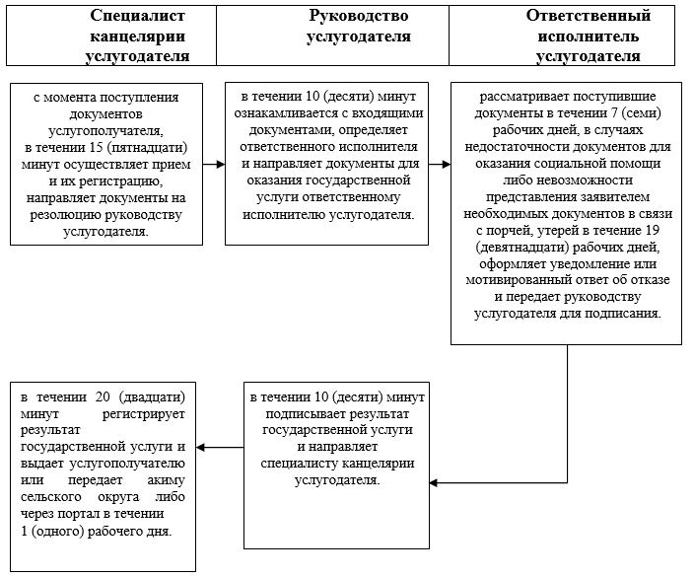

Приложение 2 к регламенту государственной услуги "Назначение социальной помощи отдельным категориям нуждающихся граждан по решениям местных представительных органов"
Справочник бизнес-процессов государственной услуги
"Назначение социальной помощи отдельным категориям нуждающихся граждан по решениям местных представительных органов"
Сноска. Приложение 2 с изменением, внесенным постановлением акимата Атырауской области от 18.07.2016 № 156 (вводится в действие по истечении десяти календарных дней после дня его первого официального опубликования).

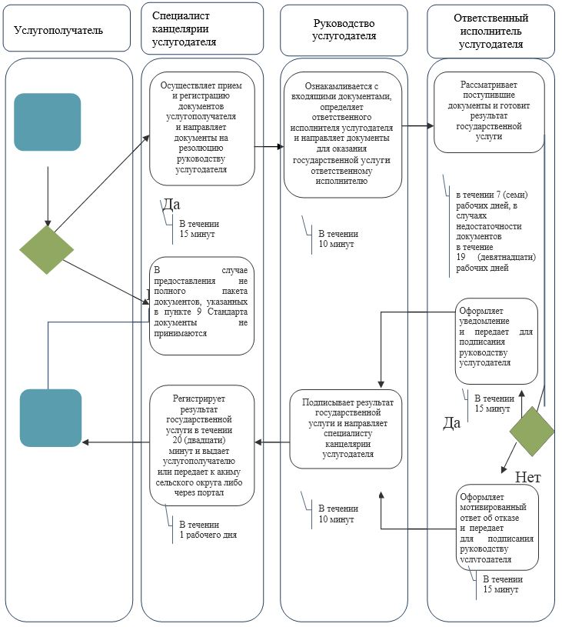

*СФЕ - структурно - функциональная единица: взаимодействие структурных подразделений (работников) услугодателя (Государственной корпорации);

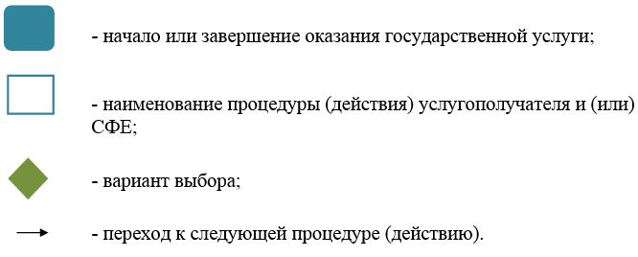

Приложение 3 к регламенту государственной услуги "Назначение социальной помощи отдельным категориям нуждающихся граждан по решениям местных представительных органов"
Диаграмма функционального взаимодействия при оказании государственной услуги через портал
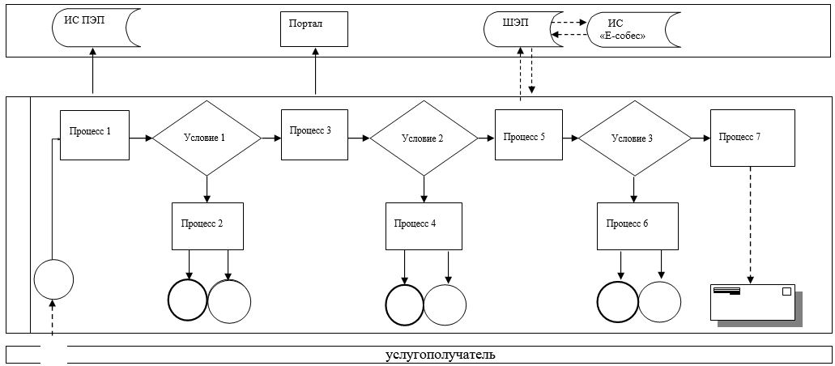

Таблица. Условные обозначения
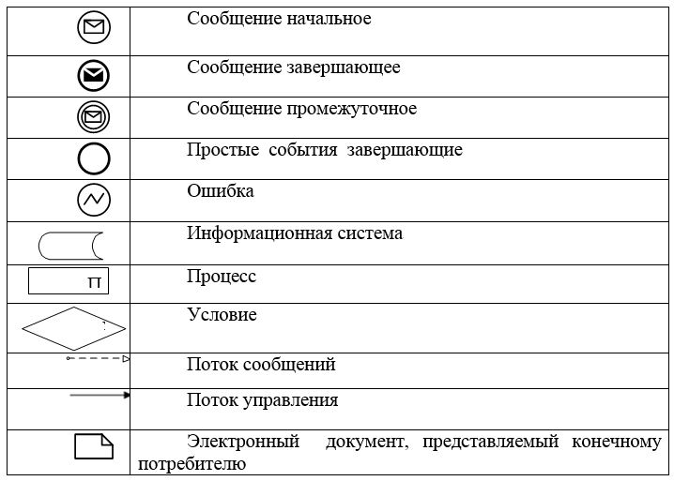

Приложение 4 к регламенту государственной услуги "Назначение социальной помощи отдельным категориям нуждающихся граждан по решениям местных представительных органов"
Описание последовательности процедур (действий) по оказанию государственной услуги при обращении услугополучателя к акиму сельского округа
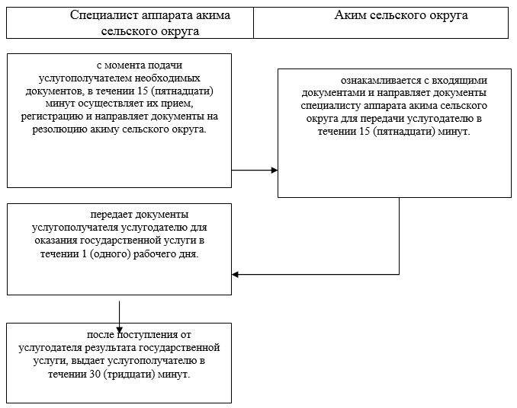

Приложение 5 к регламенту государственной услуги "Назначение социальной помощи отдельным категориям нуждающихся граждан по решениям местных представительных органов"
Справочник бизнес-процессов государственной услуги
"Назначение социальной помощи отдельным категориям нуждающихся граждан по решениям местных представительных органов"
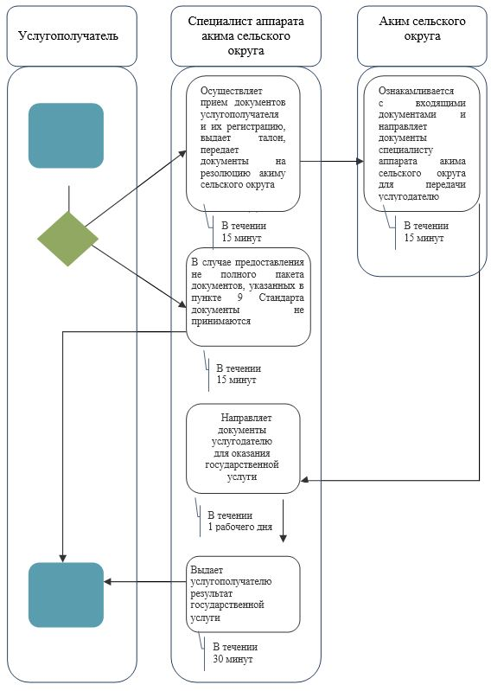

Приложение 10 к постановлению акимата Атырауской области от "25" сентября 2015 года № 293
Утвержден постановлением акимата Атырауской области от "25" сентября 2015 года № 293
Регламент государственной услуги
"Назначение социальной помощи специалистам социальной сферы, проживающим и работающим в сельских населенных пунктах, по приобретению топлива"
Сноска. По всему тексту регламента слова "ЦОН" заменены словами "Государственной корпорации", "Государственную корпорацию" постановлением акимата Атырауской области от 18.07.2016 № 156 (вводится в действие по истечении десяти календарных дней после дня его первого официального опубликования).
1. Общие положения
1. Государственная услуга "Назначение социальной помощи специалистам социальной сферы, проживающим и работающим в сельских населенных пунктах, по приобретению топлива" (далее – государственная услуга) оказывается отделами занятости и социальных программ города Атырау и районов Атырауской области (далее – услугодатель).
Прием заявления и выдача результата оказания государственной услуги осуществляются через:
1) некоммерческое акционерное общество "Государственная корпорация "Правительство для граждан" (далее - Государственная корпорация);
2) услугодателя;
3) акима поселка, села, сельского округа (далее – аким сельского округа), в случае отсутствия услугодателя по месту жительства.
Сноска. Пункт 1 с изменением, внесенным постановлением акимата Атырауской области от 18.07.2016 № 156 (вводится в действие по истечении десяти календарных дней после дня его первого официального опубликования).
2. Форма оказываемой государственной услуги: бумажная.
3. Результат оказания государственной услуги: уведомление о назначении социальной помощи специалистам социальной сферы, проживающим и работающим в сельских населенных пунктах, по приобретению топлива.
Форма предоставления результата оказания государственной услуги: бумажная.
2. Описание порядка действий структурных подразделений (работников) услугодателя в процессе оказания государственной услуги
4. Основанием для начала процедуры (действия) по оказанию государственной услуги "Назначение социальной помощи специалистам социальной сферы, проживающим и работающим в сельских населенных пунктах, по приобретению топлива", является заявление в произвольной форме.
5. Содержание каждой процедуры (действия), входящей в состав процесса оказания государственной услуги, длительность его выполнения:
1) специалист канцелярии услугодателя с момента подачи услугополучателем необходимых документов, указанных в пункте 9 Стандарта государственной услуги "Назначение социальной помощи специалистам социальной сферы, проживающим и работающим в сельских населенных пунктах, по приобретению топлива", утвержденному приказом Министра здравоохранения и социального развития Республики Казахстан от 2015 года № 279 "Об утверждении стандартов государственных услуг в социально-трудовой сфере" (зарегистрировано в реестре государственной регистрации нормативных правовых актов № 11342) (далее – Стандарт), в течении 30 (тридцати) минут осуществляет прием и их регистрацию и направляет документы на резолюцию руководству услугодателя.
В случае предоставления не полного пакета документов, указанных в пункте 9 Стандарта документы не принимаются;
2) руководство услугодателя в течении 10 (десяти) минут ознакамливается с входящими документами, определяет ответственного исполнителя услугодателя и направляет документы для оказания государственной услуги ответственному исполнителю услугодателя;
3) ответственный исполнитель услугодателя рассматривает поступившие документы в течении 9 (девяти) рабочих дней, в случае поступления документов через акима сельского округа в течении 13 (тринадцати) рабочих дней, готовит результат государственной услуги и передает руководству услугодателя для подписания;
4) руководство услугодателя в течении 10 (десяти) минут подписывает результат государственной услуги и направляет в канцелярию услугодателя;
5) специалист канцелярии услугодателя в течении 20 (двадцати) минут регистрирует результат государственной услуги и выдает услугополучателю или передает через курьера в Государственную корпорацию либо акиму сельского округа в течении 1 (одного) рабочего дня.
Сноска. Пункт 5 с изменением, внесенным постановлением акимата Атырауской области от 18.07.2016 № 156 (вводится в действие по истечении десяти календарных дней после дня его первого официального опубликования).
3. Описание порядка взаимодействия структурных подразделений (работников) услугодателя в процессе оказания государственной услуги
6. Перечень структурных подразделений (работников) услугодателя, которые участвуют в процессе оказания государственной услуги:
1) специалист канцелярии услугодателя;
2) руководство услугодателя;
3) ответственный исполнитель услугодателя.
7. Описание последовательности процедур (действий) между структурными подразделениями (работниками) с указанием длительности каждый процедуры (действия) приведены в приложении 1, справочник бизнес-процессов оказания государственной услуги "Назначение социальной помощи специалистам социальной сферы, проживающим и работающим в сельских населенных пунктах, по приобретению топлива" в приложении 2 к настоящему Регламенту.
4. Описание порядка взаимодействия с Государственной корпорацией и (или) иными услугодателями, а также порядка использования информационных систем в процессе оказания государственной услуги
Сноска. Заголовок раздела 4 – в редакции постановления акимата Атырауской области от 18.07.2016 № 156 (вводится в действие по истечении десяти календарных дней после дня его первого официального опубликования).
8. Описание порядка обращений в Государственную корпорацию с указанием длительности каждой процедуры (действия) (диаграмма функционального взаимодействия при оказании государственной услуги через Государственную корпорацию приведено в приложении 3 к настоящему Регламенту):
1) инспектор Государственной корпорации в течении 3 (трех) минут осуществляет прием документов и их регистрацию. В случае предоставления услугополучателем неполного пакета документов согласно перечню, предусмотренному пунктом 9 Стандарта, инспектором Государственной корпорации выдается расписка об отказе в приеме документов по форме согласно приложению к Стандарту;
2) процесс 1 – ввод оператором Государственной корпорации в Автоматизированное рабочее место Интегрированной информационной системы Государственной корпорации (далее – АРМ ИИС Государственной корпорации) логина и пароля (процесс авторизации) для оказания услуги в течении 2 (двух) минут;
3) процесс 2 – выбор оператором Государственной корпорации, вывод на экран формы запроса для оказания государственной услуги и ввод оператором Государственной корпорации данных услугополучателя, а также данных по доверенности представителя услугополучателя в течении 2 (двух) минут;
4) процесс 3 – направление запроса через шлюз электронного правительства (далее – ШЭП) в Национальный реестр индивидуальных идентификационных номеров (далее – НР ИИН) о данных услугополучателя, а также в Единую нотариальную информационную систему (далее - ЕНИС) – о данных доверенности представителя услугополучателя в течении 2 (двух) минут;
5) условие 1 – проверка наличия данных услугополучателя в НР ИИН, данных доверенности в ЕНИС в течении 2 (двух) минут;
6) процесс 4 – формирование сообщения о невозможности получения данных в связи с отсутствием данных услугополучателя в НР ИИН, данных доверенности в ЕНИС в течении 3 (трех) минут;
7) процесс 5 – направление электронного документа (запроса услугополучателя), удостоверенного (подписанного) электронной цифровой подписью (далее - ЭЦП) оператора Государственной корпорации через ШЭП в автоматизированном рабочем месте ШЭП (далее – АРМ ШЭП) в течении 2 (двух) минут;
8) процесс 6 – получение от услугодателя результата государственной услуги в течении 2 (двух) минут;
9) процесс 7 – выдача услугополучателю результата государственной услуги в течении 2 (двух) минут.
9. Содержание каждой процедуры (действия) и его результат, входящей в состав процесса оказания государственной услуги в случае обращения услугополучателя к акиму сельского округа:
1) специалист аппарата акима сельского округа в течении 30 (тридцати) минут с момента подачи услугополучателем документов, осуществляет прием и их регистрацию и направляет документы на резолюцию акима сельского округа.
В случае предоставления не полного пакета документов, указанных в пункте 9 Стандарта, документы не принимаются;
2) аким сельского округа в течении 15 (пятнадцати) минут ознакамливается с входящими документами и направляет документы специалисту аппарата акима сельского округа для передачи услугодателю;
3) специалист аппарата акима сельского округа передает документы услугополучателя услугодателю для оказания государственной услуги в течении 1 (одного) рабочего дня;
4) специалист аппарата акима сельского округа после поступления от услугодателя результата государственной услуги, выдает услугополучателю в течении 5 (пяти) минут.
Описание последовательности процедур (действий) по оказанию государственной услуги при обращении услугополучателя к акиму сельского округа приведены в приложении № 4, в соответствии с приложением № 5 "Справочник бизнес-процессов оказания государственной услуги "Назначение социальной помощи специалистам социальной сферы, проживающим и работающим в сельских населенных пунктах, по приобретению топлива" к настоящему Регламенту.
Приложение 1 к регламенту государственной услуги "Назначение социальной помощи специалистам социальной сферы, проживающим и работающим в сельских населенных пунктах, по приобретению топлива"
Описание последовательности процедур (действий) между структурными подразделениями (работниками) с указанием длительности каждой процедуры (действия)
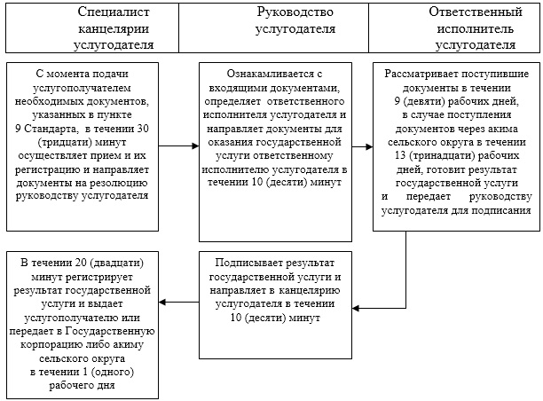

Приложение 2 к регламенту государственной услуги "Назначение социальной помощи специалистам социальной сферы, проживающим и работающим в сельских населенных пунктах, по приобретению топлива"
Справочник бизнес-процессов государственной услуги
"Назначение социальной помощи специалистам социальной сферы, проживающим и работающим в сельских населенных пунктах, по приобретению топлива"
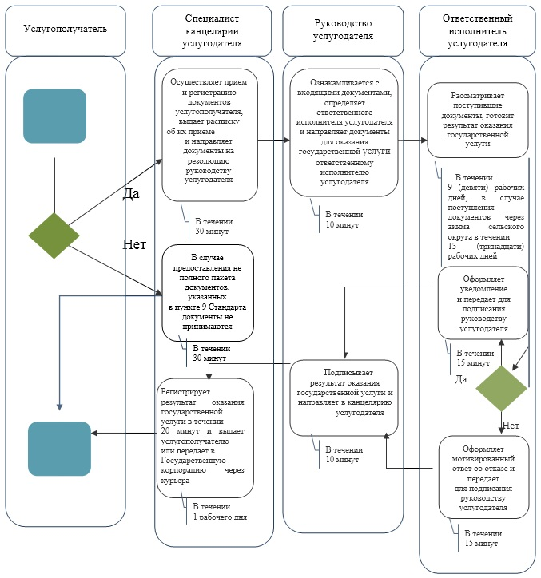

*СФЕ - структурно - функциональная единица: взаимодействие структурных подразделений (работников) услугодателя (Государственной корпорации);

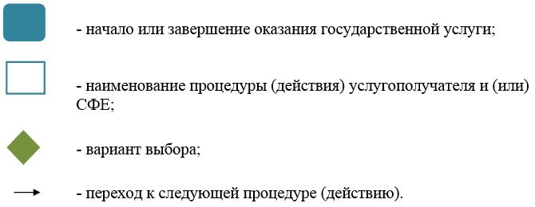

Приложение 3 к регламенту государственной услуги "Назначение социальной помощи специалистам социальной сферы, проживающим и работающим в сельских населенных пунктах, по приобретению топлива"
Диаграмма функционального взаимодействия при оказании государственной услуги через Государственную корпорацию
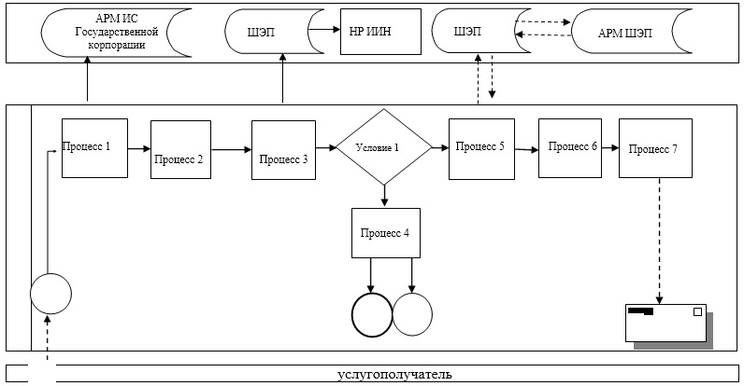

Таблица. Условные обозначения
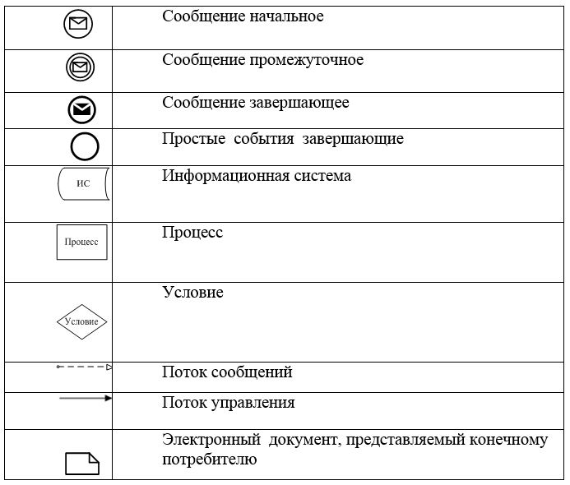

Приложение 4 к регламенту государственной услуги "Назначение социальной помощи специалистам социальной сферы, проживающим и работающим в сельских населенных пунктах, по приобретению топлива"
Описание последовательности процедур (действий) по оказанию государственной услуги при обращении услугополучателя к акиму сельского округа
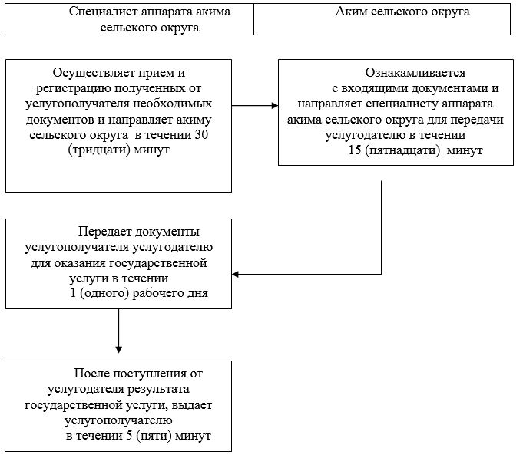

Приложение 5 к регламенту государственной услуги "Назначение социальной помощи специалистам социальной сферы, проживающим и работающим в сельских населенных пунктах, по приобретению топлива"
Справочник бизнес-процессов оказания государственной услуги
"Назначение социальной помощи специалистам социальной сферы, проживающим и работающим в сельских населенных пунктах, по приобретению топлива"
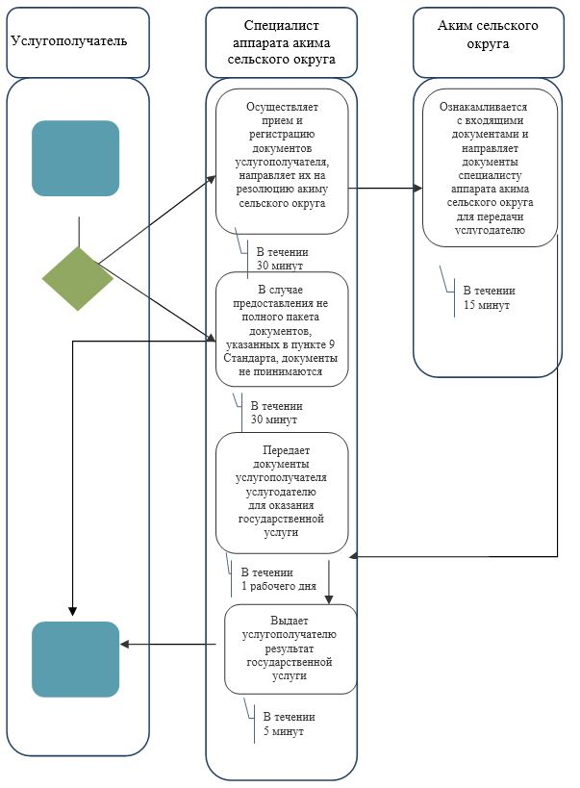

Приложение 11 к постановлению акимата Атырауской области от "25" сентября 2015 года № 293
Утвержден постановлением акимата Атырауской области от "25" сентября 2015 года № 293
Регламент государственной услуги
"Выдача справки, подтверждающей принадлежность заявителя (семьи) к получателям адресной социальной помощи"
Сноска. По всему тексту регламента слова "ЦОН" заменены словами "Государственная корпорация", "Государственной корпорации", "Государственную корпорацию" постановлением акимата Атырауской области от 18.07.2016 № 156 (вводится в действие по истечении десяти календарных дней после дня его первого официального опубликования).
1. Общие положения
1. Государственная услуга "Выдача справки, подтверждающей принадлежность заявителя (семьи) к получателям адресной социальной помощи" (далее - государственная услуга) оказывается отделами занятости и социальных программ города Атырау и районов Атырауской области (далее - услугодатель) и акимами поселка, села, сельского округа (далее – аким сельского округа).
Прием заявления и выдача результата оказания государственной услуги осуществляются через:
1) некоммерческое акционерное общество "Государственная корпорация "Правительство для граждан" (далее - Государственная корпорация);
2) услугодателя;
3) акима сельского округа.
Сноска. Пункт 1 с изменением, внесенным постановлением акимата Атырауской области от 18.07.2016 № 156 (вводится в действие по истечении десяти календарных дней после дня его первого официального опубликования).
2. Форма оказания государственной услуги: бумажная.
3. Результат оказания государственной услуги: справка, подтверждающая принадлежность (либо отсутствие принадлежности) услугополучателя к получателям адресной социальной помощи.
Форма предоставления результата оказания государственной услуги: бумажная.
2. Описание порядка действий структурных подразделений (работников) услугодателя в процессе оказания государственной услуги
4. Основанием для начала процедуры (действия) по оказанию государственной услуги является заявление согласно приложению 1 к Стандарту государственной услуги "Выдача справки, подтверждающей принадлежность заявителя (семьи) к получателям адресной социальной помощи", утвержденного приказом Министра здравоохранения и социального развития Республики Казахстан от 2015 года № 279 "Об утверждении стандартов государственных услуг в социально-трудовой сфере" (зарегистрировано в реестре государственной регистрации нормативных правовых актов № 11342) (далее – Стандарт).
Сноска. Пункт 4 с изменением, внесенным постановлением акимата Атырауской области от 18.07.2016 № 156 (вводится в действие по истечении десяти календарных дней после дня его первого официального опубликования).
5. Содержание каждой процедуры (действия), входящей в состав процесса оказания государственной услуги, длительность его выполнения:
1) специалист канцелярии услугодателя с момента подачи услугополучателем необходимых документов, указанных в пункте 9 Стандарта, в течении 3 (трех) минут осуществляет прием и их регистрацию, направляет документы на резолюцию руководству услугодателя.
В случае предоставления не полного пакета документов, указанных в пункте 9 Стандарта документы не принимаются;
2) руководство услугодателя в течении 3 (трех) минут ознакамливается с документами и определяет ответственного исполнителя услугодателя и направляет документы для оказания государственной услуги ответственному исполнителю услугодателя;
3) ответственный исполнитель услугодателя рассматривает поступившие документы в течение 3 (трех) минут, в случае поступления документов через Государственную корпорацию в течении 3 (трех) рабочих дней готовит справку, подтверждающую принадлежность (либо отсутствие принадлежности) услугополучателя к получателям адресной социальной помощи и передает для подписания руководству услугодателя;
4) руководство услугодателя в течении 3 (трех) минут подписывает результат государственной услуги и направляет специалисту канцелярии услугодателя;
5) специалист канцелярии услугодателя в течении 3 (трех) минут регистрирует результат государственной услуги и выдает услугополучателю или передает в Государственную корпорацию через курьера в течении 1 (одного) рабочего дня.
3. Описание последовательности процедур (действий) структурных подразделений (работников) услугодателя по оказанию государственной услуги
6. Перечень структурных подразделений (работников) услугодателя, которые участвуют в процессе оказания государственной услуги:
1) специалист канцелярии услугодателя;
2) руководство услугодателя;
3) ответственный исполнитель услугодателя.
7. Описание последовательности процедур (действий) между структурными подразделениями (работниками) с указанием длительности каждой процедуры (действия) приведены в приложении 1, справочник бизнес-процессов оказания государственной услуги "Выдача справки, подтверждающей принадлежность заявителя (семьи) к получателям адресной социальной помощи" в приложении 2 к настоящему Регламенту.
4. Описание порядка взаимодействия с Государственной корпорацией и (или) иными услугодателями, а также порядка использования информационных систем в процессе оказания государственной услуги
Сноска. Заголовок раздела 4 – в редакции постановления акимата Атырауской области от 18.07.2016 № 156 (вводится в действие по истечении десяти календарных дней после дня его первого официального опубликования).
8. Описание последовательности процедур (действий) по оказанию государственной услуги через Государственную корпорацию (диаграмма функционального взаимодействия при оказании государственной услуги через Государственную корпорацию приведена в приложении 3 к настоящему Регламенту):
1) услугополучатель подает заявление и необходимые документы оператору Государственной корпорации в операционном зале посредством "безбаръерного" обслуживания путем электронной очереди в течении 2 (двух) минут.
В случае предоставления услугополучателем неполного пакета документов согласно перечню, предусмотренному пунктом 9 стандарта, оператором Государственной корпорации выдается расписка об отказе в приеме документов по форме согласно приложению 2 к Стандарту;
2) процесс 1 – ввод оператором Государственной корпорации в Автоматизированное рабочее место Интегрированной информационной системы Государственной корпорации (далее – АРМ ИИС Государственной корпорации) логина и пароля (процесс авторизации) для оказания услуги в течении 2 (двух) минут;
3) процесс 2 – выбор оператором Государственной корпорации, вывод на экран формы запроса для оказания государственной услуги и ввод оператором Государственной корпорации данных услугополучателя, а также данных по доверенности представителя услугополучателя в течении 2 (двух) минут;
4) процесс 3 – направление запроса через шлюз электронного правительства (далее – ШЭП) в национальный реестр индивидуальных идентификационных номеров (далее – НР ИИН) о данных услугополучателя, а также в Единую нотариальную информационную систему (далее - ЕНИС) – о данных доверенности представителя услугополучателя в течении 2 (двух) минут;
5) условие 1 – проверка наличия данных услугополучателя в НР ИИН, данных доверенности в ЕНИС в течении 2 (двух) минут;
6) процесс 4 – формирование сообщения о невозможности получения данных в связи с отсутствием данных услугополучателя в НР ИИН, данных доверенности в ЕНИС в течении 2 (двух) минут;
7) процесс 5 – направление электронного документа (запроса услугополучателя), удостоверенного (подписанного) электронной цифровой подписью (далее - ЭЦП) оператора Государственной корпорации через ШЭП в автоматизированное рабочее место ШЭП (далее – АРМ ШЭП) в течении 2 (двух) минут;
8) процесс 6 – получение от услугодателя справки в течении 1 (одной) минуты;
9) процесс 7 – выдача услугополучателю справки в течении 2 (двух) минут.
9. Содержание каждой процедуры (действия) и его результат, входящей в состав процесса оказания государственной услуги в случае обращения услугополучателя к акиму сельского округа:
1) специалист аппарата акима сельского округа в течении 3 (трех) минут с момента подачи услугополучателем документов, осуществляет прием и их регистрацию и направляет документы на резолюцию акима сельского округа.
В случае предоставления не полного пакета документов, указанных в пункте 9 Стандарта документы не принимаются;
2) аким сельского округа в течении 3 (трех) минут ознакамливается с документами и направляет документы для оказания государственной услуги специалисту аппарата акима сельского округа;
3) специалист аппарата акима сельского округа рассматривает поступившие документы, оформляет справку, подтверждающую принадлежность (либо отсутствие принадлежности) услугополучателя к получателям адресной социальной помощи и передает для подписания акиму сельского округа в течении 3 (трех) минут.
4) аким сельского округа в течении 3 (трех) минут подписывает результат государственной услуги и направляет специалисту аппарата акима сельского округа;
5) специалист аппарата акима сельского округа в течении 3 (трех) минут регистрирует и выдает результат государственной услуги услугополучателю.
10. Справочник бизнес-процессов оказания государственной услуги приведен в приложении № 3, в соответствии с приложением № 4 "Справочник бизнес-процессов государственной услуги "Выдача справки, подтверждающей принадлежность заявителя (семьи) к получателям адресной социальной помощи" к настоящему Регламенту.
Приложение 1 к регламенту государственной услуги "Выдача справки, подтверждающей принадлежность заявителя (семьи) к получателям адресной социальной помощи"
Описание последовательности процедур (действий) между структурными подразделениями (работниками) услугодателя с указанием длительности каждый процедуры (действия)
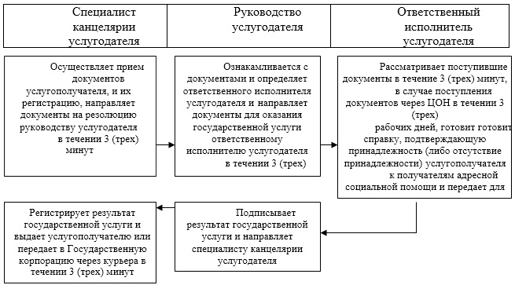

Приложение 2 к регламенту государственной услуги "Выдача справки, подтверждающей принадлежность заявителя (семьи) к получателям адресной социальной помощи"
Справочник бизнес-процессов государственной услуги "Выдача справки, подтверждающей принадлежность заявителя (семьи) к получателям адресной социальной помощи"
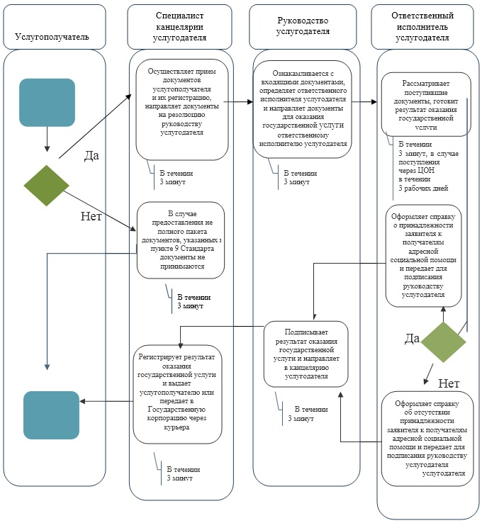

Приложение 3 к регламенту государственной услуги "Выдача справки, подтверждающей принадлежность заявителя (семьи) к получателям адресной социальной помощи"
Диаграмма функционального взаимодействия при оказании государственной услуги через Государственную корпорацию
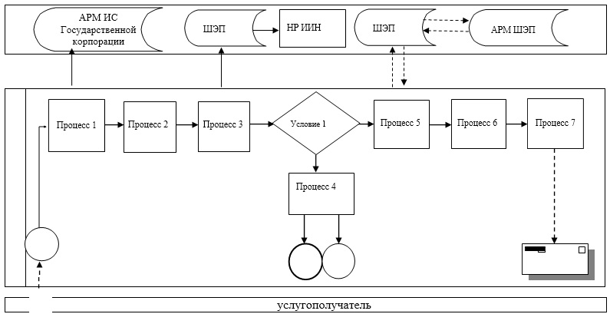

Таблица. Условные обозначения
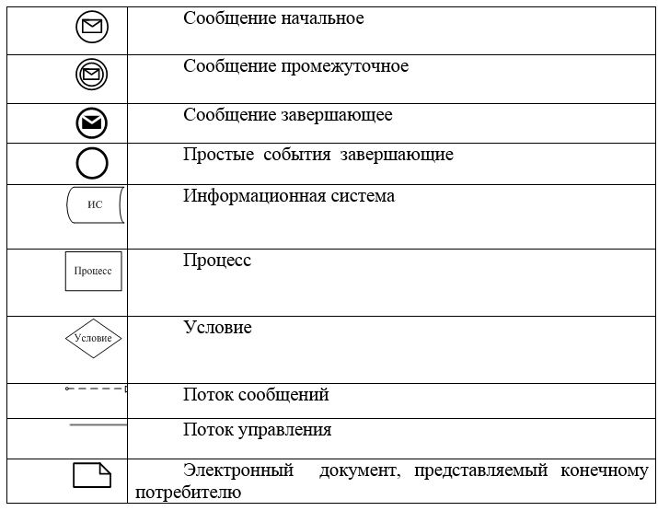

Приложение 4 к регламенту государственной услуги "Выдача справки, подтверждающей принадлежность заявителя (семьи) к получателям адресной социальной помощи"
Описание последовательности процедур (действий) по оказанию государственной услуги при обращении услугополучателя к акиму сельского округа
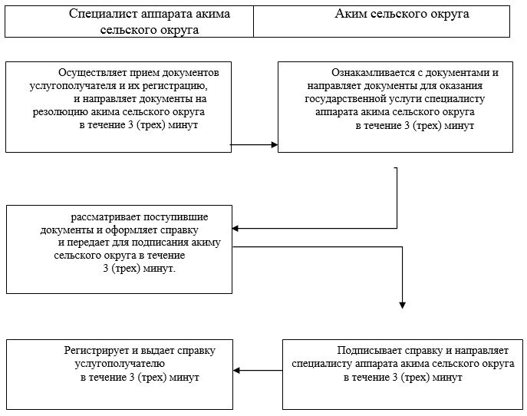

Приложение 5 к регламенту государственной услуги "Выдача справки, подтверждающей принадлежность заявителя (семьи) к получателям адресной социальной помощи"
Справочник бизнес-процессов государственной услуги "Выдача справки, подтверждающей принадлежность заявителя (семьи) к получателям адресной социальной помощи"

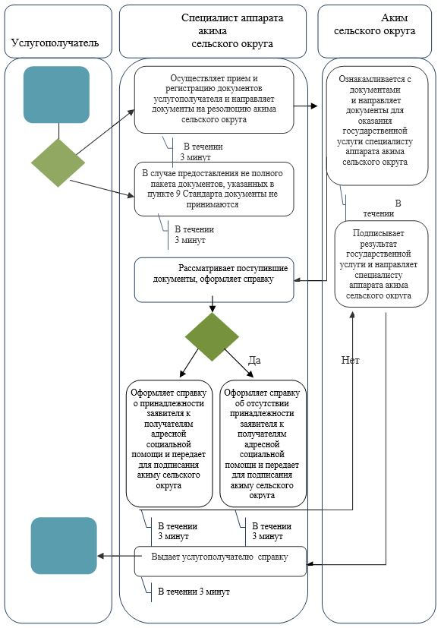

*СФЕ - структурно - функциональная единица: взаимодействие структурных подразделений (работников) услугодателя;

Приложение № 12 к постановлению акимата Атырауской области от "25" сентября 2015 года № 293
Утвержден постановлением акимата Атырауской области от "25" сентября 2015 года № 293
Регламент государственной услуги
"Оформление документов на инвалидов для предоставления им протезно-ортопедической помощи"
1. Общие положения
1. Государственная услуга "Оформление документов на инвалидов для предоставления им протезно-ортопедической помощи" (далее- государственная услуга) оказывается отделами занятости и социальных программ города Атырау и районов области (далее-услугодатель).
Прием заявления и выдача результата оказания государственной услуги осуществляются через услугодателя.
2. Форма оказания государственной услуги - бумажная.
3. Результат оказания государственной услуги: уведомление об оформлении документов с указанием сроков предоставления инвалидам протезно-ортопедической помощи.
Форма предоставления результата оказания государственной услуги: бумажная.
2. Описание порядка действий структурных подразделений (работников) услугодателя в процессе оказания государственной услуги
4. Основанием для начала процедуры (действия) по оказанию государственной услуги является заявление по форме согласно приложению к Стандарту государственной услуги "Оформление документов на инвалидов для предоставления им протезно-ортопедической помощи", утвержденного приказом Министра Здравоохранения и социального развития Республики Казахстан от 28 апреля 2015 года № 279 "Об утверждении стандартов государственных услуг в социально-трудовой сфере" (зарегистрировано в реестре государственной регистрации нормативных правовых актов № 11342) (далее - Стандарт).
Сноска. Пункт 4 с изменением, внесенным постановлением акимата Атырауской области от 18.07.2016 № 156 (вводится в действие по истечении десяти календарных дней после дня его первого официального опубликования).
5. Содержание каждой процедуры (действия), входящей в состав процесса оказания государственной услуги, длительность его выполнения:
1) специалист канцелярии услугодателя с момента подачи услугополучателем необходимых документов, указанных в пункте 9 Стандарта, в течение 30 (тридцати) минут осуществляет прием их регистрацию и направляет документы на резолюцию руководству услугодателя.
В случае предоставления не полного пакета документов, указанных в пункте 9 Стандарта документы не принимаются;
2) руководство услугодателя в течение 10 (десяти) минут ознакамливается с входящими документами и определяет ответственного исполнителя услугодателя и направляет документы для оказания государственной услуги ответственному исполнителю услугодателя;
3) ответственный исполнитель услугодателя рассматривает поступившие документы в течение 9 (девяти) рабочих дней, оформляет результат государственной услуги и передает его для подписания руководству услугодателя;
4) руководство услугодателя в течение 10 (десяти) минут подписывает и направляет результат государственной услуги специалисту канцелярии услугодателя;
5) специалист канцелярии услугодателя в течение 30 (тридцати) минут регистрирует и выдает результат государственной услуги услугополучателю .
3. Описание порядка взаимодействия структурных подразделений (работников) услугодателя в процессе оказания государственной услуги
6. Перечень структурных подразделений (работников) услугодателя, которые участвуют в процессе оказания государственной услуги:
1) специалист канцелярии услугодателя;
2) руководитель услугодателя;
3) ответственный исполнитель услугодателя.
7. Описание последовательности процедур (действий) между структурными подразделениями (работниками) с указанием длительности каждой процедуры (действия) приведены в приложении 1, справочник бизнес-процессов оказания государственной услуги "Оформление документов на инвалидов для предоставления им протезно-ортопедической помощи" в приложении 2 к настоящему Регламенту.
Приложение 1 к регламенту государственной услуги "Оформление документов на инвалидов для предоставления им протезно-ортопедической помощи"
Описание последовательности процедур (действий) между структурными подразделениями (работниками) с указанием длительности каждой процедуры (действия)
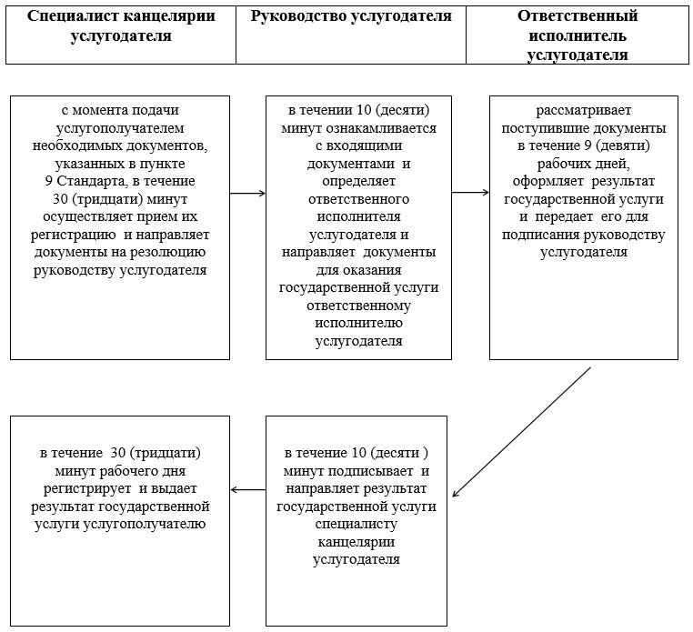

Приложение 2 к регламенту государственной услуги "Оформление документов на инвалидов для предоставления им протезно- ортопедической помощи"
Справочник
бизнес-процессов оказания государственной услуги
"Оформление документов на инвалидов для предоставления им протезно-ортопедической помощи"

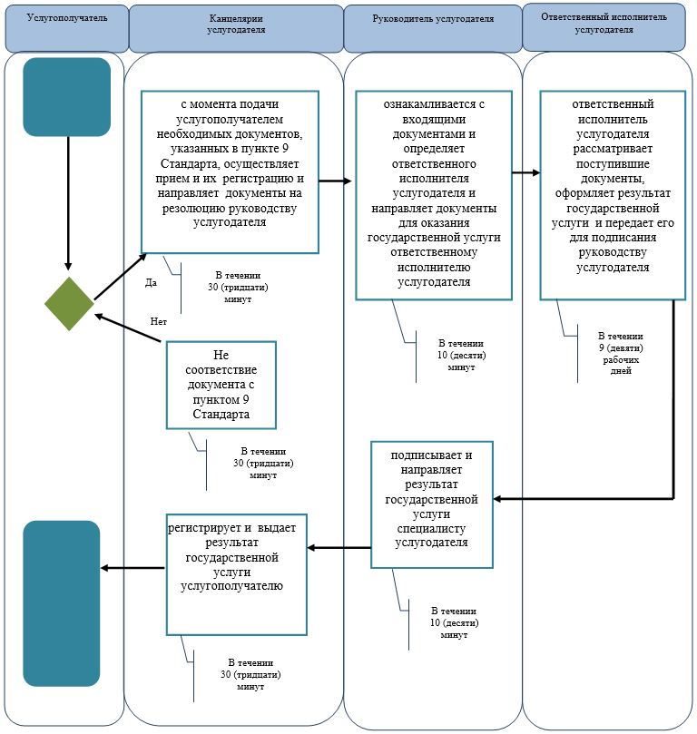

*СФЕ - структурно - функциональная единица: взаимодействие структурных подразделений (работников) услугодателя;

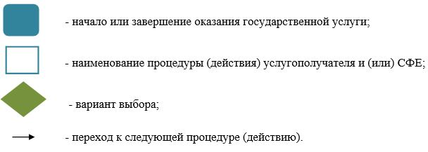

Приложение № 13 к постановлению акимата Атырауской области от "25" сентября 2015 года № 293
Утвержден постановлением акимата Атырауской области от "25" сентября 2015 года № 293
Регламент государственной услуги
"Обеспечение инвалидов сурдо-тифлотехническими и обязательными гигиеническими средствами"
1. Общие положения
1. Государственная услуга "Обеспечение инвалидов сурдо-тифлотехническими и обязательными гигиеническими средствами" (далее - государственная услуга) оказывается отделами занятости и социальных программ города Атырау и районов области (далее - услугодатель).
Прием заявления и выдача результата оказания государственной услуги осуществляются через услугодателя.
2. Форма оказания государственной услуги: бумажная.
3. Результат оказания государственной услуги: уведомление об оформлении документов с указанием сроков предоставления инвалидам сурдо-тифлотехнических и обязательных гигиенических средств.
Форма предоставления результата оказания государственной услуги: бумажная.
2. Описание порядка действий структурных подразделений (работников) услугодателя в процессе оказания государственной услуги
4. Основанием для начала процедуры (действия) по оказанию государственной услуги является письменное заявление по форме согласно приложению к Стандарту государственной услуги "Обеспечение инвалидов сурдо-тифлотехническими и обязательными гигиеническими средствами", утвержденного приказом Министра Здравоохранения и социального развития Республики Казахстан от 28 апреля 2015 года № 279 "Об утверждении стандартов государственных услуг в социально-трудовой сфере" (зарегистрировано в реестре государственной регистрации нормативных правовых актов № 11342) (далее- Стандарт).
Сноска. Пункт 4 с изменением, внесенным постановлением акимата Атырауской области от 18.07.2016 № 156 (вводится в действие по истечении десяти календарных дней после дня его первого официального опубликования).
5. Содержание каждой процедуры (действия), входящей в состав процесса оказания государственной услуги, длительность его выполнения:
1) специалист канцелярии услугодателя с момента подачи услугополучателем необходимых документов, указанных в пункте 9 Стандарта, в течение 30 (тридцати) минут осуществляет прием и их регистрацию и направляет документы на резолюцию руководству услугодателя.
В случае не соответствия документов пункту 9 Стандарта возвращает документы услугополучателю;
2) руководство услугодателя в течении 10 (десяти) минут ознакамливается с входящими документами и определяет ответственного исполнителя услугодателя и направляет документы для оказания государственной услуги ответственному исполнителю услугодателя;
3) ответственный исполнитель услугодателя рассматривает поступившие документы в течение 9 (девяти) рабочих дней, оформляет результат государственной услуги и передает его для подписания руководству услугодателя;
4) руководство услугодателя в течение 10 (десяти) минут подписывает и направляет результат государственной услуги специалисту канцелярии услугодателя;
5) специалист канцелярии услугодателя в течение 30 (тридцати) минут регистрирует и выдает результат государственной услуги услугополучателю.
3. Описание порядка взаимодействия структурных подразделений (работников) услугодателя в процессе оказания государственной услуги
6. Перечень структурных подразделений (работников) услугодателя, которые участвуют в процессе оказания государственной услуги:
1) специалист канцелярии услугодателя;
2) руководитель услугодателя;
3) ответственный исполнитель услугодателя.
7. Описание последовательности процедур (действий) между структурными подразделениями (работниками) с указанием длительности каждой процедуры (действия) приведены в приложении 1, справочник бизнес-процессов оказания государственной услуги "Обеспечение инвалидов сурдо-тифлотехническими и обязательными гигиеническими средствами" в приложении 2 к настоящему Регламенту.
Приложение 1 к регламенту государственной услуги "Обеспечение инвалидов сурдо-тифлотехническими и обязательными гигиеническими средствами"
Описание последовательности процедур (действий) между структурными подразделениями (работниками) с указанием длительности каждой процедуры (действия)
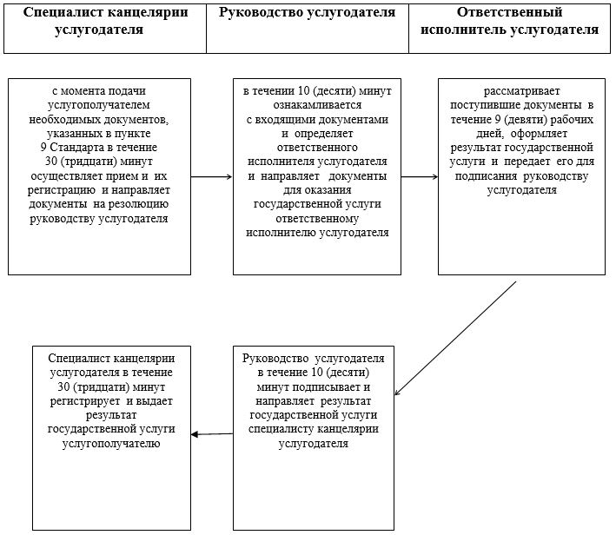

Приложение 2 к регламенту государственной услуги "Обеспечение инвалидов сурдо-тифлотехническими и обязательными гигиеническими средствами"
Справочник
бизнес-процессов оказания государственной услуги "Обеспечение инвалидов сурдо-тифлотехническими и обязательными гигиеническими средствами"
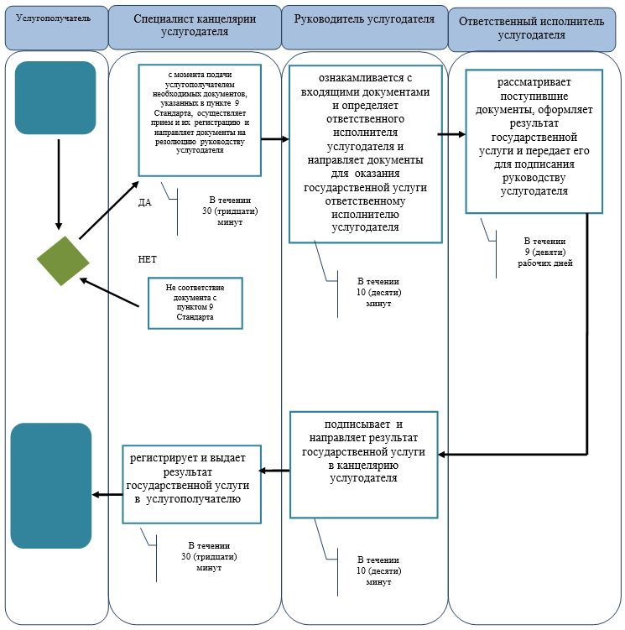

*СФЕ - структурно - функциональная единица: взаимодействие структурных подразделений (работников) услугодателя;

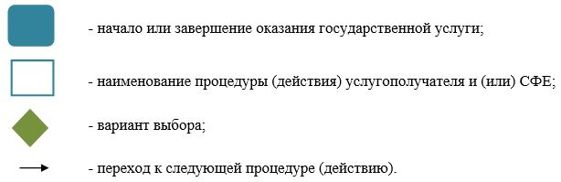

Приложение № 14 к постановлению акимата Атырауской области от "25" сентября 2015 года № 293
Утвержден постановлением акимата Атырауской области от "25" сентября 2015 года № 293
Регламент государственной услуги
"Предоставление инвалидам кресла-колясок"
1. Общие положения
1. Государственная услуга "Предоставление инвалидам кресла-колясок" (далее-государственная услуга) оказывается отделами занятости и социальных программ города Атырау и районов области (далее-услугодатель).
Прием заявления и выдача результата оказания государственной услуги осуществляются через услугодателя.
2. Форма оказания государственной услуги: бумажная.
3. Результат оказания государственной услуги: уведомление об оформлении документов с указанием сроков предоставления инвалидам кресла-коляски.
Форма предоставления результата оказания государственной услуги: бумажная.
2. Описание порядка действий структурных подразделений (работников) услугодателя в процессе оказания государственной услуги
4. Основанием для начала процедуры (действия) по оказанию государственной услуги является заявление по форме согласно приложению к Стандарту государственной услуги "Предоставление инвалидам кресла-колясок", утвержденного приказом Министра Здравоохранения и социального развития Республики Казахстан от 28 апреля 2015 года № 279 "Об утверждении стандартов государственных услуг в социально-трудовой сфере" (зарегистрировано в реестре государственной регистрации нормативных правовых актов № 11342) (далее - Стандарт).
Сноска. Пункт 4 с изменением, внесенным постановлением акимата Атырауской области от 18.07.2016 № 156 (вводится в действие по истечении десяти календарных дней после дня его первого официального опубликования).
5. Содержание каждой процедуры (действия), входящей в состав процесса оказания государственной услуги, длительность его выполнения:
1) специалист канцелярии услугодателя с момента подачи услугополучателем необходимых документов, указанных в пункте 9 Стандарта, в течении 30 (тридцати) минут осуществляет прием их регистрацию и направляет документы на резолюцию руководству услугодателя;
В случае не соответствия документов пункту 9 Стандарта возвращает документы услугополучателю;
2) руководство услугодателя в течении 10 (десяти) минут ознакамливается с входящими документами и определяет ответственного исполнителя услугодателя и направляет документы для оказания государственной услуги ответственному исполнителю услугодателя;
3) ответственный исполнитель услугодателя рассматривает поступившие документы в течении 9 (девяти) рабочих дней, оформляет результат государственной услуги и передает его для подписания руководству услугодателя;
4) руководство услугодателя в течении 10 (десяти) минут подписывает и направляет результат государственной услуги специалисту канцелярии услугодателя;
5) специалист канцелярии услугодателя в течении 30 (тридцати) минут регистрирует и выдает результат государственной услуги услугополучателю.
3. Описание порядка взаимодействия структурных подразделений (работников) услугодателя в процессе оказания государственной услуги
6. Перечень структурных подразделений (работников) услугодателя, которые участвуют в процессе оказания государственной услуги:
1) специалист канцелярии услугодателя ;
2) руководитель услугодателя;
3) ответственный исполнитель услугодателя.
7. Описание последовательности процедур (действий) между структурными подразделениями (работниками) с указанием длительности каждой процедуры (действия) приведены в приложении 1, справочник бизнес-процессов оказания государственной услуги "Предоставление инвалидам кресла-колясок" в приложении 2 к настоящему Регламенту.
Приложение 1 к регламенту государственной услуги "Предоставление инвалидам кресла-колясок"
Описание последовательности процедур (действий) между структурными подразделениями (работниками) с указанием длительности каждой процедуры (действия)
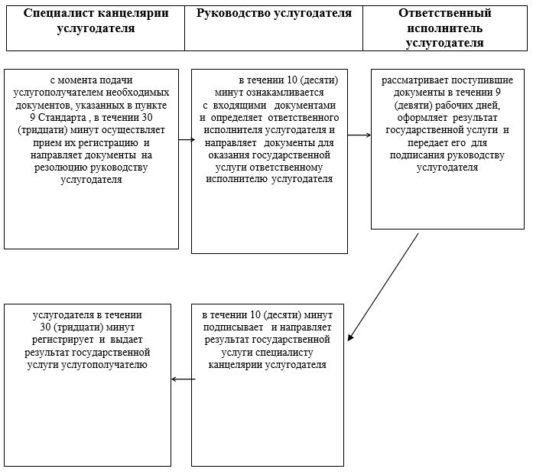

Приложение 2 к регламенту государственной услуги "Предоставление инвалидам кресла- колясок"
Справочник
бизнес-процессов оказания государственной услуги "Предоставление инвалидам креслаколясок"
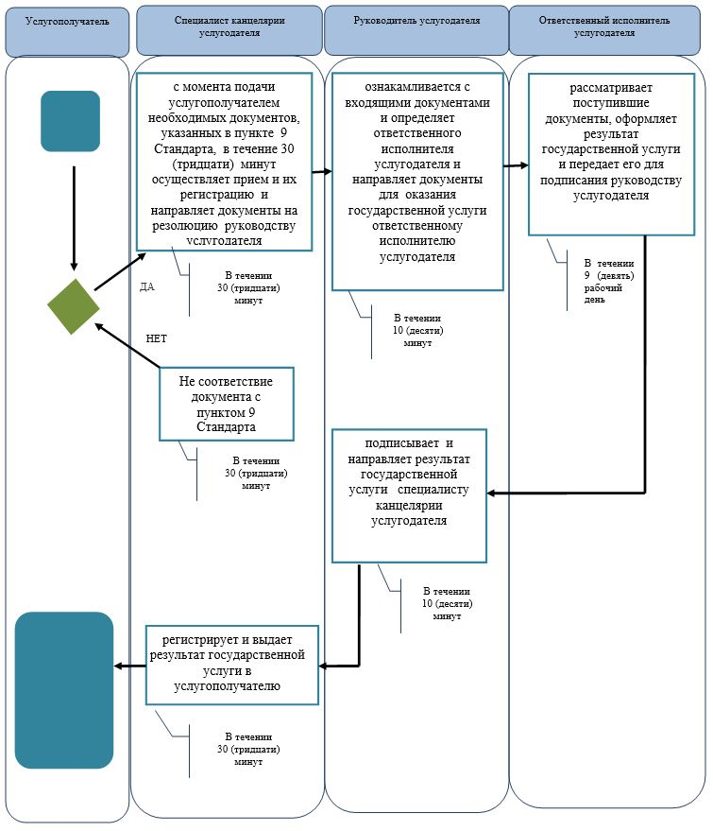

*СФЕ - структурно-функциональная единица: взаимодействие структурных подразделений (работников) услугодателя;

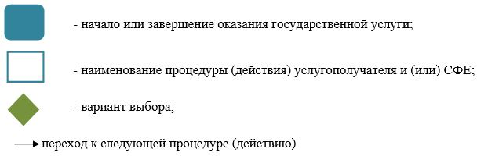

Приложение № 15 к постановлению акимата Атырауской области от "25" сентября 2015 года № 293
Утвержден постановлением акимата Атырауской области от "25" сентября 2015 года № 293
Регламент государственной услуги
"Оформление документов на инвалидов для предоставления им услуги индивидуального помощника для инвалидов первой группы, имеющих затруднение в передвижении, и специалиста жестового языка для инвалидов по слуху"
1. Общие положения
1. Государственная услуга "Оформление документов на инвалидов для предоставления им услуги индивидуального помощника для инвалидов первой группы, имеющих затруднение в передвижении, и специалиста жестового языка для инвалидов по слуху" (далее-государственная услуга) оказывается отделами занятости и социальных программ города Атырау и районов области (далее- услугодатель).
Прием заявления и выдача результата оказания государственной услуги осуществляются через услугодателя.
2. Форма оказания государственной услуги: бумажная.
3. Результат оказания государственной услуги: уведомление об оформлении документов с указанием сроков предоставления инвалидам услуги индивидуального помощника для инвалидов первой группы, имеющих затруднение в передвижении и специалиста жестового языка для инвалидов по слуху.
Форма предоставления результата оказания государственной услуги: бумажная.
2. Описание порядка действий структурных подразделений (работников) услугодателя в процессе оказания государственной услуги
4. Основанием для начала процедуры (действия) по оказанию государственной услуги является заявление на предоставление социальных услуг индивидульного помощника /специалиста жестового языка по форме согласно приложению к Стандарту государственной услуги "Оформление документов на инвалидов для предоставления им услуги индивидуального помощника для инвалидов первой группы, имеющих затруднение в передвижении, и специалиста жестового языка для инвалидов по слуху", утвержденного приказом Министра Здравоохранения и социального развития Республики Казахстан от 28 апреля 2015 года № 279 "Об утверждении стандартов государственных услуг в социально-трудовой сфере" (зарегистрировано в реестре государственной регистрации нормативных правовых актов № 11342) (далее - Стандарт).
Сноска. Пункт 4 с изменением, внесенным постановлением акимата Атырауской области от 18.07.2016 № 156 (вводится в действие по истечении десяти календарных дней после дня его первого официального опубликования).
5. Содержание каждой процедуры (действия), входящей в состав процесса оказания государственной услуги, длительность его выполнения:
1) специалист канцелярии услугодателя с момента подачи услугополучателем необходимых документов, указанных в пункте 9 Стандарта, в течение 30 (тридцати) минут осуществляет прием и их регистрацию и направляет документы на резолюцию руководству услугодателя.
В случае не соответствия документов пункту 9 Стандарта возвращает документы услугополучателю;
2) руководство услугодателя в течении 10 (десяти) минут ознакамливается с входящими документами и определяет ответственного исполнителя услугодателя и направляет документы для оказания государственной услуги ответственному исполнителю услугодателя;
3) ответственный исполнитель услугодателя рассматривает поступившие документы в течение 9 (девяти) рабочих дней, оформляет результат государственной услуги и передает его для подписания руководству услугодателя;
4) руководство услугодателя в течение 10 (десяти) минут подписывает и направляет результат государственной услуги в канцелярию услугодателя;
5) специалист канцелярии услугодателя в течение 30 (тридцати) минут регистрирует и выдает результат государственной услуги услугополучателю.
3. Описание порядка взаимодействия структурных подразделений (работников) услугодателя в процессе оказания государственной услуги
6. Перечень структурных подразделений (работников) услугодателя, которые участвуют в процессе оказания государственной услуги:
1) специалист канцелярии услугодателя ;
2) руководитель услугодателя;
3) ответственный исполнитель услугодателя.
7. Описание последовательности процедур (действий) между структурными подразделениями (работниками) с указанием длительности каждой процедуры (действия) приведены в приложении 1, справочник бизнес-процессов оказания государственной услуги "Оформление документов на инвалидов для предоставления им услуги индивидуального помощника для инвалидов первой группы, имеющих затруднение в передвижении, и специалиста жестового языка для инвалидов по слуху" в приложении 2 к настоящему Регламенту.
Приложение 1 к регламенту государственной услуги "Оформление документов на инвалидов для предоставления им услуги индивидуального помощника для инвалидов первой группы, имеющих затруднение в передвижении, и специалиста жестового языка для инвалидов по слуху"
Описание последовательности процедур (действий) между структурными подразделениями (работниками) с указанием длительности каждой процедуры (действия)
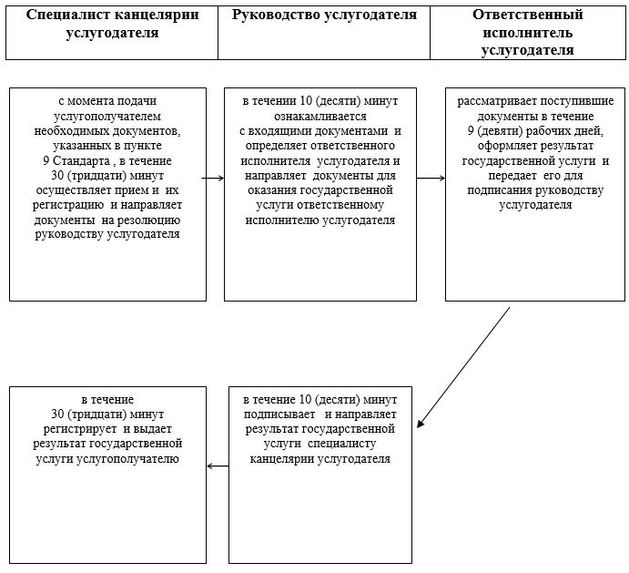

Приложение 2 к регламенту государственной услуги "Оформление документов на инвалидов для предоставления им услуги индивидуального помощника для инвалидов первой группы, имеющих затруднение в передвижении, и специалиста жестового языка для инвалидов по слуху"
Справочник
бизнес-процессов оказания государственной услуги
"Оформление документов на инвалидов для предоставления им услуги индивидуального помощника для инвалидов первой группы, имеющих затруднение в передвижении, и специалиста жестового языка для инвалидов по слуху"
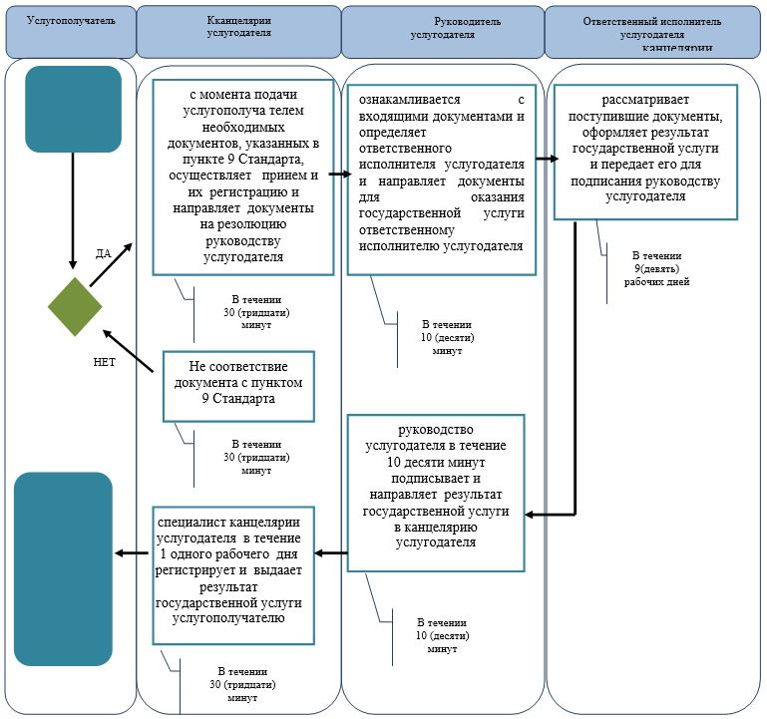

*СФЕ - структурно-функциональная единица: взаимодействие структурных подразделений (работников) услугодателя;

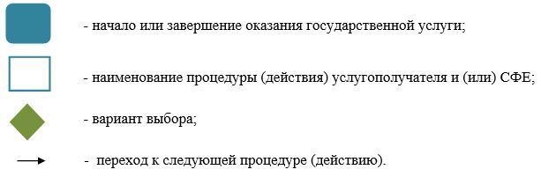

Приложение № 16 к постановлению акимата Атырауской области от "25" сентября 2015 года № 293
Утвержден постановлением акимата Атырауской области от "25" сентября 2015 года № 293
Регламент государственной услуги
"Оформление документов на оказание специальных социальных услуг в медико-социальных учреждениях (организациях)"
1. Общие положения
1. Государственная услуга "Оформление документов на оказание специальных социальных услуг в медико-социальных учреждениях (организациях)" (далее- государственная услуга) оказывается отделами занятости и социальных программ города Атырау и районов области (далее-услугодатель).
Прием заявления и выдача результата оказания государственной услуги осуществляются через услугодателя.
2. Форма оказания государственной услуги - бумажная.
3. Результат оказания государственной услуги: уведомление об оформлении документов с указанием срока оказания специальных социальных услуг в медико-социальных учреждениях (организациях), или мотивированный ответ об отказе в оказании государственной услуги в случаях и по основаниям, предусмотренным пунктом 10 Стандарта государственной услуги "Оформление документов на оказание специальных социальных услуг в медико-социальных учреждениях (организациях)", утвержденного приказом Министра Здравоохранения и социального развития Республики Казахстан от 28 апреля 2015 года № 279 "Об утверждении стандартов государственных услуг в социально-трудовой сфере" (зарегистрировано в реестре государственной регистрации нормативных актов № 11342) (далее - Стандарт).
Сноска. Пункт 3 с изменением, внесенным постановлением акимата Атырауской области от 18.07.2016 № 156 (вводится в действие по истечении десяти календарных дней после дня его первого официального опубликования).
2. Описание порядка действий структурных подразделений (работников) услугодателя в процессе оказания государственной услуги
4. Основанием для начала процедуры (действия) по оказанию государственной услуги является заявление по форме согласно приложениям 1 или 2 к Стандарту государственной услуги.
5. Содержание каждой процедуры (действия), входящей в состав процесса оказания государственной услуги, длительность его выполнения:
1) специалист канцелярии услугодателя с момента подачи услугополучателем необходимых документов, указанных в пункте 9 Стандарта, в течение 30 (тридцати) минут осуществляет прием их регистрацию и направляет документы на резолюцию руководству услугодателя;
В случае предоставления не полного пакета документов, указанных в пункте 9 Стандарта документы не принимается.
2) руководство услугодателя в течение 10 (десяти) минут ознакамливается с входящими документами и определяет ответственного исполнителя услугодателя и направляет документы для оказания государственной услуги ответственному исполнителю услугодателя;
3) ответственный исполнитель услугодателя рассматривает поступившие документы в течение 16 (шестнадцати) рабочих дней, оформляет результат государственной услуги и передает его для подписания руководству услугодателя;
4) руководство услугодателя в течение 10 (десяти) минут подписывает и направляет результат государственной услуги специалисту канцелярии услугодателя;
5) специалист канцелярии услугодателя в течение 30 (тридцати) минут регистрирует и выдает результат государственной услуги услугополучателю.
3. Описание порядка взаимодействия структурных подразделений (работников) услугодателя в процессе оказания государственной услуги
6. Перечень структурных подразделений (работников) услугодателя, которые участвуют в процессе оказания государственной услуги:
1) специалист канцелярии услугодателя ;
2) руководитель услугодателя;
3) ответственный исполнитель услугодателя.
7. Описание последовательности процедур (действий) между структурными подразделениями (работниками) с указанием длительности каждой процедуры (действия) приведены в приложении 1, справочник бизнес-процессов оказания государственной услуги "Оформление документов на оказание специальных социальных услуг в медико-социальных учреждениях (организациях)" в приложении 2 к настоящему Регламенту.
Приложение 1 к регламенту государственной услуги "Оформление документов на оказание специальных социальных услуг в медико-социальных учреждениях (организациях)"
Описание последовательности процедур (действий) между структурными подразделениями работниками с указанием длительности каждой процедуры действия
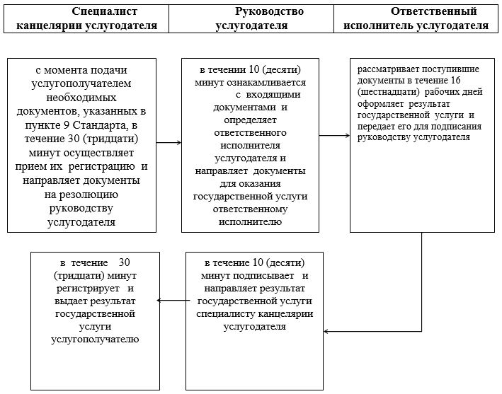

Приложение 2 к регламенту государственной услуги "Оформление документов на оказание специальных социальных услуг в медико-социальных учреждениях (организациях)"
Справочник
бизнес-процессов оказания государственной услуги
"Оформление документов на оказание специальных социальных услуг в медико-социальных учреждениях (организациях)"
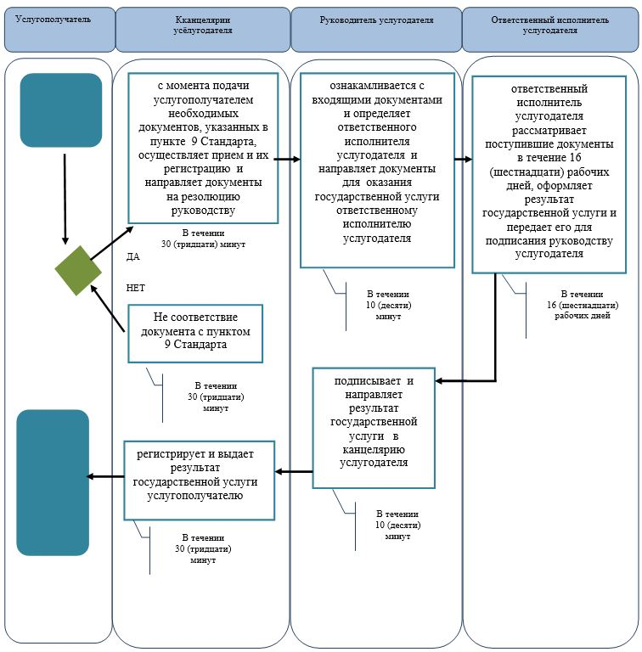

*СФЕ - структурно - функциональная единица: взаимодействие структурных подразделений (работников) услугодателя;

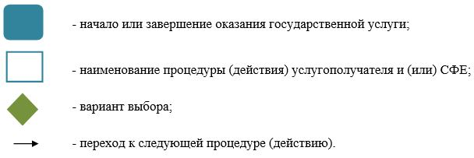

Приложение № 17 к постановлению акимата Атырауской области от "25" сентября 2015 года № 293
Утвержден постановлением акимата Атырауской области от "25" сентября 2015 года № 293
Регламент государственной услуги
"Регистрация граждан, пострадавших вследствие ядерных испытаний на Семипалатинском испытательном ядерном полигоне, выплата единовременной государственной денежной компенсации, выдача удостоверений"
Сноска. Приложение 17 – в редакции постановления акимата Атырауской области от 18.07.2016 № 156 (вводится в действие по истечении десяти календарных дней после дня его первого официального опубликования).
1. Общие положения
1. Государственная услуга "Регистрация граждан, пострадавших вследствие ядерных испытаний на Семипалатинском испытательном ядерном полигоне, выплата единовременной государственной денежной компенсации, выдача удостоверений" (далее - государственная услуга) оказывается местными исполнительными органами города Атырау и районов - отделами, осуществляющими функции в сфере занятости и социальных программ города Атырау и районов области (далее - услугодатель).
Прием заявления и выдача результата оказания государственной услуги осуществляются через:
1) некоммерческое акционерное общество "Государственная корпорация "Правительство для граждан" (далее - Государственная корпорация);
2) услугодателя.
2. Форма оказываемой государственной услуги - бумажная.
3. Результатом оказания государственной услуги является:
услугодателем:
1) решение о признании граждан Республики Казахстан пострадавшими вследствие ядерных испытаний на Семипалатинском испытательном ядерном полигоне;
2) выдача удостоверения или его дубликата;
в Государственной корпорации:
1) решение о признании граждан Республики Казахстан пострадавшими вследствие ядерных испытаний на Семипалатинском испытательном ядерном полигоне;
2) выдача удостоверения или его дубликата;
3) выплата компенсации путем перечисления на лицевые счета услугополучателей;
4) выплата компенсации путем перечисления на контрольные счета наличности временного размещения денег физических и юридических лиц услугополучателей, отбывающим наказание в местах лишения свободы.
2. Описание порядка действий структурных подразделений (работников) услугодателя в процессе оказания государственной услуги
4. Основанием для начала процедуры (действия) по оказанию государственной услуги является заявления по формам согласно приложениям 1 или 2 к Стандарту государственной услуги "Регистрация граждан, пострадавших вследствие ядерных испытаний на Семипалатинском испытательном ядерном полигоне, выплата единовременной государственной денежной компенсации, выдача удостоверений", утвержденного приказом Министра здравоохранения и социального развития Республики Казахстан от 28 апреля 2015 года № 279 "Об утверждении стандартов государственных услуг в социально-трудовой сфере" (далее - Стандарт) (зарегистрирован в Реестре государственной регистрации нормативных правовых актов № 11342).
5. Содержание каждой процедуры (действия), входящей в состав процесса оказания государственной услуги, длительность его выполнения:
1) специалист канцелярии услугодателя с момента подачи услугополучателем необходимых документов, указанных в пункте 9 Стандарта, в течение 30 (тридцати) минут осуществляет прием и их регистрацию и направляет документы на резолюцию руководству услугодателя;
2) руководство услугодателя в течение 10 (десяти) минут ознакамливается с входящими документами и определяет ответственного исполнителя услугодателя и направляет документы для оказания государственной услуги ответственному исполнителю услугодателя;
3) ответственный исполнитель услугодателя рассматривает поступившие документы, готовит результат государственной услуги и направляет на подпись руководству услугодателя в течение 19 (девятнадцати) рабочих дней при принятии решения о регистрации или отказе в регистрации гражданам пострадавшими вследствие ядерных испытаний на Семипалатинском испытательном ядерном полигоне;
при выдачи удостоверения впервые обратившимся услугополучателям - 4 (четырех) рабочих дней после принятия решения о регистрации граждан пострадавшими вследствие ядерных испытаний на Семипалатинском испытательном ядерном полигоне;
при выдачи дубликата удостоверения - в течение 4 (четырех) рабочих дней.
В случаях, когда необходимо проведение дополнительных запросов, проверок для принятия решения об оказании государственной услуги срок оказания государственной услуги продлевается на 1 (один) месяц;
4) руководство услугодателя в течение 30 (тридцати) минут подписывает результат государственной услуги и направляет специалисту канцелярии услугодателя;
5) специалист канцелярии услугодателя в течение 20 (двадцати) минут регистрирует подписанные документы и выдает результат государственной услуги услугополучателю или в течение 1 (одного) рабочего дня передает через курьера в Государственную корпорацию.
3. Описание порядка взаимодействия структурных подразделений (работников) услугодателя в процессе оказания государственной услуги
6. Перечень структурных подразделений (работников) услугодателя, которые участвуют в процессе оказания государственной услуги:
1) специалист канцелярии услугодателя;
2) руководство услугодателя;
3) ответственный исполнитель услугодателя;
7. Описание последовательности процедур (действий) между структурными подразделениями (работниками) с указанием длительности каждой процедуры (действия) приведены в приложении 1, справочник бизнес-процессов оказания государственной услуги "Регистрация граждан, пострадавших вследствие ядерных испытаний на Семипалатинском испытательном ядерном полигоне, выплата единовременной государственной денежной компенсации, выдача удостоверений" в приложении 2 к настоящему Регламенту.
4. Описание порядка взаимодействия с Государственной корпорации и (или) иными услугодателями, а также порядка использования информационных систем в процессе оказания государственной услуги
8. Описание порядка обращения в Государственную корпорацию с указанием длительности каждой процедуры (действия) (диаграмма функционального взаимодействия при оказании государственной услуги через Государственную корпорацию приведена в приложении 3 к настоящему регламенту);
1) процесс 1 - работник Государственной корпорации принимает от услугодателя необходимые документы, указанные в пункте 9 Стандарта, в случае предоставления услугополучателем неполного пакета документов согласно перечню, предусмотренному пунктом 9 настоящего стандарта государственной услуги, работником Государственной корпорации выдается расписка об отказе в приеме документов по форме согласно приложению 3 к настоящему Стандарту государственной услуги в течении 20 (двадцати) минут;
2) процесс 2 – если документы полные, работник Государственной корпорации регистрирует заявление, выдает расписку услугополучателю в течении 20 (двадцати) минут;
3) процесс 3 – работник Государственной корпорации представляет принятые документы в накопительный сектор Государственной корпорации и вводит данные в информационную систему Государственной корпорации в течении – 5 (пяти) минут;
4) процесс 4 – работник накопительного сектора Государственной корпорации собирает документы, составляет реестр и в течение 4 (четырех) часов направляет документы через курьера Государственной корпорации в канцелярию услугодателя;
5) процесс 5 – содержание каждой процедуры (действия), услугодателя приведены в пункте 5 настоящего Регламента.
6) процесс 6 - накопительный сектор с помощью сканерного штрих-кода отмечает полученные документы от услугодателя в информационную систему Государственной корпорации и в течение 30 (тридцати) минут направляет инспектору для выдачи готовых документов услугополучателю;
7) процесс 7 - работник, осуществляющий выдачу готовых документов, выдает услугополучателю результат государственной услуги в течение 30 (тридцати) минут. В случае неявки услугополучателя за результатом услуги в течении одного месяца Государственная корпорация направляет результат в архив Государственной корпорации.
Приложение 1 к регламенту государственной услуги "Регистрация граждан, пострадавших вследствие ядерных испытаний на Семипалатинском испытательном ядерном полигоне, выплата единовременной государственной денежной компенсации, выдача удостоверений"
Описание последовательности процедур (действий) между структурными подразделениями (работниками) с указанием длительности каждой процедуры (действия)
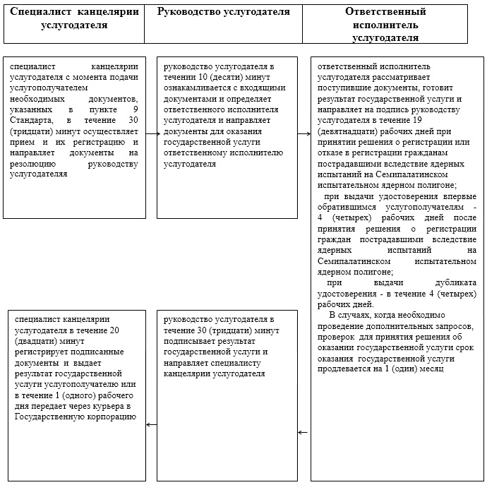

Приложение 2 к регламенту государственной услуги "Регистрация граждан, пострадавших вследствие ядерных испытаний на Семипалатинском испытательном ядерном полигоне, выплата единовременной государственной денежной компенсации, выдача удостоверений"
Справочник
бизнес-процессов оказания государственной услуги
"Регистрация граждан, пострадавших вследствие ядерных испытаний на Семипалатинском испытательном ядерном полигоне, выплата единовременной государственной денежной компенсации, выдача удостоверений"
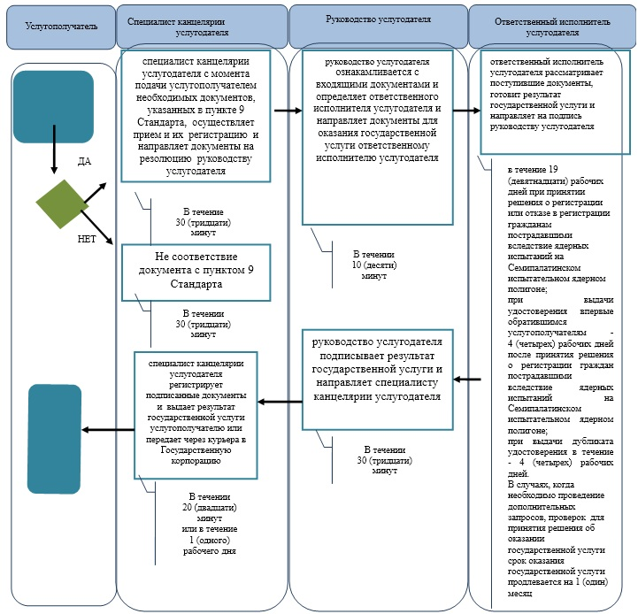

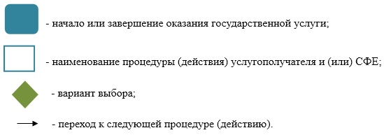

Приложение 3 к регламенту государственной услуги "Регистрация граждан, пострадавших вследствие ядерных испытаний на Семипалатинском испытательном ядерном полигоне, выплата единовременной государственной денежной компенсации, выдача удостоверений"
Диаграмма функционального взаимодействия при оказании государственной услуги через Государственную корпорацию
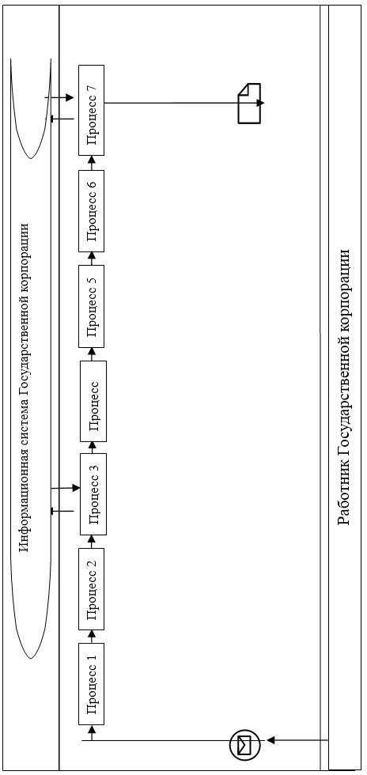

Таблица. Условные обозначения
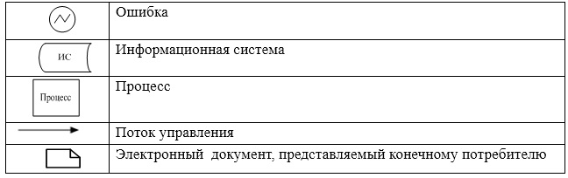

Приложение № 18 к постановлению акимата Атырауской области от "25" сентября 2015 года № 293
Утвержден постановлением акимата Атырауской области от "25" сентября 2015 года № 293
Регламент государственной услуги
"Обеспечение инвалидов санаторно-курортным лечением"
1. Общие положения
1. Государственная услуга "Обеспечение инвалидов санаторно-курортным лечением" (далее - государственная услуга) оказывается отделами занятости и социальных программ города Атырау и районов области (далее - услугодатель).
Прием заявления и выдача результата оказания государственной услуги осуществляются через услугодателя.
2. Форма оказания государственной услуги - бумажная.
3. Результат оказания государственной услуги: уведомление об оформлении документов с указанием сроков предоставление инвалидам санаторно-курортного лечения.
Форма предоставления результата оказания государственной услуги: бумажная.
2. Описание порядка действий структурных подразделений (работников) услугодателя в процессе оказания государственной услуги
4. Основанием для начала процедуры (действия) по оказанию государственной услуги является заявление по форме согласно приложения к Стандарту государственной услуги "Обеспечение инвалидов санаторно-курортным лечением", утвержденного приказом Министра Здравоохранения и социального развития Республики Казахстан от 28 апреля 2015 года № 279 "Об утверждении стандартов государственных услуг в социально-трудовой сфере" (зарегистрировано в реестре государственной регистрации нормативных правовых актов № 11342) (далее - Стандарт).
Сноска. Пункт 4 с изменением, внесенным постановлением акимата Атырауской области от 18.07.2016 № 156 (вводится в действие по истечении десяти календарных дней после дня его первого официального опубликования).
5. Содержание каждой процедуры (действия), входящей в состав процесса оказания государственной услуги, длительность его выполнения:
1) специалист канцелярии услугодателя с момента подачи услугополучателем необходимых документов, указанных в пункте 9 Стандарта, в течение 30 (тридцати) минут осуществляет прием и их регистрацию и направляет документы на резолюцию руководству услугодателя.
В случае не соответствия документов пункту 9 Стандарта возвращает документы услугополучателю;
2) руководство услугодателя в течении 10 (десяти) минут ознакамливается с входящими документами и определяет ответственного исполнителя услугодателя и направляет документы для оказания государственной услуги ответственному исполнителю услугодателя;
3) ответственный исполнитель услугодателя рассматривает поступившие документы в течение 9 (девяти) рабочих дней, оформляет результат государственной услуги и передает его для подписания руководству услугодателя;
4) руководство услугодателя в течение 10 (десяти) минут подписывает и направляет результат государственной услуги специалисту канцелярии услугодателя;
5) специалист канцелярии услугодателя в течение 30 (тридцати) минут регистрирует и выдает результат государственной услуги услугополучателю .
3. Описание порядка взаимодействия структурных подразделений (работников) услугодателя в процессе оказания государственной услуги
6. Перечень структурных подразделений (работников) услугодателя, которые участвуют в процессе оказания государственной услуги:
1) специалист канцелярии услугодателя;
2) руководитель услугодателя;
3) ответственный исполнитель услугодателя.
7. Описание последовательности процедур (действий) между структурными подразделениями (работниками) с указанием длительности каждой процедуры (действия) приведены в приложении 1, справочник бизнес-процессов оказания государственной услуги "Обеспечение инвалидов санаторно-курортным лечением" в приложении 2 к настоящему Регламенту.
Приложение 1 к регламенту государственной услуги "Обеспечение инвалидов санаторно-курортным лечением"
Описание последовательности процедур (действий) между структурными подразделениями (работниками) с указанием длительности каждой процедуры (действия)
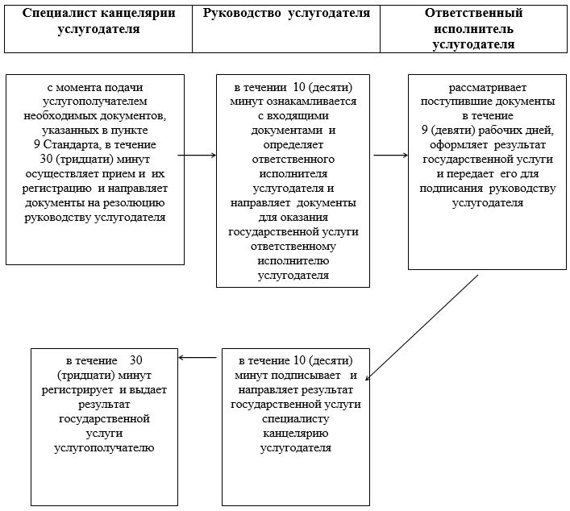

Приложение 2 к регламенту государственной услуги "Обеспечение инвалидов санаторно-курортным лечением"
Справочник
бизнес-процессов оказания государственной услуги
"Обеспечение инвалидов санаторно-курортным лечением"
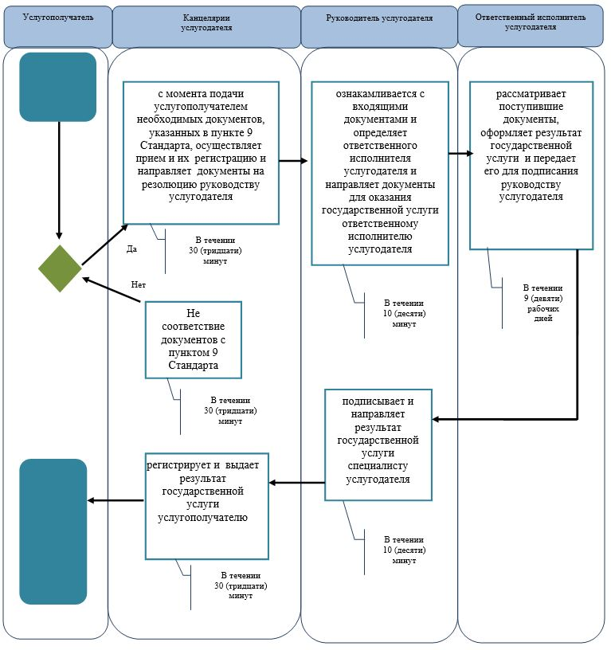

*СФЕ - структурно - функциональная единица: взаимодействие структурных подразделений (работников) услугодателя;

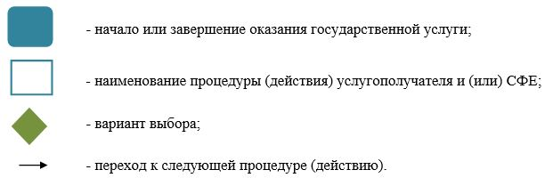

© 2012. РГП на ПХВ «Институт законодательства и правовой информации Республики Казахстан» Министерства юстиции Республики Казахстан

